ASUHAN KEPERAWATAN PASIEN MENINGIOMA DALAM PEMENUHAN KEBUTUHAN
AMAN DAN NYAMAN

KARYA TULIS ILMIAH

DISUSUN OLEH :

HESTY SETIANINGSIH
NIM : P17127

PROGRAM STUDI D3 KEPERAWATAN
FAKULTAS ILMU KESEHATAN
UNIVERSITAS KUSUMA HUSADA SURAKARTA
2020
ASUHAN KEPERAWATAN PASIEN MENINGIOMA DALAM PEMENUHAN KEBUTUHAN
AMAN DAN NYAMAN

Karya Tulis Ilmiah
Untuk Memenuhi Salah Satu Persyaratan
Dalam Menyelesaikan Program Studi Diploma Tiga Keperawatan

DISUSUN OLEH :

HESTY SETIANINGSIH
NIM : P17127

PROGRAM STUDI D3 KEPERAWATAN
FAKULTAS ILMU KESEHATAN
UNIVERSITAS KUSUMA HUSADA SURAKARTA
2020
SURAT PERNYATAAN KEASLIAN TULISAN

Saya yang bertandatangan dibawah ini :
Nama : Hesty Setianingsih
NIM : P17127
Program Studi : D3 Keperawatan
Judul Karya Tulis Ilmiah : Asuhan Keperawatan Pasien Meningioma Dalam Pemenuhan Kebutuhan Aman Dan Nyaman.
Menyatakan dengan sebenarnya bahwa Tugas Akhir yang saya tulis ini benar-benar hasil karya saya sendiri, bukan merupakan pengambilalihan tulisan atau pikiran orang lain yang saya akui sebagai tulisan atau pikiran saya sendiri.
Apabila dikemudian hari dapat dibuktikan bahwa Tugas Akhir ini adalah hasil jiplakan, maka saya bersedia menerima sanksi atas perbuatan tersebut sesuai dengan ketentuan akademik yang berlaku.

Surakarta, 07 Agustus 2020
Yang Membuat Pernyataan

Hesty Setianingsih
NIM. P17127

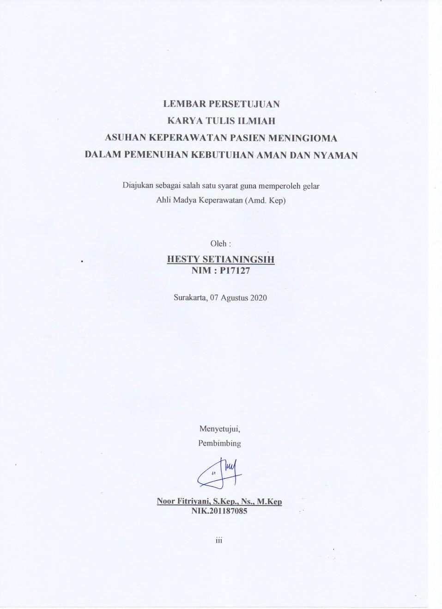

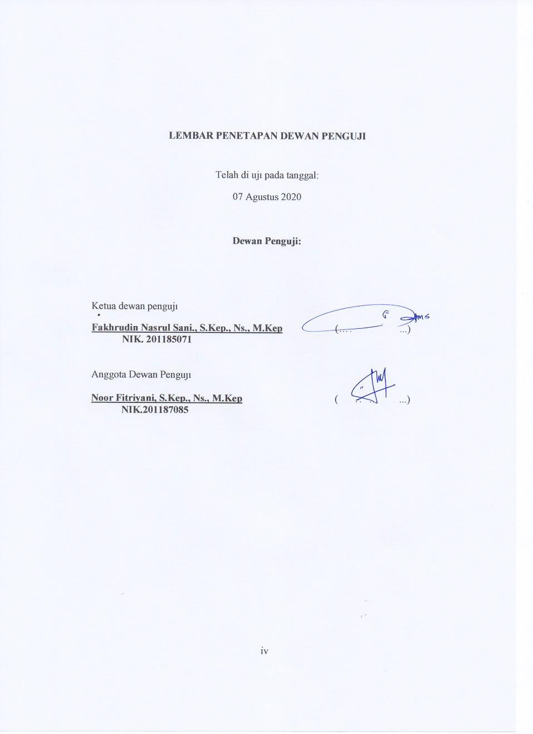

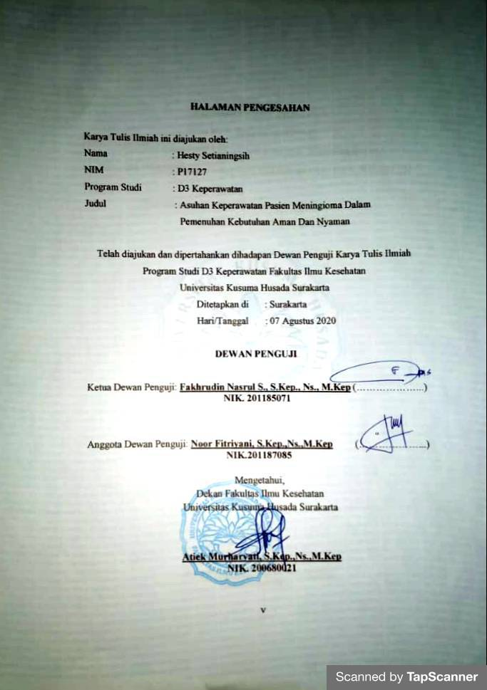
KATA PENGANTAR
Puji syukur penulis panjatkan kehadirat Tuhan Yang Maha Kuasa karena berkat, rahmat dan karunia-Nya, sehingga penulis dapat menyelesaikan Karya Tulis Ilmiah dengan judul “Asuhan Keperawatan Pasien Meningioma Dalam Pemenuhan Kebutuhan Aman Dan Nyaman.”
Dalam penyusunan Karya Tulis Ilmiah ini penulis banyak mendapatkan bimbingan dan dukungan dari berbagai pihak, oleh karena itu pada kesempatan ini penulis mengucapkan terima kasih dan penghargaan yang setinggi-tingginya kepada yang terhormat:
- Setiyawan, S.Kep.,Ns.,M.Kep, selaku Rektor Universitas Kusuma Husada Surakarta yang telah memberikan kesempatan untuk dapat menimba ilmu di Universitas Kusuma Husada Surakarta.
- Atiek Murharyati, S.Kep.,Ns.,M.Kep, selaku Dekan Fakultas Ilmu Kesehatan Universitas Kusuma Husada Surakarta yang telah memberikan kesempatan untuk dapat menimba ilmu di Universitas Kusuma Husada Surakarta.
- Erlina Windyastuti, S.Kep.,Ns.,M.Kep, selaku Ketua Program Studi D3 Keperawatan Universitas Kusuma Husada Surakarta yang telah memberikan kesempatan untuk dapat menimba ilmu di Universitas Kusuma Husada Surakarta.
- Mellia Silvi Irdiyanti, S.Kep.,Ns.,M.PH, selaku Sekretaris Program Studi D3 Keperawatan Universitas Kusuma Husada Surakarta yang telah memberikan kesempatan untuk dapat menimba ilmu di Universitas Kusuma Husada Surakarta.
- Fakhrudin Nasrul Sani, S.Kep.,Ns.,M.Kep, sebagai ketua dewan penguji yang telah membimbing dengan cermat, memberikan masukan-masukan, inspirasi, perasaan nyaman dalam bimbingan serta memfasilitasi demi sempurnanya studi kasus ini.
- Noor Fitriyani, S.Kep.,Ns.,M.Kep, selaku dosen pembimbing sekaligus sebagai anggota dewan penguji yang telah membimbing dengan cermat, memberikan masukan-masukan, inspirasi, perasaan nyaman dalam bimbingan serta memfasilitasi demi sempurnanya studi kasus ini.
- Seluruh Dosen Program Studi D3 Keperawatan Universitas Kusuma Husada Surakarta yang telah memberikan bimbingan dengan sabar dan wawasannya serta ilmu yang bermanfaat.
- Ibuku, yang selalu menjadi inspirasi dan memberikan semangat untuk menyelesaikan pendidikan.
- Teman-teman Mahasiswa Program Studi D3 Keperawatan Universitas Kusuma Husada Surakarta dan berbagai pihak yang tidak dapat disebutkan satu-persatu yang telah memberikan dukungan moril dan spiritual.
Semoga laporan studi kasus ini bermanfaat untuk perkembangan ilmu keperawatan dan kesehatan. Amin.
Surakarta, 07 Agustus 2010
Penulis
DAFTAR ISI

HALAMAN JUDUL ……………………………………………………………….i
PERNYATAAN KEASLIAN TULISAN ……………………………………….ii
LEMBAR PERSETUJUAN …………………………………………………….iii
LEMBAR PENETAPAN DEWAN PENGUJI …………………………………..iv
LEMBAR PENGESAHAN ………………………………………………..………v
KATA PENGANTAR ………………………………………………….……….vi
DAFTAR ISI ………………………………………………………………………viii
DAFTAR TABEL ………………………………………………………………….xi
DAFTAR GAMBAR ……………………………………………………………..xii
DAFTAR LAMPIRAN …………………………………………………………xiii
ABSTRAK …………………………………………………………………………xiv
ABSTRACT ………………………………………………………………………xv
BAB I PENDAHULUAN ……………………………………………..…………..1
1.1 Latar Belakang ……………………………………………………………...1
1.2 Rumusan Masalah ………………………………………………….………5
1.3 Tujuan Penulisan …………………………………………………………6
1.4 Manfaat Penulisan …………………………………………………………7
BAB II TINJAUAN PUSTAKA ……………………………………………………8
2.1 TinjaunTeori ………………………………………………………………8
2.1.1 Konsep Meningioma ……………………………….……………….8
2.1.2 Konsep Asuhan Keperawatan Pasien Meningioma ……………. …24
2.1.3 Konsep Nyeri ……………………………………………………..42
2.1.4 Konsep Relaksasi Otot Progresif …………………………...…….47
2.2 Kerangka Teori…………...……………………………………………..…59
2.3 Kerangka Konsep …………………………………………………….60
BAB III METODOLOGI STUDI KASUS ………………………………………61
3.1 Rancangan Studi Kasus ………………………………………………….61
3.2 Subjek Studi Kasus ……………………………………………………61
3.3 Fokus Studi Kasus ……………………………………………………….62
3.4 Definisi Operasional …………………………………………………….62
3.5 Tempat dan Waktu Pengambilan Studi Kasus …………………………64
3.6 Pengumpulan Data ……………………………………………………64
3.7 Penyajian Data ………………………………….……………………66
3.8 Etika Studi Kasus ……………………………………………………….66
BAB IV HASIL DAN PEMBAHASAN …………………………………………..68
4.1 Hasil Studi Kasus ………………………………………………………..68
4.1.1 Gambaran Lokasi Pengambilan Data ……………………………68
4.1.2 Gambaran Subjek Studi ……………………………………….69
4.1.3 Pemaparan Hasil Fokus Studi Kasus …………………………….69
1. Pengkajian Keperawatan ……………………………………..69
2. Diagnosa Keperawatan ………………………………………..73
3. Intervensi Keperawatan ………………………………………76
4. Implementasi Keperawatan …………………………………….77
5. Evaluasi Keperawatan ………………………………………..84
4.2 Pembahasan……….. . ……………………….……………..……….….…87
4.2.1 Pengkajian Keperawatan ………..............................................……88
4.2.2 Diagnosa Keperawatan ………………………………………..…..94
4.2.3 Intervensi Keperawatan ……………………………………….97
4.2.4 Implementasi Keperawatan ……………………………………..108
4.2.5 Evaluasi Keperawatan ……………………………………………119
BAB V KESIMPULAN DAN SARAN …………………………………………..125
5.1 Kesimpulan ……………………………………………………………125
5.1.1 Pengkajian Keperawatan ……………………………………….125
5.1.2 Diagnosa Keperawatan …………………………….……………..126
5.1.3 Intervensi Keperawatan …………………………………………..126
5.1.4 Implementasi Keperawatan ………………………………………127
5.1.5 Evaluasi Keperawatan …………………………………………….127
5.2 SARAN …………………………………………………………...…….128
5.2.1 Bagi Institusi Pelayanan Kesehatan (Rumah Sakit) …………….128
5.2.2 Bagi Institusi Pendidikan ………………………………………128
5.2.3 Bagi Pasien …………………………………………………….128
5.2.4 Bagi Peneliti Selanjutnya ……………………………………….128
DAFTAR PUSTAKA
LAMPIRAN

DAFTAR TABEL

Halaman

Tabel 2.1 Klasifikasi meningioma menurut WHO 10

Tabel 2.3 Perencanaan Keperawatan 36

DAFTAR GAMBAR

Halaman
Gambar 2.1 Skala Analog Visual (VAS) …………………………………………45
Gambar 2.2 Skala Numerik ……………………………………………………….46
Gambar 2.3 Skala Face Pain Rating Scale ……………………………………….47
Gambar 2.4 Melatih Otot Tangan Bagian Dalam …………………………………50
Gambar 2.5 Melatih Otot Tangan Bagian Luar. ………………………………….50
Gambar 2.6 Melatih Otot Biseps …………………………………………………51
Gambar 2.7 Melatih Otot Bahu …………………………………………………..52
Gambar 2.8 Melemaskan Otot-Otot Wajah ……………………………………….53
Gambar 2.9 Mengendurkan Ketegangan Otot Rahang ……………………………53
Gambar 2.10 Mengendurkan Otot Sekitar Mulut …………………………………54
Gambar 2.11 Merilekskan Otot Leher Bagian Depan dan Belakang ……………….55
Gambar 2.12 Melatih Otot Otot Leher Bagian Depan ………………...……………55
Gambar 2.13 Melatih Otot Punggung ……………………………………………56
Gambar 2.14 Melemaskan Otot Dada ……………...……………………………….57
Gambar 2.15 Melatih Otot-Otot Perut …………..………………………………….57
Gambar 2.16 Melatih Otot-Otot Kaki …..………………………………………….58
Gambar 2.17 Melatih Otot Kaki …………………………………………………..59
Gambar 2.18 Patofisiologis Meningioma …………………………………………..60
Gambar 4.1 Skala Numerik ………………………………………………………..72
Gambar 4.2 Hasil Evaluasi Skala Nyeri Sebelum dan Setelah Pemberian ROP…..88
DAFTAR LAMPIRAN

Lampiran 1. Jurnal Penilitian
Lampiran 2. Pendokumentasian Asuhan Keperawatan Pada Pasien Meningioma
Lampiran 3. Pendelegasian Pasien
Lampiran 4. Lembar Persetujuan
Lampiran 5. Standar Operasional Prosedur Relaksasi Otot Progresif
Lampiran 6. Lembar Monitoring Evaluasi Tindakan
Lampiran 7. Daftar Riwayat Hidup
Lampiran 8. Lembar Konsultasi Pembimbing
Lampiran 9. Lembar Konsultasi Penguji
Lampiran 10. Lembar Audience Sidang Hasil KTI

Program Studi D3 Keperawatan
Fakultas Ilmu Kesehatan
Universitas Kusuma Husada Surakarta
Tahun, 2020

ASUHAN KEPERAWATAN PASIEN MENINGIOMA DALAM PEMENUHAN KEBUTUHAN AMAN DAN NYAMAN (NYERI)

Hesty Setianingsih¹, Noor Fitriyani²

Mahasiswa¹, Dosen ², Program Studi D3 Keperawatan, Fakultas Ilmu Kesehatan, Universitas Kusuma Husada Surakarta
Email: hestysetianingsih99@gmail.com¹pipitnizam87@gmail.com²

ABSTRAK

Meningioma merupakan tumor otak primer terdiri dari massa dengan sel-sel yang tidak dibutuhkan, kemudian berkembang di dalam otak. Tumor tersebut tumbuh langsung dari jaringan intrakranial, baik di otak itu sendiri, central nervous system, maupun selaput pembungkus otak (selaput meningen). Pertumbuhan tumor di selaput meningen otak menyebabkan bertambahnya massa karena tumor akan mengambil tempat dalam ruang relatif tetap dari ruang tengkorak yang kaku sehingga mendesak bagian yang ada dibawah dan menimbulkan rangsangan nyeri pada pasien. Salah satu penatalaksanaan pada pasien meningioma yang mengalami nyeri kepala dengan pemberian relaksasi otot progresif. Tujuan dilakukan studi kasus ini untuk mengetahui gambaran asuhan keperawatan pada pasien meningioma dalam pemenuhan kebutuhan aman dan nyaman. Jenis penelitian ini adalah deskriptif dengan menggunakan metode pendekatan studi kasus. Subjek dalam studi kasus ini adalah satu pasien meningioma dengan nyeri. Hasil studi kasus ini menunjukkan bahwa pengelolaan asuhan keperawatan pada pasien meningioma dalam pemenuhan kebutuhan aman dan nyaman yang dilakukan tindakan keperawatan dengan memberikan relaksasi otot progresif selama 3 hari berturut-turut didapatkan hasil penurunan skala nyeri awal 6 menjadi skala nyeri 3. Rekomendasi relaksasi otot progresif dapat diaplikasikan untuk menurunkan nyeri kepala pada pasien meningioma.

Kata kunci : Meningioma, Nyeri, Relaksasi Otot Progresif

ABSTRACT INGGRIS

MOTTO
Keberhasilan butuh sebuah proses yang panjang seperti sebuah karang dilaut lepas, setiap harinya selalu di hantam ombak, hasil dari usaha sebuah karang membuahkan hasil mutiara yang harganya fantastic.
Sama seperti hidup, kita akan digoncang oleh cacian, makian, omelan orang diluar sana, apabila kita ingin menjadi mahal, kita harus berusaha kuat dalam menerina hidup ini.

BAB I
PENDAHULUAN

  - Latar Belakang
Tumor otak primer merupakan massa terdiri dari sel-sel yang tidak dibutuhkan, kemudian berkembang di dalam otak. Tumor tersebut tumbuh langsung dari jaringan intrakranial, baik di otak itu sendiri, central nervous system, maupun selaput pembungkus otak (selaput meningen) (American Brain Tumor Association, 2015). Angka kejadian tumor otak terus mengalami peningkatan, di tahun 2010-2015 terdapat kira-kira 62.930 kasus baru meningkat menjadi 69.720 kasus tumor baru, selama kurun waktu 5 tahun terjadi penambahan sekitar 6.790 kasus. Data pasien meningioma negara maju di dunia dalam kurun waktu 12 tahun diperkirakan terjadi 5,3 per 100.000 jiwa (Central Brain Tumor Registry Of United States, 2010; Strong et al., 2015). Tingginya kasus meningioma juga ditemukan di ruang flamboyan 10 Rumah sakit Dr. Moewardi Surakarta terdapat 5 pasien meningioma selama 2 minggu pengambilan kasus. Meningioma sering terjadi pada usia pertengahan yakni usia 40-44 tahun. Serta terjadi pada usia 65 tahun (Saraf, 2010). Meningioma dapat juga terjadi pada anak-anak dan bersifat lebih agresif (Perry, 2007; Fung Kar-Ming, 2014).
Meningioma ini dapat terjadi dimana saja sepanjang lokasi sel arachnoid, biasanya menempel pada permukaan dalam durameter dan umumnya tumbuh lambat (Saraf, 2010). Lokasi meningioma dapat menyebabkan gejala klinik yang bervariasi dan sangat menentukan prognosis serta pilihan terapi, terutama reaksi bedah. Mayoritas meningioma ditemukan di daerah supratentorial, umumnya disepanjang sinus vena dural, antara lain daerah convexity (34,7%), parasagital (22,3%), dan di daerah sayap sphenoid (17,1%) (Saraf, 2010). Gejala klinik yang sering dikeluhkan pada meningioma antara lain: sakit kepala (36%), perubahan status mental (21%), paresis (22%) dan kelemahan memori (16%) (Perry, 2007; Ganentech, 2012; Martin, 2014). Gejala klinis lain dapat berupa hidrosefalus, kehilangan penglihatan, eksoftalamus, dan kejang (Sherman, 2011).
Gejala klinik yang sering ditemui pada pasien meningioma merupakan salah satu penyebab dari gangguan neurologis progresif. Gangguan neurologis progresif pada meningioma biasanya disebabkan oleh dua faktor, yaitu gangguan fokal dan tekanan intrakranial. Gangguan fokal terjadi apabila penekanan pada jaringan otak dan parenkim atau invasif langsung pada parenkim otak dengan kerusakan jaringan neuron. Tentu saja disfungsi yang paling besar terjadi pada tumor yang tumbuh yaitu, perubahan suplai darah, gangguan suplai darah, dan serangan kejang. Beberapa tumor membentuk kista yang juga menekan parenkim otak sekitarnya sehingga memperberat gangguan neurologis fokal. Gangguan neurologis akibat peningkatan tekanan intrakranial diakibatkan oleh bertambahnya massa dalam tengkorak, terbentuknya edema sekitar tumor, dan perubahan sirkulasi cairan serebrospinal. Pertumbuhan tumor di selaput meningen otak, menyebabkan bertambahnya massa karena tumor akan mengambil tempat dalam ruang relatif tetap dari ruang tengkorak yang kaku sehingga mendesak bagian yang ada dibawah dan menimbulkan rangsangan nyeri pada pasien. Beberapa tumor dapat menyebabkan perdarahan, obstruksi vena dan edema yang disebabkan oleh kerusakan sawar darah otak, menimbulkan kenaikan volume intrakranial dan meningkatkan tekanan intrakranial sehingga pasien dengan meningioma menimbulkan gejala klinis nyeri kepala. Ciri khas nyeri kepala pasien meningioma bersifat dalam, terus-menerus, tumpul, kadang-kadang hebat sekali. Nyeri ini paling hebat pada pagi hari dan menjadi lebih hebat lagi pada aktivitas yang meningkatkan tekanan meningen seperti membungkuk, batuk, atau mengejan pada BAB. Nyeri kepala yang dihubungkan dengan meningioma disebabkan oleh traksi dan pergesaran struktur peka-nyeri dalam rongga otak (Muttaqin, 2011).
Penatalaksanaan pada pasien meningioma dengan terapi farmakologi pemberian kortikosteroid dan pembedahan, sedangkan terapi non farmakologi yang dapat diberikan pada pasien meningioma untuk menurunkan nyeri salah satunya adalah relaksasi otot progresif bertujuan untuk mengurangi kecemasan, menurunkan ketegangan otot dan secara tidak langsung akan menghilangkan nyeri (Sholehati & Rustina, 2015). Menurut Setyoadi & Kushariyadi (2011) relaksasi otot progresif merupakan salah satu terapi komplementer yang dapat diberikan oleh perawat dalam proses memberikan asuhan keperawatan yang dapat diberikan kepada pasien yang mengalami nyeri kepala, gangguan tidur, stress, kecemasan, nyeri otot leher maupun punggung bagian atas dan bawah, dan depresi sehingga dapat memberikan efek rileks untuk memperlancar aliran darah, menurunkan ketegangan otot. Relaksasi otot progresif ini cara dari teknik relaksasi yang menggabungkan dari latihan napas dalam dan serangkaian seri kontraksi dan relaksasi otot tertentu (Kustanti & Widodo, 2008 dalam Setyoadi & Kushariyadi, 2011). Rasa nyaman yang dirasakan responden dikarenakan oleh produksi hormon endorphin dalam darah yang meningkat, dimana akan menghambat dari ujung-ujung saraf nyeri yang ada di kepala dan tulang belakang sehingga mencegah stimulasi nyeri untuk masuk ke medulla spinalis hingga akhirnya sampai ke kortek serebri dan menginterpretasikan kualitas nyeri (Lestari, 2014). Prinsip yang mendasari relaksasi otot progresif dalam pendekatan pikiran tubuh adalah apa saja yang membuat otot dan pikiran kita menjadi rileks. Meregangkan dan mengendurkan setiap kumpulan otot sekaligus akan menghasilkan relaksasi otot progresif terhadap seluruh tubuh, menenangkan pikiran dengan melakukan peregangan pada setiap kelompok otot selama lima detik dan memusatkan perhatian. Hal ini diikuti dengan bernapas dalam-dalam lalu melepaskan tegangan sehingga otot menjadi benar-benar lemas (Bruce Goldberg, 2017).
Hasil penelitian yang dilakukan oleh (Budiono, Sumirah, & Mustaya, 2018) yang membandingkan pemberian dengan jumlah responden 60 orang, 24 orang dengan nyeri kepala ringan, 17 orang dengan nyeri kepala sedang, 3 orang dengan nyeri kepala berat sebelum mendapatkan relaksasi otot progresif (ROP). Setelah dilakukan relaksasi otot progresif (ROP) selama ± 15 menit 1 kali per hari selama 3 hari terjadi penurunan nyeri dimana pasien mengalami penurunan nyeri dengan jumlah responden 18 orang dengan nyeri kepala ringan, 17 orang nyeri sedang, dan 1 orang dengan nyeri berat. Hasil yang didapatkan Relaksasi Otot Progresif (ROP) lebih efektif dalam menurunkan nyeri pada pasien meningioma dengan nyeri kepala.
Berdasarkan wawancara dari salah seorang perawat di ruang rawat inap penyakit dalam Rumah Sakit (RS) Dr. Moewardi Surakarta mengatakan penerapan teknik relaksasi otot progresif belum diterapkan oleh perawat diruangan dalam mengurangi nyeri kepala pasien meningioma, sehingga fenomena tersebut menarik bagi penulis untuk menyusun “Karya Tulis Ilmiah Pengelolaan Asuhan Keperawatan Pasien Meningioma dalam Pemenuhan Kebutuhan Rasa Aman Dan Nyaman (Nyeri) dengan Pemberian Relaksasi Otot Progresif untuk Menurunkan Nyeri Kepala Pasien di Ruang Flamboyan 10 RS Dr. Moewardi Surakarta”.

  - Rumusan Masalah
Meningioma merupakan tumor otak primer terdiri dari massa dengan sel-sel yang tidak dibutuhkan, kemudian berkembang di dalam otak. Tumor tersebut tumbuh langsung di selaput pembungkus otak (selaput meningen). Pertumbuhan tumor di selaput meningen otak menyebabkan bertambahnya massa dan menimbulkan rangsangan nyeri pada pasien, sehingga penulis tertarik untuk mengetahui bagaimana gambaran asuhan keperawatan pada pasien meningioma dalam pemenuhan kebutuhan aman dan nyaman (nyeri)?

  - Tujuan Penulisan
1.3.1 Tujuan Umum
Mengetahui gambaran pelaksanaan asuhan keperawatan pasien meningioma dalam pemenuhan kebutuhan aman dan nyaman.
1.3.2 Tujuan Khusus
- Melaksanakan pengkajian keperawatan pada pasien meningioma dalam pemenuhan kebutuhan aman dan nyaman.
- Menetapkan diagnosa keperawatan pada pasien meningioma dalam pemenuhan kebutuhan aman dan nyaman.
- Menyusun perencanaan keperawatan pada pasien meningioma dalam pemenuhan kebutuhan aman dan nyaman.
- Melaksanakan tindakan keperawatan pada pasien meningioma dalam pemenuhan kebutuhan aman dan nyaman.
- Melakukan evaluasi keperawatan pada pasien meningioma dalam pemenuhan kebutuhan aman dan nyaman.

1.4 Manfaat Penulisan
1.4.1 Manfaat Teoritis
Diharapkan dengan dibuatnya karya tulis ini penulis memperoleh ilmu pengetahuan mengenai asuhan keperawatan pada pasien meningioma dalam pemenuhan kebutuhan aman dan nyaman.
1.4.2 Manfaat Praktisi
- Bagi Penulis
Diharapkan hasil dari penulisan Karya Tulis Ilmiah ini dapat memberikan pengetahuan yang bermanfaat bagi praktisi perawat khususnya bagi perawat yang bertugas dalam pemberian asuhan keperawatan pada pasien meningioma dalam pemenuhan kebutuhan aman dan nyaman.
- Bagi Rumah Sakit
Sebagai bahan masukan dalam meningkatkan pemberian pelayanan asuhan keperawatan pada pasien meningioma dalam pemenuhan kebutuhan aman dan nyaman.
- Bagi Institusi Pendidikan
Hasil karya tulis ini dapat menjadi tambahan ilmu bagi Institusi Kesehatan khususnya keperawatan dalam penanganan kasus pada pasien meningioma dalam pemenuhan kebutuhan aman dan nyaman.

BAB II

TINJAUAN PUSTAKA

2.1 Tinjauan Teori
2.1.1 Konsep Meningioma
1. Pengertian Meningioma
Meningioma merupakan tumor jinak ekstra-aksial atau tumor yang terjadi di luar jaringan parenkim otak yaitu berasal dari meningen otak. Meningioma tumbuh dari sel-sel arachnoid cap dengan pertumbuhan yang lambat (Al-Hadidy, 2007).
Meningioma merupakan tumor asal meninginen, sel-sel mesotel, serta sel-sel jaringan penyambung arakhnoid dan dura meter yang paling penting. Sebagian besar tumor adalah jinak, berkapsul, dan tidak menginfiltrasi jaringan yang berdekatan namun menekan struktur yang berada di bawahnya (Muttaqin, 2008).
Meningioma adalah tumor otak jinak yang sering ditemui dan melibatkan semua lapisan meningen (Black, Joyce M & Hawks, Jane Hokanson, 2014).
Jadi meningioma merupakan tumor jinak yang melibatkan semua lapisan meningen dan tumbuh dari sel-sel arachnoid cap dengan pertumbuhan yang lambat.

2. Klasifikasi Meningioma
a. Klasifikasi Meningioma Berdasarkan Lokasi Tumor
Meningioma dapat diklasifikasikan berdasarkan lokasi tumor, pola pertumbuhan dan histopatoligi. Berdasarkan lokasi tumor dan urutan paling sering adalah konveksitas, parasagital, tuberkulum sella, falks, sphenoid rigde, cerebellopontine angel, frontal base, petroclival, fosa posterior, tentorium, middle fossa, intraventricular, dan foramen magnum. Meningioma juga dapat timbul secara ekstrakranial walaupun sangat jarang yaitu pada medulla spinalis, orbit, cavum nasi, glandula parotis, mediastinum, dan paru-paru (Bahloul M. et. al, 2010).
b. Klasifikasi Meningioma Berdasarkan Tipe Sel
Klasifikasi meningioma menurut World Health Organization (WHO) (2017), WHO mengembangkan sistem klasifikasi untuk beberapa tumor yang telah diketahui, termasuk meningioma. Tumor diklasifikasikan melalui tipe sel dan derajat pada hasil biopsy yang dilihat dibawah mikroskop. Penatalaksanaannya pun berbeda-beda di tiap derajatnya.
- Grade I
Meningioma tumbuh dengan lambat, jika tumor tidak menimbulkan gejala, mungkin pertumbuhannya sangat baik jika di observasi dengan MRI secara periodik. Jika tumor semakin berkembang, maka pada akhirnya dapat menimbulkan gejala, kemudian penatalaksanaan bedah dapat direkomendasikan Kebanyakan meningioma grade I diterapi dengan tindakan bedah dan observasi yang berkelanjutan.
- Grade II
Meningioma grade II disebut meningioma atypical. Jenis ini tumbuh lebih cepat dibandingkan dengan grade I dan juga mempunyai angka kekambuhan yang lebih tinggi. Pembedahan adalah penatalaksanaan awal pada tipe ini. Meningioma grade II biasanya membutuhkan terapi radiasi setelah pembedahan.
- Grade III
Meningioma berkembang dengan sangat agresif dan disebut meningioma malignan atau meningioma anaplastik. Meningioma malignan terhitung kurang dari 1% dari seluruh kejadian meningioma. Pembedahan adalah penatalaksanaan yang pertama untuk grade III diikuti dengan terapi radiasi. Jika terjadi rekurensi tumor, dapat dilakukan kemoterapi.

Tabel 2.1 klasifikasi meningioma menurut WHO, 2017
Grade | Jenis Meningioma
Grade I | - Low risk of recurrence and aggressive growth  - Meningothelial meningioma  - Fibrosus (fibroblastic) meningioma  - Transitional (mied) meningioma  - Psammomatous meningioma  - Angiomatous meningioma  - Mycrocystic meningioam  - Lymphoplasmacyte-rich meningioma  - Metaplastic meningioma  - Secretory meningioma  - Greater likelihood of recurrence, aggressive behavior, or any type with a high proliferative index
Grade II | - Atypical meningioma  - Clear cell meningioma (intracranial)  - Choroid meningioma
Grade III | - Rhabdoid meningioma  - Papillary meningioma  - Anaplastic(malignant) meningioma
Sumber :World Health Organization, 2017
c. Klasifikasi Meningioma Berdasarkan Subtype
Meningioma juga diklasifikasikan ke dalam subtype berdasarkan lokasi dari tumor:
- Meningioma falx dan parasagital (24%) dari kasus meningioma. Falx adalah selaput yang terletak antara dua sisi otak yang memisahkan hemisfer kiri dan kanan. Falx cerebri mengandung pembuluh darah besar. Parasagital meningioma terdapat disekitar falx.
- Meningioma convexitas (20%) tipe meningioma ini terdapat pada permukaan atas otak.
- Meningioma sphenoid (20%) daerah sphenoid berlokasi pada daerah belakang mata banyak terjadi pada wanita.
- Meningioma olfactorius (10%) tipe ini terjadi di sepanjang nervus yang menghubungkan otak dengan hidung.
- Meningioma fossa posterior (10%) tipe ini berkembang dipermukaan bawah bagian belakang otak.
- Meningioma suprasellar (10%) terjadi dibagian atas sella tursica sebuah kotak pada dasar tengkorak dimana terdapat kelenjar pituitari.
- Spinal Meningioma kurang dari (10%) banyak terjadi pada wanita yang berumur antara 40 dan 70 tahun, akan selalu terjadi pada medulla sipnalis seringkali thorax dan dapat menekana spinal cord. Meningoma spinallis dapat menyebabkan gejala seperti nyeri radikuler di sekeliling dinding dada, gangguan kencing, dan nyeri tungkai.
- Meningioma intraorbital kurang dari (10%), tipe ini berkembang pada atau disekitar mata cavum orbita.
- Meningima intraventrikluer (2%) terjadi pada ruang yang berisi cairan di seluruh bagian otak.
3. Etiologi Meningioma
Faktor-faktor terpenting sebagai penyebab meningioma adalah pada penyelidikan dilaporkan 1/3 dari meningioma mengalami trauma. Pada beberapa kasus ada hubungan langsung antara tempat terjadinya trauma dengan tempat timbulnya tumor. Sehingga disimpulkan bahwa penyebab timbulnya meningioma adalah trauma. Beberapa penyelidik berpendapat hanya sedikit bukti yang menunjukkan adanya hubungan antara meningioma dengan trauma. Dilaporkan juga bahwa meningioma ini sering timbul pada akhir kehamilan, mungkin hal ini dapat dijelaskan atas dasar adanya hidrasi otak yang meningkat pada saat itu. Teori lain menyatakan bahwa virus dapat juga sebagai penyebabnya. Pada penyelidikan dengan lught microscope ditemukan virus like inclusion bodies dalam nuclei dari meningioma. Tetapi penyelidikan ini kemudian dibantah bahwa pemeriksaan electron microscope inclusion bodies ini adalah proyeksi cytoplasma yang berada dalam membrane inti. Beberapa teori telah diteliti dan sebagian besar menyetujui bahwa kromosom yang jelek menyebabkan timbulnya meningioma. Para peneliti sedang mempelajari beberapa teori tentang kemungkinan asal usul meningioma. Di antara 40% dan 80% dari meningioma berisi kromosom 22 yang abnormal pada lokus gen neurofibromatosis 2 (NF2) NF2 merupakan gen supresor tumor pada 22Q12, ditemukan tidak aktif pada 40% meningioma sporadic. Pasien dengan NF2 dan beberapa non-NF2 sindrom famili yang lain dapat berkembang menjadi meningioma multiple dan sering terjadi pada usia muda. Disamping itu, depresi gen yang lain juga berhubungan dengan pertumbuhan meningioma (American Brain Tumor Association, 2018).
Kromosom ini biasanya terlibat dalam menekan pertumbuhan tumor. Penyebab kelainan ini tidak diketahui, meningioma juga sering memiliki salinan tambahan dari platelet diturunkan faktor pertumbuhan (PDGFR) dan epidermis reseptor faktor pertumbuhan (EGFR) yang mungkin memberikan kontribusi pada pertumbuhan tumor ini. Ada beberapa penyebab lain seperti radiasi pada bagian kepala, riwayat kanker payudara, atau neurofibromatosis tipe 2 dapat menjadi faktor resiko terjadinya meningioma. Multiple meningioma terjadi pada 5% sampai 15% dari pasien, terutama mereka dengan neurofibromatosis tipe 2. Beberapa meningioma memiliki reseptor yang berinteraksi dengan hormone seks progestron, androgen, dan jarang estrogen. Ekspresi progestron reseptor dilihat paling sering pada meningioma yang jinak baik pada pria dan wanita.
4. Patofisiologi Meningioma
Tumor intrakranial menyebabkan gangguan neurologis progresif. Gangguan neurologis, pada tumor intrakranial biasanya dianggap disebabkan karena dua faktor, yaitu gangganguan fokal oleh tumor dan peningkatan tekanan intrakranial.
Gangguan fokal terjadi apabila terdapat penekanan pada jaringan otak dan infiltrasi atau invasi langsung pada parenkim otak dengan kerusakan jaringan neuron. Tentu saja disfungsi yang paling besar terjadi pada tumor yang tumbuh paling cepat (misalnya glioblastoma multifrom).
Perubahan suplai darah akibat tekanan yang ditimbulkan tumor yang bertumbuh menyebabkan nekrosis jaringan otak. Gangguan suplai darah arteri pada umumnya bermanifestasi sebagai kehilangan fungsi secara akut dan mungkin dapat dikacaukan dengan gangguan serebrovaskular primer.
Serangan kejang sebagai manifestasi perubahan kepekaan neuron dihubungkan dengan kompresi, invasi, dan perubahan suplai darah ke jaringan otak. Beberapa tumor membentuk kista yang juga menekan parenkim otak sekitarnya sehingga memperberat gangguan neurologis fokal. Peningkatan tekanan intrakranial dapat diakibatkan oleh beberapa faktor:
- Bertambahnya massa dalam tengkorak.
- Terbentuknya edema sekitar tumor.
- Perubahan sirkulasi cairan serebrospinal.
Pertumbuhan tumor menyebabkan bertambahnya massa karena tumor akan mengambil tempat dalam ruang yang relative tetap dan ruang cranial yang kaku. Tumor ganas menimbulkan edema dalam jaringan otak di sekitarnya. Mekanismenya belum seluruhnya dipahami, tetapi diduga disebebkan oleh selisih osmotic yang menyebabkan penyerapan cairan tumor. Beberapa tumor dapat menyebabkan perdarahan, obstruksi vena dan edema yang disebebkan oleh kerusakan sawar darah otak, semuanya menimbulkan peningkatan volume intrakranial dan meningkatkan tekanan intrakranial. Obstruksi sirkulasi cairan serebrospinal dari ventrikel lateral ke ruang subarachnoid menimbulkan hidrosefalus.
Peningkatan tekanan intrakranial akan membahayakan jiwa bila terjadi cepat, mekanisme kompensasi memerlukan waktu berhari-hari berbulan-bulan untuk menjadi efektif oleh karena itu tidak berguna apabila tekanan intrakranial timbul dengan cepat. Mekanisme kompensasi ini antara lain bekerja menurunkan volume darah intrakranial, volume cairan serebrospinal, kandungan cairan intrasel, dan mengurangi sel-sel parenkim.
Peningkatan tekanan yang tidak diobati mengakibatkan herniasi unkus atau serebellum. Herniasi unkus timbul bila girus medialis lobus temporalis tergeser ke inferior melalui insisura tentorial oleh massa dalam hemisfer otak. Herniasi menekan mesensefalon, menyebabkan hilangnya kesadaran dan menekan saraf kranial III. Pada herniasi serebellum, tonsil serebellum tergeser ke bawah melalui foramen magnum oleh suatu massa posterior. Kompresi medulla oblongata dan henti pernapasan terjadi dengan cepat. Perubahan fisiologis lain yang terjadi akibat peningkatan intrakranial yang cepat adalah bradikardi progresif, hipertensi sistemik, dan gangguan pernafasan (Muttaqin Arif, 2011).
5. Manifestasi Klinis
a. Gejala Umum
Gejala meningioma dapat bersifat umum disebabkan oleh tekanan tumor pada otak dan medulla spinalis, atau bisa bersifat khusus disebabkan oleh terganggunya fungsi normal dari bagian khusus otak atau tekanan pada nervus dan pembuluh darah. Secara umum, meningioma tidak bisa didiagnosa pada gejala awal. Gejala umumnya, seperti:
- Sakit kepala, dapat berat atau bertambah buruk saat beraktifitas atau pada pagi hari.
- Perubahan mental
- Kejang
- Mual muntah
- Perubahan visus, misalnya pandangan kabur.
- Asimtomatis (terutama meningioma di daerah midline, tumbuh lambat dan tumor dengan ukuran kecil, diameter < 3 cm).
- Gejala dan tanda akibat peningkatan tekanan intrakranial: nyeri kepala, mual muntah, kejang, penurunan visus sampai kebutaan. Keluhan bersifat intermiten dan progresif.
- Gejala dan tanda akibat kompresi atau destruksi struktur otak, berupa defisit neurologis: kelemahan ekstremitas, kelumpuhan saraf cranial, penurunan penglihatan, gangguan afektif dan perubahan perilaku serta penurunan kesadaran (bradipsiki, depresi, letargi, apatis, somnolen, koma) dan kejang. Gejala menyerupai “TIA” atau stroke.
b. Gejala Khusus
Gejala dapat pula spesifikasi terhadap lokasi tumor:
- Meningioma falx dan parasagital : nyeri tungkai.
- Meningioma convexitas: kejang, sakit kepala, defisit neurologis fokal, perubahan status mental.
- Meningioma sphenoid : kurangnya sensibilitas wajah, gangguan lapang padang, kebutaan, dan penglihatan ganda.
- Meningioma olfactorius: kurangnya kepekaan penciuman, masalah visus.
- Meningioma fossa posterior : nyeri tajam pada wajah, mati rasa, dan spasme otot-otot wajah, berkurangnya pendengaran, gangguan menelan, gangguan gaya berjalan.
- Meningioma suprasellar : pembengkakan diskus optikus, masalah virus.
- Spinal meningioma: nyeri punggung, nyeri dada, dan lengan.
- Meningioma intraorbital : penurunan visus, penonjolan bola mata.
- Meningima intraventrikluer : perubahan mental, sakit kepala, pusing.
6. Komplikasi
Komplikasi meningioma dengan penatalaksanaan medis operasi dapat menyebabkan kerusakan jaringan otak di sekitarnya yang normal, perdarahan, dan infeksi. Tumor akan dapat datang kembali. Resiko ini tergantung pada seberapa banyak tumor yang telah dioperasi dan apakah itu jinak, atipikal, atau ganas. Jika tumor tidak dihilangkan sepenuhnya dengan operasi, terapi radiasi sering direkomendasikan setelah operasi untuk mengurangi resiko itu datang kembali (Park, 2012).
7. Pemeriksaan Penunjang
Menurut Muttaqin (2008), pemeriksaan penunjang pada pasien tumor intrakranial adalah:
- CT scan : CT scan dengan dan tanpa kontras digunakan untuk skrening awal, CT scan lebih baik dalam menggambarkan jenis meningioma seperti distruksi tulang pada tipe atypical atau malignant dan hyperostasis pada tipe meningioma jinak.
- MRI memberikan gambaran multiplanar dengan berbagai sekuen, resolusi jaringan yang tinggi. Dibutuhkan pada kasus meningioma yang kompleks.
- Angiografi dibutuhkan untuk menggambarkan keterlibatan pembuluh darah dan kepentingan embolisasi bila dibutuhkan.
8. Penatalaksanaan
a. Penatalaksanaan Medis
- Medikamentosa
Pemberian kortikosteroid (deksamethason), dengan dosis :
- Dewasa: 10 mg loading intravena, diikuti dosis rumatan 6 mg peroral atau intravena tiap 6 jam. Pada kasus dengan edema vasogenik yang berat maka dosis dapat ditingkatkan sampai 10 mg tiap 4 jam.
- Anak : 0,5-1 mg/kg loading intravena, dilanjutkan dosis rumatan 0,25-0,5 mg/kg/hari (peroral/intravena) dalam dosis terbagi tiap 6 jam. Hindari pemberian jangka panjang karena efek menghambat pertumbuhan.
- Pembedahan
Pembedahan adalah terapi primer untuk pasien meningioma. Reseksi total/komplit menghasilkan harapan yang tinggi untuk terbebas dari meningioma.
Indikasi pembedahan adalah :
- Masa tumor yang menimbulkan gejala dan tanda penekanan maupun destruksi parenkim otak dan asesibel untuk dilakukan pembedahan.
- Pada pemerikasaan imaging serial didapatkan tanda pertumbuhan tumor dan atau didapatkan gejala akibat lesi tumor yang tidak dapat terkontrol dengan medika mentosa.
- Radioterapi/radiosurgery : dipertimbangkan pada kasus tumor yang lokasinya sulit/resiko tinggi untuk operasi (mis: meningioma sinus kavernosa), tumor unresectable, subtotal reseksi atau tumor yang rekuren.
- Terapi lain sifatnya suportif guna meningkatkan ketahanan dan meningkatkan kualitas hidup.
b. Penatalaksanaan Keperawatan
Menurut Tamsuri (2012) pentalakasanaan non farmakologi pada pasien nyeri kepala yaitu:
- Distraksi
Teknik distraksi adalah teknik yang dilakukan untuk mengalihkan perhatian klien dari nyeri. Teknik distraksi yang dapat dilakukan adalah:
- Melakukan hal yang sangat disukai, seperti membaca buku, melukis, menggambar dan sebagainya, dengan tidak meningkatkan stimuli pada bagian tubuh yang dirasa nyeri.
- Melakukan kompres hangat pada bagian tubuh yang dirasakan nyeri.
- Bernapas lembut dan berirama secara teratur.
- Menyanyi berirama dan menghitung ketukannya.
- Terapi musik.
Terapi musik adalah proses interpersonal yang digunakan untuk mempengaruhi keadaan fisik, emosional, mental, estetik dan spiritual, untuk membantu klien meningkatkan atau mempertahankan kesehatannya.
Terapi musik digunakan oleh individu dari bermacam rentang usia dan beragam kondisi; gangguan kejiwaan, masalah kesehatan, kecacatan fisik, kerusakan sensorik, gangguan perkembangan, penyalahgunaan zat, masalah interpersonal dan penuaan. Therapy ini juga digunakan untuk mendukung proses pembelajaran, membangun rasa percaya diri, mengurangi stress, mendukung latihan fisik dan memfasilitasi berbagai macam aktivitas yang berkaitan dengan kesehatan.

- Relaksasi Otot Progresif (ROP)
Relaksasi otot progresif merupakan teknik relaksasi yang memusatkan perhatian pada suatu aktifitas otot, dengan mengidentifikasi otot yang tegang kemudian menurunkan ketegangan dengan melakukan teknik relaksasi untuk mendapatkan perasaan relaks (Gagliese, 2005). Latihan relaksasi otot progresif adalah kombinasi antara latihan pernafasan dan rangkaian kontraksi serta relaksasi kelompok otot (Indrawati dan Andriyati, 2018). Teknik otot progresif memusatkan perhatian pada suatu aktivitas otot yang tegang kemudian menurunkan ketegangan dengan melakukan teknik relaksasi untuk mendapatkan perasaan relaks (Herodes, 2010).
- Massage atau pijatan
Merupakan manipulasi yang dilakukan pada jaringan lunak yang bertujuan untuk mengatasi masalah fisik, fungsional atau terkadang psikologi. Pijatan dilakukan dengan penekanan terhadap jaringan lunak baik secara terstruktur ataupun tidak, gerakan-gerakan atau getaran, dilakukan menggunakan bantuan media ataupun tidak.
Beberapa teknik massage yang dapat dilakukan untuk distraksi adalah sebagai berikut;
  - Remasan. Usap otot bahu dan remas secara bersamaan.
  - Selang-seling tangan. Memijat punggung dengan tekanan pendek, cepat dan bergantian tangan.
  - Gesekan. Memijat punggung dengan ibu jari, gerakannya memutar sepanjang tulang punggung dari sacrum ke bahu.
  - Eflurasi. Memijat punggung dengan kedua tangan, tekanan lebih halus dengan gerakan ke atas untuk membantu aliran balik vena.
  - Petriasi. Menekan punggung secara horizontal. Pindah tangan anda dengan arah yang berlawanan, menggunakan gerakan meremas.
  - Tekanan menyikat. Secara halus, tekan punggung dengan ujung-ujung jari untuk mengakhiri pijatan.
- Guided Imaginary
Guided Imaginary yaitu upaya yang dilakukan untuk mengalihkan persepsi rasa nyeri dengan mendorong pasien untuk mengkhayal dengan bimbingan. Tekniknya sebagai berikut:
  - Atur posisi yang nyaman pada klien.
  - Dengan suara yang lembut, mintakan klien untuk memikirkan hal-hal yang menyenangkan atau pengalaman yang membantu penggunaan semua indra.
  - Mintakan klien untuk tetap berfokus pada bayangan yang menyenangkan sambil merelaksasikan tubuhnya.
  - Bila klien tampak relaks, perawat tidak perlu bicara lagi.
  - Jika klien menunjukkan tanda-tanda agitasi, gelisah, atau tidak nyaman, perawat harus menghentikan latihan dan memulainya lagi ketika klien siap.
- Relaksasi
Teknik relaksasi didasarkan kepada keyakinan bahwa tubuh berespon pada ansietas yang merangsang pikiran karena nyeri atau kondisi penyakitnya. Teknik relaksasi dapat menurunkan ketegangan fisiologis. Teknik ini dapat dilakukan dengan kepala ditopang dalam posisi berbaring atau duduk dikursi. Hal utama yang dibutuhkan dalam pelaksanaan teknik relaksasi adalah klien dengan posisi yang nyaman, klien dengan pikiran yang beristirahat, dan lingkungan yang tenang. Teknik relaksasi banyak jenisnya, salah satunya adalah relaksasi autogenik. Relaksasi ini mudah dilakukan dan tidak berisiko.

2.1.2 Konsep Asuhan Keperawatan Pasien Meningioma

1. Pengkajian Keperawatan
Pengkajian adalah tahap awal dari proses keperawatan dan merupakan proses yang sistematis dalam pengumpulan data dari berbagai sumber data untuk mengevaluasi dan mengidentifikasi status kesehatan pasien menurut Lyer et al, (1996) dalam Setiadi, (2012). Pengkajian adalah pendekatan sistematis untuk mengumpulkan data dan menganalisanya (Manurung, 2011). Pengkajian adalah pemikiran dasar dari proses keperawatan yang bertujuan untuk mengumpulkan informasi atau data tentang pasien, agar dapat mengidentifikasi, mengenali masalah-masalah, kebutuhan kesehatan dan keperawatan pasien, baik fisik, mental, sosial dan lingkungan menurut Effendy (1995), dalam Dermawan (2012).
Pengkajian keperawatan meningioma meliputi anamnesis riwayat penyakit, pemeriksaan fisik, pemeriksaan diagnostik, dan pengkajian psikososial (Muttaqin, 2011).
- Anamnesis
Identitas klien meliputi nama, umur, jenis kelamin, pendidikan, alamat, pekerjaan, agama suku bangsa, tanggal dan jam masuk rumah sakit, nomor register, diagnosa medis.
- Riwayat Keperawatan
- Keluhan Utama
Keluhan utama yang sering menjadi alasan klien untuk meminta pertolongan kesehatan biasanya berhubungan dengan peningkatan tekanan intrakranial dan adanya gangguan fokal seperti nyeri kepala hebat, muntah-muntah, kejang, dan penurunan kesadaran.
- Riwayat Penyakit Sekarang
Kaji bagaimana terjadi nyeri kepala, mual, muntah-muntah, kejang, dan penurunan tingkat kesadaran. Adanya penurunan atau perubahan pada tingkat kesadaran dihubungkan dengan perubahan di dalam intrakranial. Keluhan perubahan perilaku juga umum terjadi. Sesuai perkembangan penyakit, dapat terjadi letargi, tidak responsive, dan koma.
- Riwayat Penyakit Dahulu
Kaji adanya riwayat nyeri kepala sebelumnya. Pengkajian riwayat ini dapat mendukung pengkajian dari riwayat penyakit saat ini dan merupakan data dasar untuk mengkaji lebih jauh dan untuk memberikan tindakan selanjutnya.
- Riwayat Penyakit Keluarga
Kaji adanya tumor meningioma pada generasi terdahulu.
- Pengakajian Pola Kesehatan Fungsional
Menurut Gordon (2002) pengkajian pola kesehatan fungsional sebagia berikut:
- Pola Persepsi-Managemen Kesehatan
Menggambarkan persepsi, pemeliharaan dan penanganan kesehatan, persepsi terhadap arti kesehatan, dan penatalaksanaan kesehatan, kemampuan menyusun tujuan, pengetahuan tentang praktek kesehatan.
- Pola Nutrisi–Metabolik
Menggambarkan masukan nutrisi, balance cairan dan elektrolit nafsu makan, pola makan, diet, fluktuasi berat badan (BB) dalam 6 bulan terakhir, kesulitan menelan, mual/muntah, kebutuhan jumlah zat gizi, masalah/penyembuhan kulit, makanan kesukaan.
- Pola Eliminasi
Menjelaskan pola fungsi eksresi, kandung kemih, dan kulit, kebiasaan defekasi, ada tidaknya masalah defekasi, masalah miksi (oliguri, disuri, dll), penggunaan kateter, frekuensi defekasi dan miksi, karakteristik urin dan feses, pola input cairan, infeksi saluran kemih, masalah bau badan, perspirasi berlebih, dll.
- Pola Latihan-Aktivitas
Menggambarkan pola latihan, aktivitas, fungsi pernafasan, dan sirkulasi. Pentingnya latihan/gerak dalam keadaan sehat dan sakit, gerak tubuh dan kesehatan berhubungan satu sama lain. Kemampuan klien dalam menata diri apabila tingkat kemampuan : 0: mandiri, 1: dengan alat bantu, 2: dibantu orang lain, 3 : dibantu orang dan alat, 4 : tergantung dalam melakukan ADL, kekuatan otot dan range of motion, riwayat penyakit jantung, frekuensi, irama dan kedalaman nafas, bunyi nafas, riwayat penyakit paru.
- Pola Kognitif Perseptual
Menjelaskan persepsi sensori dan kognitif, pola persepsi sensori meliputi pengkajian fungsi penglihatan, pendengaran, perasaan, pembau dan kompensasinya terhadap tubuh, sedangkan pola kognitif didalamnya mengandung kemampuan daya ingat klien terhadap persitiwa yang telah lama terjadi atau baru terjadi dan kemampuan orientasi klien terhadap waktu, tempat, dan nama (orang atau benda yang lain). Tingkat pendidikan, persepsi nyeri dan penanganan nyeri, kemampuan untuk mengikuti, menilai nyeri skala 0-10, pemakaian alat bantu dengar, melihat, kehilangan bagian tubuh atau fungsinya, tingkat kesadaran, orientasi pasien, adakah gangguan penglihatan, pendengaran, persepsi sensori (nyeri), penciuman dll.
- Pola Istirahat-Tidur
Menggambarkan pola tidur, istirahat, dan persepasi tentang energi. Jumlah jam tidur pada siang dan malam, masalah selama tidur, insomnia atau mimpi buruk, penggunaan obat, dan mengeluh letih.
- Pola Konsep Diri-Persepsi Diri
Menggambarkan sikap tentang diri sendiri dan persepsi terhadap kemampuan. Kemampuan konsep diri antara lain gambaran diri, harga diri, peran, identitas, dan ide diri sendiri. Manusia sebagai system terbuka dimana keseluruhan bagian manusia akan berinteraksi dengan lingkungannya. Disamping sebagai system terbuka, manusia juga sebagai mahkluk bio-psiko-sosio-kultural-spriritual dan dalam pandangan secara holistic. Adanya kecemasan, ketakutan atau penilaian terhadap diri, dampak sakit terhadap diri, kontak mata, aktif atau pasif, isyarat non verbal, ekspresi wajah, merasa tak berdaya, gugup atau relaks.
- Pola Peran dan Hubungan
Menggambarkan dan mengetahui hubungan dan peran klien terhadap anggota keluarga dan masyarakat, tempat tinggal klien, tidak punya rumah, pekerjaan, tingkah laku yang pasif atau agresif terhadap orang lain, masalah keuangan, dll.
- Pola Reproduksi/Seksual
Menggambarkan kepuasan atau masalah yang aktual atau dirasakan dengan seksualitas. Dampak sakit terhadap seksualitas, riwayat haid, pemeriksaan mamae sendiri, riwayat penyakit berhubungan dengan sex, pemeriksaan genital.
- Pola Pertahanan Diri (Koping-Toleransi Stres )
Menggambarkan kemampuan untuk menangani stress dan penggunaan system pendukung. Penggunaan obat untuk menangani stress, interaksi dengan orang terdekat, menangis, kontak mata, metode koping yang biasa digunakan, efek penyakit terhadap tingkat stress.
- Pola Keyakinan Dan Nilai
Pengkajian psikologis klien tumor meningioma meliputi beberapa dimensi yang memungkinkan perawat untuk memperoleh persepsi yang jelas mengenai status emosi, kognitif, dan perilaku klien. Mekanisme koping yang digunakan oleh klien juga penting untuk dikaji guna memulai respon emosi klien terhadap penyakit yang dideritanya oleh perubahan peran klien dalam keluarga dan masyarakat serta respon atau pengaruhnya dalam kehidupan sehari-hari baik dalam keluarga ataupun masyarakat. Apakah ada dampak yang timbul pada klien, yaitu timbul seperti ketakutan akan kecacatan, rasa cemas, rasa ketidakmampuan untuk melakukan aktivitas secara optimal dan pandangan terhadap dirinya yang salah.
Adanya perubahan hubungan dan peran karena klien mengalami kesukaran untuk berkomunikasi akibat gangguan bicara. Pada pengkajian pola persepsi dan konsep diri didapatakan klien merasa tidak berdaya, tidak ada harapan, mudah marah, tidak kooperatif. Pada pengkajian pola penaggulangan stress, klien biasanya mengalami kesulitan untuk memecahkan masalah karena gangguan proses berpikir dan kesulitan berkomunikasi. Sedangkan pada pengkajian pola tata nilai dan kepercayaan, klien bisanya jarang melakukan ibadah spiritual karena tingkah laku yang tidak stabil dan kelemahan/kelumpuhan pada salah satu sisi tubuh.
Karena klien harus menjalani rawat inap maka keadaan ini memberi dampak pola status ekonomi klien karena biaya perawatan dan pengobatan memerlukan dana yang tidak sedikit. Tumor meningioma memang salah satu penyakit yang sangat mahal. Biaya untuk pemeriksaan, pengobatan, dan perwatan dapat mengacaukan keuangan keluarga sehingga faktor biaya ini dapat mempengaruhi stabilisasi emosi dan fikiran klien dan keluarga. Perspektif keperawatan dalam mengkaji terdiri atas dua masalah, yaitu keterbatasan yang diakibatkan oleh defisit neuroligis dalam hubungannya dengan peran sosial klien dan rencana pelayanan yang akan mendukung adaptasi pada gangguan neurologis di dalam sistem dukungan individu.
- Pemeriksaan Fisik
Setelah melakukan anamnesis yang mengarah pada keluhan klien, pemeriksaan fisik sangat berguna untuk mendukung data dari pengkajian anamnesis.
- Pemeriksaan Saraf Kranial
- Saraf I
Pada klien tumor meningioma yang tidak mengompresi saraf ini tidak ada kelainan pada fungsi penciuman.
- Saraf II
Gangguan lapang pandang disebabkan lesi pada bagian tertentu dari lintas visual.
- Papiladema
Papiladema disebebkan oleh statis vena yang menimbulkan pembengkakan papilla saraf optikus. Bila terlihat pada pemeriksaan fundukskopi tanda ini mengisyaratkan peningkatan tekanan intrakranial. Sering kali sulit untuk menggunakan tanda ini sebagai diagnosa tumor otak oleh karena beberapa individu fundus tidak memperlihatkan edema meskipun tekanan intrakranial amat tinggi. Menyertai papiladema dapat terjadi gangguan penglihatan, termasuk pembesaran bintik buta dan amaurosis fugax.
- Saraf III, IV, dan VI
Adanya kelumpuhan unilateral atau bilateral dari saraf IV memberikan manifestasi pada suatu tanda adanya tumor meningioma.
- Saraf V
Pada keadaan tumor intrakranial yang tidak mengompresi saraf trigeminus maka tidak ada kelainan pada fungsi saraf ini, pada neurolema yang mengganggu saraf ini akan didapatkan adanya paralisis wajah unilateral.
- Saraf VII
Persepsi pengecapan dalam batas normal, wajah asimetris, otot wajah tertarik ke bagian sisi yang sehat.
- Saraf VII
Pada nerulomea didapatkan adanya tuli persepsi.
- Saraf IX dan X
Kemampuan menelan kurang baik, kesukaran membuka mulut.
- Saraf XI
Tidak ada atrofi otot sterno kleidomastoideus dan trapezius.
- Saraf XII
Lidah simetris, terdapat deviasi pada satu sisi dan fasikulasi. Indra pengecapan normal.
- Sistem Sensorik
- Nyeri kepala
Nyeri kepala merupakan gejala umum yang paling sering dijumpai pada klien meningioma. Nyeri bersifat dalam, terus-menerus, tumpul, kadang-kadang hebat sekali. Nyeri ini paling hebat pada pagi hari dan menjadi lebih hebat lagi pada aktivitas yang meningkatkan tekanan meningen seperti membungkuk, batuk, atau mengejan pada buang air besar (BAB). Nyeri kepala yang dihubungkan dengan meningioma disebabkan oleh traksi dan pergesaran struktur peka-nyeri dalam rongga otak.
Lokasi nyeri kepala cukup bernilai karena sepertiga dari nyeri kepala ini terjadi pada tempat tumor sedangkan dua pertiga lainnya terjadi di dekat atau di atas tumor. Nyeri kepala oksipital merupakan gejala pertama pada tumor fosa posterior. Kira-kira sepertiga lesi supratentorial menyebabkan nyeri kepala frontal. Jika keluhan nyeri kepala yang terjadi menyeluruh maka nilai lokasi kecil dan pada umumnya menunjukkan pergeseran ekstensif kandungan intrakranial yang meningkatkan tekanan meningen.

2. Diagnosa Keperawatan
Diagnosa keperawatan adalah langkah kedua dari proses keperawatan yang menggambarkan penilaian klinis tentang respon individu, keluarga, kelompok maupun masyarakat terhadap permasalahan kesehatan baik aktual maupun potensial. Dimana perawat mempunyai lisensi dan kompetensi untuk mengatasinya (Sumijatun, 2010). Diagnosa keperawatan adalah pernyataan yang jelas, singkat dan pasti tentang masalah pasien yang nyata serta penyebabnya dapat dipecahkan atau diubah melalui tindakan keperawatan menurut Gordon (1982) dalam Dermawan (2012).
Diagnosa keperawatan adalah suatu pernyataan yang singkat, tegas, dan jelas tentang respon klien terhadap masalah kesehatan/penyakit tertentu yang aktual dan potensial karena ketidaktahuan, ketidakmauan, atau ketidakmampuan pasien/klien mengatasinya sendiri yang membutuhkan tindakan keperawatan untuk mengatasinya (Ali, 2009).
Berdasarkan Standar Diagnosa Keperawatan Indonesia (SDKI), 2018 diagnosa keperawatan pasien meningioma sebagai berikut:
- Nyeri kronis berhubungan dengan infiltrasi tumor dibuktikan dengan mengeluh nyeri tampak meringis kesakitan.
- Defisit nutrisi berhubungan dengan penekanan saraf dibagian kepala dibuktikan dengan nafsu makan menurun.
- Pola napas tidak efektif berhubungan dengan gangguan neurologis dibuktikan dengan pola napas abnormal.
- Defisit perawatan diri berhubungan dengan gangguan neuromuskuler dibuktikan dengan tidak mampu mandi, mengenakan pakaian, makan, ke toilet, berhias secara mandiri.
- Resiko cedera berhubungan dengan perubahan fungsi kognitif.

3. Intervensi Keperawatan
Perencanaan keperawatan adalah suatu proses di dalam pemecahan masalah yang merupakan keputusan awal tentang sesuatu apa yang akan dilakukan, bagaimana dilakukan, kapan dilakukan, siapa yang melakukan dari semua tindakan keperawatan (Dermawan, 2012).
Perencanaan keperawatan adalah rencana tindakan keperawatan tertulis yang menggambarkan masalah kesehatan pasien, hasil yang akan diharapkan, tindakan-tindakan keperawatan dan kemajuan pasien secara spesifik (Manurung, 2011).
Perencanaan keperawatan adalah bagian dari fase pengorganisasian dalam proses keperawatan sebagai pedoman untuk mengarahkan tindakan keperawatan dalam usaha membantu, meringankan, memecahkan masalah atau untuk memenuhi kebutuhan pasien (Setiadi, 2012).

Tabel 2.3 Perencanaan Keperawatan
No | Diagnosa Keperawatan (SDKI) | Tujuan dan Kriteria Hasil (SLKI) | Interevensi (SIKI)
1 | Nyeri kronis berhubungan dengan infiltrasi tumor dibuktikan dengan mengeluh nyeri tampak meringis kesakitan.  Gejala dan tanda mayor  Subjektif:  Mengeluh nyeri.  Merasa depresi (tertekan )  Objektif:  - Tampak meringis.  - Gelisah.  - Tidak mampu menuntaskan aktivitas.  Gejala dan tanda minor  Subjektif:  Merasa takut mengalami cedera berulang.  Objektif:  - Bersikap proketif.  - Waspada pola tidur berubah.  - Anoreksia.  - Fokus menyempit.  - Berfokus pada diri sendiri. | L.08066 Tingkat  Nyeri  Ekspektasi: Menurun  Kriteria hasil:  - Keluhan nyeri menurun.  - Meringis menurun.  - Sikap protektif menurun.  - Gelisah menurun.  - Kesulitan tidur menurun.  - Berfokus pada diri sendiri menurun.  - Perasaan depresi (tertekan) menurun. | I.08238 Manajemen Nyeri  Observasi  - Identifikasi lokasi, karakteristik, durasi, frekuensi, kualitas, intensitas nyeri.  - Identifikasi skala nyeri.  - Identifikasi respons nyeri non verbal.  - Identifikasi faktor yang memperberat dan memperingan nyeri.  - Identifikasi pengetahuan dan keyakinan tentang nyeri.  - Identifikasi pengaruh budaya terhadap respon nyeri.  - Identifikasi pengaruh nyeri pada kualitas hidup.  - Monitor keberhasilan terapi komplementer yang sudah diberikan.  - Monitor efek samping penggunaan analgetik.  Terapeutik  - Berikan teknik nonfarmakologi untuk mengurangi rasa nyeri (mis. TENS, hipnosis, akupresur, terapi musik, biofeedback, terapi pijat, aromaterapi, teknik imajinasi terbimbing, kompres hangat/dingin, terapi bermain).  - Kontrol lingkungan yang memperberat rasa nyeri (mis. suhu ruangan, pencahayaan, kebisingan).  - Fasilitasi istirahat dan tidur.  - Pertimbangkan jenis dan sumber nyeri dalam pemilihan strategi meredakan nyeri.  Edukasi  - Jelaskan penyebab, periode, dan pemicu nyeri.  - Jelaskan strategi meredakan nyeri.  - Anjurkan memonitor nyeri secara mandiri.  - Anjurkan menggunakan analgetik secara tepat.  - Ajarkan teknik nonfarmakologis untuk mengurangi rasa nyeri.  Kolaborasi  - Kolaborasi pemberian analgetik, jika perlu.  I.08243 Pemberian Analgesik  Observasi  - Identifikasi karakteristik nyeri (mis. pencetus, pereda, kualitas, lokasi, intensitas, frekuensi, durasi).  - Identifikasi riwayat alergi obat.  - Identifikasi kesesuaian jenis analgesik (mis. narkotika, non-narkotik, atau NSAID) dengan tingkat keparahan nyeri.  - Monitor tanda-tanda vital sebelum dan sesudah pemberian analgesik.  - Monitor efektifitas analgesik.  Terapeutik  - Diskusikan analgesik yang disukai untuk mencapai analgesik optimal, jika perlu.  - Pertimbangkan penggunaan infuse kontinu, atau bolus opioid untuk mempertahankan kadar dalam serum.  - Tetapkan target efektifitas untuk mengoptimalkan respons pasien.  - Dokumentasikan respons terhadap efek analgesik dan efek yang tidak diinginkan.  Edukasi  - Jelaskan efek terapi dan efek samping obat.  Kolaborasi  - Kolaborasi pemberian dosis dan jenis analgetik, sesuai indikasi .
2. | Defisit nutrisi berhubungan dengan penekanan saraf dibuktikan dengan nafsu makan menurun.  Gejala dan tanda mayor  Subjektif:  (tidak tersedia)  Objektif:  Berat badan menurun minimal 10% di bawah rentang ideal.  Gejala dan tanda minor  Subjektif:  - Cepat kenyang setelah makan.  - Kram/nyeri abdomen.  - Nafsu makan menurun.  Objektif:  - Bising usus hiperaktif.  - Otot pengunyah lemah.  - Otot menelan lemah.  - Membran mukosa pucat.  - Sariawan.  - Serum albumin turun.  - Rambut rontok berlebihan.  - Diare. | I.03030 Status Nutrisi  Ekspektasi: Membaik  Kriteria hasil:  - Porsi makanan yang dihabiskan meningkat.  - Kekuatan otot pengunyah meningkat.  - Kekuatan otot menelan meningkat.  - Verbalisasi keinginan untuk meningkatkan nutrisi meningkat.  - Sikap terhadap makanan / minuman sesuai dengan tujuan kesehatan meningkat.  - Berat badan membaik.  - Indeks Massa Tubuh (IMT) membaik.  - Nafsu makan membaik. | I.03119 Manajemen Nutrisi  Observasi  - Identifikasi status nutrisi.  - Identifikasi alergi dan intoleransi makanan.  - Identifikasi makanan yang disukai.  - Identifikasi kebutuhan kalori dan jenis nutrient.  - Monitor asupan makanan.  - Monitor berat badan.  - Monitor hasil pemeriksaan laboratorium.  Teraupetik  - Lakukan oral hygiene sebelum makan, jika perlu.  - Fasilitasi menentukan pedoman diet (mis. Piramida makanan).  - Sajikan makanan secara menarik dan suhu yang sesuai.  - Berikan makanan tinggi serat untuk mencegah konstipasi.  - Berikan makanan tinggi kalori dan tinggi protein.  - Berikan makanan rendah protein.  Edukasi  - Anjurkan posisi duduk, jika mampu.  - Anjurkan diet yang diprogramkan.  Kolaborasi  - Kolaborasi pemberian medikasi sebelum makan (mis. pereda nyeri, antiemetic), jika perlu.  - Kolaborasi dengan ahli gizi menentukan jumlah kalori dan jenis nutrient yang dibutuhkan, jika perlu.
3 | Pola napas tidak efektif berhubungan dengan gangguan neurologis dibuktikan dengan pola napas abnormal.  Gejala dan Tanda Mayor:  Subjektif :  Dispnea  Obyektif :  - Penggunaan otot bantu pernapasan.  - Fase ekspirasi memanjang.  - Pola napas abnormal (mis. hiperventilasi, kusmaul, cheyne-stokes).  Gejala dan Tanda Mayor :  Subjektif :  Ortopne  Obyektif :  - Pernapasan pursed lip.  - Pernapasan cuping hidung.  - Diameter thoraks anterior-posterior meningkat.  - Ventilasi semenit menurun kapasitas vital menurun.  - Tekanan ekspirasi menurun.  - Tekanan inspirasi menurun.  - Ekskursi dada berubah. | L. 01004  Pola Napas  Ekspektasi: Membaik  Kriteria Hasil:  - Ventilasi semenit meningkat.  - Kapasitas vital meningkat.  - Diameter thoraks anterior meningkat.  - Tekanan ekspirasi meningkat.  - Tekanan inspirasi meningkat.  - Dispnea menurun.  - Penggunaan otot bantu pernapasan menurun.  - Pemanjangan fase ekspirasi menurun.  - Ortopnea menurun.  - Pernapasan pursed lip menurun.  - Pernapasan cuping hidung menurun.  - Frekuensi napas membaik.  - Kedalaman napas membaik.  - Ekskursi dada membaik. | I. 01011Manajemen Jalan Napas  Observasi  - Monitor pola napas  - Monitor bunyi napas  - Monitor sputum  Terapeutik  - Pertahankan kepatenan jalan napas  - Posisikan semi fowler atau fowler  - Lakukan fisioterapi dada  - Lakukan penghisapan lendir kurang dari 15 detik  - Lakukan hiperoksigenasi sebelum penghisapan endotrakeal  - Keluarkan sumbatan benda padat  - Berikan oksigenasi, jika perlu  Edukasi  - Anjurkan asupan cairan 200 ml/hari, jika tidak kontraindikasi.  - Anjurkan teknik batuk efektif.  Kolaborasi  - Kolaborasi pemberian bronkodilator, ekspektorat, mukolitik, jika perlu.
4 | Defisit perawatan diri berhubungan dengan gangguan neuromuskuler dibuktikan dengan tidak mampu mandi/mengenakan pakaian/makan/ke toilet/ berhias secara mandiri  Gejala dan tanda mayor :  Subjektif :  Menolak melakukan perawatan diri.  Obyektif :  - Tidak mampu mandi/mengenakan pakaian/makan/ke toilet/berhias secara mandiri.  - Minat melakukan perawatan diri kurang.  Gejala dan tanda minor:  Subjektif :  (tidak tersedia)  Obyektif :  (tidak tersedia)  . | L. 11103  Perawatan diri  Ekspektasi : Meningkat  Kriteria Hasil :  - Kemampuan mandi meningkat.  - Kemampuan menggunakan pakaian meningkat.  - Kemampuan makan meningkat.  - Kemampauan ke toilet meningkat.  - Verbalisasi keinginan melakukan perawatan diri meningkat.  - Minat melakukan perawatan diri meningkat.  - Mempertahank-an kebersihan diri meningkat.  - Mempertahank-an kebersihan mulut meningkat. | I. 11348 Dukung perawatan diri  Observasi  - Identifikasi kebiasaan aktifitas perawatan diri sesuai usia.  - Monitor tingkat kemandirian.  - Identifikasi kebutuhan alat bantu kebersihan diri, berpakaian, berhias, dan makan.  Terapeutik  - Sediakan lingkungan yang terapeutik.  - Siapkan keperluan pribadi.  - Damping dalam melakukan perawatan diri sampai mandiri.  - Fasilitasi untuk menerima keadaan ketergantungan.  - Fasilitasi kemandirian, bantu jika mampu melakukan perawatan diri.  - Jadwalkan rutinitas perawatan diri.  Edukasi  - Anjurkan melakukan perawatan diri secara konsisten sesuai kemampuan.
5  Sumber : Standar Diagnosa Keperawatan Indonesia (SDKI), Standar Luaran Keperawatan Indonesia (SLKI), Standar Implementasi Keperawatan Indonesia (SDKI), (2018) | Resiko cedera berhubungan dengan perubahan fungsi kognitif.  Faktor resiko  Eksternal :  - Ketidakamanan transportasi.  Internal :  - Perubahan orientasi afektif.  - Perubahan sensasi.  - Hipoksia jaringan.  - Perubahan fungsi psikomotorik.  - Perubahan fungsi kognitif. | L. 14136  Tingkat Cedera  Ekspektasi :  Menurun  Kriteria Hasil :  - Toleransi aktivitas meningkat.  - Nafsu makan meningkat.  - Kejadian cidera menurun.  - Ekpresi wajah menurun.  - Gangguan mobilitas menurun.  - Gangguan kognitif menurun.  - Tekanan darah membaik.  - Frekuensi nadi membaik.  - Denyut jantung apikal membaik.  - Denyut jantung radialis membaik.  - Pola istirahat tidur membaik. | I. 14513 Manajemen Keselamatan Lingkungan  Observasi  - Identifikasi kebutuhan keselamatan.  - Monitor perubahan status keselamatan lingkungan.  Terapeutik  - Hilangkan bahaya keselamatan lingkungan.  - Modifikasi lingkungan untuk meminimalkan bahaya dan resiko.  - Sediakan alat bantu keselamatan lingkungan.  - Gunakan perangkat pelindung.  - Hubungi pihak berwenang sesuai masalah.  - Fasilitasi relokasi ke lingkungan aman.  - Lakukan program skrining bahaya lingkungan.  Edukasi  - Ajarkan individu, keluarga, dan kelompok risiko bahaya lingkungan.
4. Implementasi
Implementasi adalah pengelolaan dan perwujudan dari rencana keperawatan yang telah disusun pada tahap perencanaan (Setiadi, 2012).
Implementasi merupakan tahap proses keperawatan di mana perawat memberikan intervensi keperawatan langsung dan tidak langsung terhadap klien (Potter & Perry, 2009).
5. Evaluasi
Evaluasi merupakan langkah proses keperawatan yang memungkinkan perawat untuk menentukan apakah intervensi keperawatan telah berhasil meningkatkan kondisi klien (Potter & Perry, 2015). Evaluasi merupakan langkah terakhir dalam proses keperawatan dengan cara melakukan identifikasi sejauh mana tujuan dari rencana keperawatan tercapai atau tidak (Hidayat A. Aziz Alimul, 2017). Evaluasi adalah tahap akhir dari proses keperawatan yang merupakan perbandingan yang sistematis dan terencana antara hasil akhir yang teramati dan tujuan atau kriteria hasil yang dibuat pada tahap perencanaan (Asmadi, 2018).

2.1.3 Nyeri

1. Pengertian Nyeri
Nyeri merupakan pengalaman yang tidak menyenangkan baik sensori maupun emosional yang berhubungan dengan risiko atau aktualnya kerusakan jaringan tubuh (Judha dkk, 2012). Nyeri adalah suatu mekanisme proteksi bagi tubuh yang timbul ketika jaringan sedang rusak dan menyebabkan individu tersebut bereaksi untuk menghilangkan rasa nyeri (Prasetyo, 2010).

2. Klasifikasi
Menurut lama gejalanya nyeri diklasifikasikan menjadi nyeri akut dan kronis. Nyeri akut adalah nyeri yang terjadi setelah cedera akut, penyakit atau intervensi bedah dan memiliki awitan yang cepat, dengan intensitas yang bervariasi dan berlangsung untuk singkat. Nyeri akut akan berhenti sendirinya dan akhirnya menghilang tanpa pengobatan setelah keadaan pulih. Nyeri akut berdurasi kurang dari 6 bulan. Kebanyakan orang mengalami nyeri seperti sakit kepala, sakit gigi, terbakar, tertusuk duri, pasca persalinan. Nyeri kronis adalah nyeri yang terjadi sepanjang waktu dan berlangsung dalam waktu lama (Andarmoyo, 2013).

3. Penanganan Nyeri

a. Terapi Farmakologi

Obat analgetik untuk nyeri dikelompokkan menjadi tiga yaitu non-narkotik dan obat anti inflamasi non-steroid (NSAID), analgetik narkotik atau apoid dan obat tambahan (adjuvan) atau analgesic (Meliala & Suryamiharja, 2017). Obat NSAID umumnya digunakan untuk mengurangi nyeri ringan dan sedang, analgesik narkotik umumnya untuk nyeri sedang dan berat (Potter & Perry, 2012).

b. Terapi Non Farmakologi

Terapi non farmakologi atau disebut terapi komplementer telah terbukti dapat menurunkn nyeri. Ada dua jenis terapi komplementer yang dapat digunakan untuk mengurangi nyeri yaitu: behavioral treatment seperti latihan relaksasi, distraksi, hipoterapi, latihan biofeedback dan terapi fisik seperti akupuntur, transcutaneous elecric nerve stmulation (TENS) (Machfoedz & Suharjanti, 2010). Macam-macam strategi untuk meredakan nyeri menggunakan pendekatan nonfarmakologi menurut Smeltzer & Bare (2012) yaitu : masase dan stimulasi kutaneus, efflurage massage, transcutaneous electrical nerve stimulation (TENS), distraksi, terapi musik, hidroterapi rendam kaki, teknik relaksasi nafas dalam, guided imagery, aromaterapi, kompres dingin dan kompres hangat, relaksasi otot progresif.

4. Alat Pengukur Nyeri
Persepsi nyeri dapat diukur dengan menggunakan alat ukur intensitas nyeri. Alat yang digunakan untuk mengukur intensitas nyeri adalah dengan memakai skala intensitas nyeri. Adapun skala intensitas nyeri yang dikemukan Perry dan Potter (2000) dalam Solehatin dan Kosasih (2015) adalah :

1) Skala Analog Visual
Skala ini berbentuk garis horizontal sepanjang 10 cm. Ujung kiri skala mengidentifikasi tidak ada nyeri dan ujung kanan menandakan nyeri yang berat. Untuk menilai hasil, sebuah penggaris diletakkan sepanjang garis dan jarak yang dibuat klien pada garis tidak ada nyeri, kemudian diukur dan ditulis dalam ukuran centimeter. Pada skala ini, garis dibuat memanjang tanpa ada suatu tanda angka, kecuali angka 0 dan angka 10. Skala ini dapat dipersepsikan sebagai berikut :
0 = tidak ada nyeri
1-2 = nyeri ringan
3-4 = nyeri sedang
5-6 = nyeri berat
7-8 = nyeri sangat berat
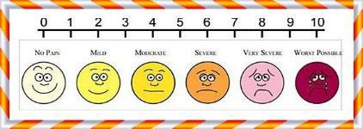
9-10 = nyeri buruk sampai tidak tertahankan

Gambar 2. 1 Skala Analog Visual (VAS)
Sumber : Elkin, et al., (2000) dalam Solehati dan Kosasih (2015)

2) Skala Numerik

Skala ini berbentuk garis horizontal yang menunjukkan angka-angka dari 0 – 10, yaitu angka 0 menunjukkan tidak ada nyeri dan angka 10 menunjukkan nyeri yang paling hebat. Skala ini merupakan garis panjang berukuran 10 cm, yaitu setiap panjangnya 1 cm diberi tanda. Skala ini dapat dipakai pada klien dengan nyeri yang hebat atau klien yang baru mengalami operasi. Tingkat angka yang ditunjukkan oleh klien dapat digunakan untuk mengkaji efektivitas dari intervensi pereda rasa nyeri. Menurut Wong (1995) dalam Solehati dan Kosasih (2015), skala ini dapat dipersepsikan sebagai berikut :
0 = tidak ada nyeri
1-3 = sedikit nyeri
3-7 = nyeri sedang
7-9 = nyeri berat
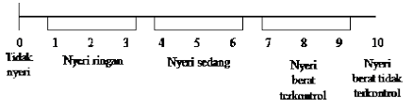
10 = nyeri yang paling hebat

Gambar 2.2 Skala Numerik
Sumber : Elkin, et al., (2000) dalam Solehati dan Kosasih (2015)

3) Skala Face Pain Rating Scale (FPRS)
FPRS merupakan skala nyeri dengan model gambar kartun dengan enam tingkatan nyeri dan dilengkapi dengan angka dari 0 sampai dengan 5. Skala ini biasanya digunakan untuk mengukur skala nyeri pada anak.
Adapun pendeskripsian skala tersebut adalah sebagai berikut :
0 = tidak menyakitkan
1 = sedikit sakit
2 = lebih menyakitkan
3 = lebih menyakitkan lagi
4 = jauh lebih menyakitkan lagi
5 = benar – benar menyakitkan
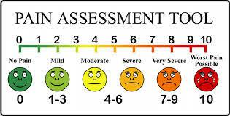

Gambar 2.3 Skala Face Pain Rating Scale
Sumber : Elkin, et al., (2000) dalam Solehati dan Kosasih (2015).
2.1.4 Relaksasi Otot Progresif
1. Pengertian Relaksasi Otot Progresif
Relaksasi otot progresif merupakan teknik relaksasi yang memusatkan perhatian pada suatu aktifitas otot, dengan mengidentifikasi otot yang tegang kemudian menurunkan ketegangan dengan melakukan teknik relaksasi untuk mendapatkan perasaan relaks (Gagliese, 2005). Latihan relaksasi otot progresif adalah kombinasi antara latihan pernafasan dan rangkaian kontraksi serta relaksasi kelompok otot (Indrawati dan Andriyati, 2018). Teknik otot progresif memusatkan perhatian pada suatu aktivitas otot yang tegang kemudian menurunkan ketegangan dengan melakukan teknik relaksasi untuk mendapatkan perasaan relaks (Herodes, 2010).
2. Tujuan Relaksasi Otot Progresif
Tujuan relaksasi otot progresif menurut Potter dan Perry (2005) dalam Solehati dan Kosasih (2015) adalah sebagai berikut:
1) Menurunkan ketegangan otot, kecemasan, nyeri leher dan punggung, tekanan darah tinggi, frekuensi jantung, dan laju metabolik.
2) Mengurangi disritmia jantung.
3) Mengurangi kebutuhan oksigen.
4) Meningkatkan gelombang alfa otak yang terjadi ketika pasien sadar dan tidak memfokuskan perhatian secara rileks.
5) Meningkatkan rasa kebugaran dan konsentrasi.
6) Memperbaiki kemampuan untuk mengatasi stress.
7) Mengatasi insomnia, depresi, kelelahan, iritabilitas, spasme otot, fobia ringan, gagap ringan.
8) Membangun emosi positif dan emosi negative.
3. Prosedur
- Persiapan Alat
- Alas duduk
- Bantal
- Tahap Prainteraksi
- Beritahu klien bahwa tindakan akan segera dimulai.
- Siapkan alat-alat

- Tahap Orientasi
- Memberi salam.
- Memperkenalkan diri
- Jelaskan prosedur dan tujuan tindakan pada klien atau keluarga.
- Tahap Kerja
- Gerakan 1 : Ditujukan untuk melatih otot tangan.
- Genggam tangan kiri sambil membuat kepalan.
- Buat kepalan semakin kuat sambil merasakan sensasi ketegangan yang terjadi.
- Pada saat kepalan dilepaskan, rasakan relaksasi selama 10 detik.
- Gerakkan pada tangan kiri ini dilakukan dua kali sehingga dapat membedekan perbedaan antara ketegangan otot dan keadaan relaks yang dialami.
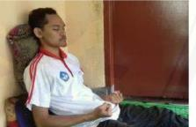
- Lakukan gerakan yang sama pada tangan kanan.

Gambar 2.4 Melatih Otot Tangan Bagian Dalam.
- Gerakan 2: Ditunjukan untuk melatih otot tangan bagian luar.
- Tekuk kedua lengan ke belakang pada pergelangan tangan sehingga otot di tangan bagian belakang dan lengan bawah menegang.
- Tahan selama 10 detik kemudian lepaskan untuk merasakan sensasi rileks.
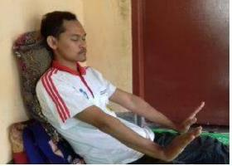
- Ulangi kembali gerakan tersebut.

Gambar 2.5 Melatih Otot Tangan Bagian Luar.
- Gerakan 3 : Ditunjukan untuk melatih otot biseps (otot besar pada bagian atas pangkal lengan).
- Genggam kedua tangan sehingga menjadi kepalan.
- Kemudian membawa kedua kepalan ke pundak sehingga otot biseps akan menjadi tegang.
- Tahan selama 10 detik, kemudian lepaskan secara perlahan-lahan.
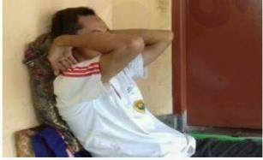
- Ulangi kembali gerakan tersebut.

Gambar 2.6 Melatih Otot Biseps.
- Gerakan 4 : Ditunjukan untuk melatih otot bahu supaya mengendur.
- Angkat kedua bahu setinggi-tingginya seakan-akan hingga menyentuh kedua telinga.
- Tahan selama 10 detik kemudian lepasakan secara perlahan.
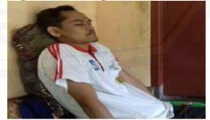
- Ulangi kembali gerakan tersebut.

Gambar 2.7 Melatih Otot Bahu
- Gerakan 5 dan 6: Ditunjukan untuk melemaskan otot-otot wajah (seperti dahi, mata, rahang, mulut).
- Gerakan otot dahi dengan cara mengerutkan dahi dan alis sampai otot terasa kulitnya keriput.
- Tutup keras-keras mata sehingga dapat dirasakan ketegangan disekitar mata dan otot-otot yang mengendalikan gerakan mata.
- Tahan selama 10 detik kemudian lepaskan secara perlahan.
- Ulangi sekali lagi gerakan tersebut.
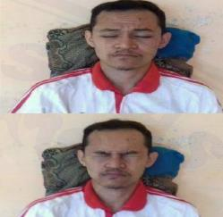

Gambar 2.8 Melemaskan Otot-Otot Wajah

Gambar 2.8 Melemaskan Otot-Otot Wajah
- Gerakan 7 : Ditunjukan untuk mengendurkan ketegangan yang dialami oleh otot rahang. Katupkan rahang, diikuti dengan menggigit gigi sehingga terjadi ketegangan disekitar otot rahang. Tahan selama 10 detik kemudian lepaskan secara perlahan dan rasakan sensasi rileks. Ulangi sekali lagi gerakan tersebut.
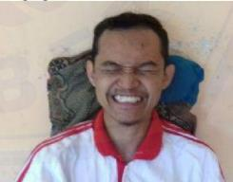

Gambar 2.9 Mengendurkan Ketegangan Otot Rahang
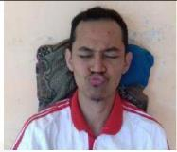
- Gerakan 8 : Ditunjukkan untuk mengendurkan otot-otot disekitar mulut. Bibir dimoncongkan sekuat-kuatnya sehingga akan dirasakan ketegangan disekitar mulut. Tahan selama 10 detik kemudian lepaskan dan rasakan sensasi rileks. Ulangi sekali lagi gerakan tersebut.

Gambar 2.10 Mengendurkan Otot Sekitar Mulut.
- Gerakan 9 : Ditunjukan untuk merilekskan otot leher bagian depan maupun bagian belakang.
- Gerakan diawali dengan otot leher bagian depan depan.
- Letakkan kepala sehingga dapat beristirahat.
- Tekan kepala pada permukaan bantalan kursi sedemikian rupa sehingga dapat merasakan ketegangan dibagian belakang leher dan punggung atas.
- Tahan selama 10 detik kemudian rasakan sensasi rileks.
- Ulangi sekali lagi gerakan tersebut.
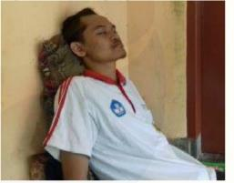

Gambar 2.11 Merilekskan Otot Leher Bagian Depan dan Belakang.
- Gerakan 10 : Ditunjukan untuk melatih otot leher bagian depan.
- Gerakan kepala menunduk sampai dagu menyentuh dada.
- Rasakan ketegangan didaerah leher bagian depan.
- Tahan selama 10 detik kemudian lepasakan secara perlahan-lahan.
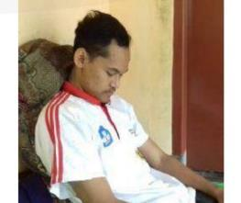
- Ulangi lagi gerakan tersebut.

Gambar 2.12 Melatih Otot Otot Leher Bagian Depan.
- Gerakan 11: Ditunjukan untuk melatih otot punggung.
- Punggung dilengkungkan
- Busungkan dada, tahan kondisi tegang selama 10 detik, kemudian relaks.
- Saat relaks, letakkan tubuh kembali le posisi semula.
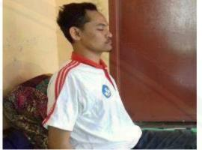
- Ulangi kembali gerakan tersebut.

Gambar 2.13 Melatih Otot Punggung.
- Gerakan 12: Ditunjukan untuk melemaskan otot dada.
- Tarik nafas panjang untuk mengisi paru-paru dengan udara sebanyak-banyaknya.
- Ditahan selama beberapa saat, sambil merasakan ketegangan dibagian dada sampai turun ke perut, kemudian dilepas.
- Saat tegang dilepas, lakukan napas normal dengan lega.
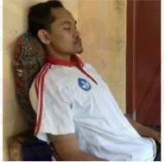
- Ulangi sekali lagi sehingga dapat dirasakan perbedaan antar kondisi tegang dan relaks.

Gambar 2.14 Melemaskan Otot Dada.
- Gerakan 13 : Bertujuan untuk melatih otot-otot perut.
- Kempiskan perut dengan kuat sampai kencang.
- Tahan sampai menjadi kencang dan keras selama 10 detik, lalu dilepaskan.
- Ulangi kembali seperti gerakan awal untuk perut.

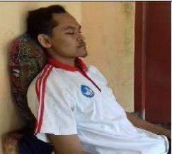

Gambar 2.15 Melatih Otot-Otot Perut
- Gerakan 14 : Ditunjukan untuk melatih otot-otot kaki (otot paha dan betis).
- Luruskan kedua telapak kaki sehingga otot paha terasa tegang.
- Lanjutkan dengan mengunci lutut sedemikian rupa sehingga ketegangan pindah ke otot betis.
- Tahan posisi tegang selama 10 detik, lalu dilepas.
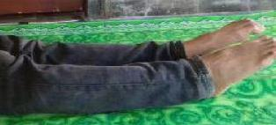
- Ulangi setiap gerakan masing-masing dua kali.

Gambar 2.16 Melatih Otot-Otot Kaki

- Gerakan 15 :
- Tumit ditekan pada lantai.
- Kemudian jari-jari kaki dibuka lebar-lebar dan ditarik keatas.
- Otot-otot paha ditegangkan.
- Tahan posisi tegang selama 10 detik, lalu dilepas.
- Ulangi sekali lagi gerakan serupa.
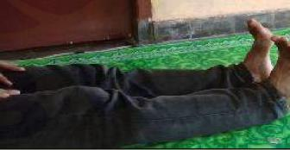

Gambar 2.17 Melatih Otot Kaki.
D. Tahap Terminasi
- Evaluasi respons klien
- Berikan reinforcement positif
- Lakukan kontrak untuk kegiatan selanjutnya
- Mengakhiri kegiatan dengan baik
- Dokumentasi
- Catat tindakan yang telah dilakukan, tanggal, dan jam pelaksanaan.
- Catat hasil tindakan
(Mashudi, 2011; Edmud, 2015; Maulida, A.P. ,2014)
2.2 Kerangka Teori
Trauma, Kehamilan, Genetik, Dan Virus.
Meningioma
Resiko tinggi trauma
Defisit perawatan diri
Kompresi medulla oblongata
Herniasi unkus atau serebellum
Hidrosefalus
Obstruksi sirkulasi cairan serebrospinal
Mekanisme kompensasi dari peningkatan tekanan intrakranial
Terbentuknya Edema Sekitar Tumor
Perubahan Sirkulasi Cairan
Bertambahnya massa dalam tengkorak
Peningkatan Tekanan Intrakranial
Ujung bawah korteks prasentralis
Kehilangan fungsi secara akut sesuai area yang terkena
Perubahan suplai darah akibat tekanan yang ditimbulkan tumor yang bertumbuh menyebabkan nekrosis jaringan otak.
Penekanan pada jaringan otak , infiltrasi atau invasi langsung pada parenkim otak dengan kerusakan jaringan neuron.
Gangguan Fokal
Pola nafas tidak efentif
Nutrisi kurang dari kebutuhan tubuh
Tumor Lobus Frontal
Lobulus Parasentralis

Tekanan
lintasan motorik di dekat tumor

Nyeri Kronis
Herniasi menekan mesensefalon
Traksi dan pengeseran struktur peka nyeri dalam rongga intrakranial
Kelemahan pada wajah, lidah, dan ibu jari
Hemiparase
Serangan Kejang
Resiko Tinggi Trauma
Hilang kesadaran dan menekan saraf otak
Hilangnya pernapasan, nausea, muntah proyektil
Lobus Parietalis

Lobus Oksipitalis

Sumber :
Muttaqin, (2011)

Kelemahan pada kaki dan ekstermitas

Hilangnya fungsi sensorik kortikalis, gangguan lokalisasi, sensorik, diskriminasi dua titik, grafestesia, kesan posisi, dan sterognosis

Gambar 2.18 Patofisiologi Meningioma
2.3 Kerangka Konsep
Terapi Relaksasi Otot Progresif
Pemenuhan Kebutuhan Aman dan Nyaman

BAB III
METODOLOGI STUDI KASUS

3.1 Rancangan Studi Kasus
Studi kasus adalah suatu metode untuk memahami individu yang dilakukan secera integrative dan komprehensif agar diperoleh pemahaman yang mendalam tentang individu tersebut beserta masalah yang dihadapinya dengan tujuan masalahnya dapat terselesaikan dan memperoleh perkembangan diri yang baik (Rahardjo, Susilo, & Gudnanto, 2011). Studi kasus ini adalah mengeksplorasi masalah asuhan keperawatan pada pasien meningioma dalam pemenuhan kebutuhan aman dan nyaman.

3.2 Subjek Studi Kasus
Subjek penelitian menurut Suharsimi Arikonto (2016) memberi batasan subjek penelitian sebagai benda, hal atau orang sebagai tempat data untuk variable penelitian melekat, dan yang dipermasalahkan. Dalam sebuah penelitian, subjek penelitian mempunyai peran yang sangat strategis karena pada subjek peneliti itulah data tentang variable yang peneliti amati. Subjek yang digunakan pada studi kasus ini adalah satu orang pasien dengan diagnosa medis meningioma pada regio parietal yang memiliki keluhan nyeri kepala.

3.3 Fokus Studi Kasus
Fokus studi identik dengan variable penelitian yaitu perilaku atau karakteristik yang memberikan nilai beda terhadap sesuatu (Nursalam, 2011). Fokus studi kasus ini adalah untuk mengetahui gambaran intensitas nyeri sebelum dan sesudah pemberian relaksasi otot progresif untuk menurunkan intensitas nyeri kepala pasien meningioma.

3.4 Definisi Operasional
Definisi operasional menurut Sugiyono (2015) adalah suatu atribut atau sifat atau nilai dari obyek atau kegiatan yang memiliki variasi tertentu yang telah ditetapkan oleh peneliti untuk dipelajari dan kemudian ditarik kesimpulannya.
- Nyeri kepala
Nyeri merupakan pengalaman yang tidak menyenangkan baik sensori maupun emosional yang berhubungan dengan risiko atau aktualnya kerusakan jaringan tubuh (Judha dkk, 2012). Nyeri kepala merupakan gejala umum yang paling sering dijumpai pada klien meningioma. Nyeri bersifat dalam, terus-menerus, tumpul, kadang-kadang hebat sekali. Nyeri ini paling hebat pada pagi hari dan menjadi lebih hebat lagi pada aktivitas yang meningkatkan tekanan meningen seperti membungkuk, batuk, atau mengejan pada BAB. Nyeri kepala sedikit berkurang jika diberi aspirin dan kompres dingin pada tempat yang sakit. Nyeri kepala yang dihubungkan dengan meningioma disebabkan oleh traksi dan pergesaran struktur peka-nyeri dalam rongga otak.
- Meningioma
Meningioma adalah tumor otak jinak yang sering ditemui yang melibatkan semua lapisan meningen. Namun tumor otak ini berasal dari sel-sel arakhnoid. Kebanyakan meningioma bersifat jinak, tetapi beberapa tumor dapat menjadi ganas. Meningioma dapat ditemukan di dalam otak atau saraf tulang belakang. Tumor ini tumbuh dengan lambat dan terjadi pada usia berapa saja, paling sering pada usia pertengahan dan pada wanita.
- Relaksasi Otot Progresif
Relaksasi otot progresif merupakan teknik relaksasi yang memusatkan perhatian pada suatu aktifitas otot, dengan mengidentifikasi otot yang tegang kemudian menurunkan ketegangan dengan melakukan teknik relaksasi untuk mendapatkan perasaan relaks (Gagliese,2005). Latihan relaksasi otot progresif adalah kombinasi antara latihan pernafasan dan rangkaian kontraksi serta relaksasi kelompok otot (Indrawati dan Andriyati, 2018). Teknik otot progresif memusatkan perhatian pada suatu aktivitas otot yang tegang kemudian menurunkan ketegangan dengan melakukan teknik relaksasi untuk mendapatkan perasaan relaks (Herodes, 2010).

3.5 Tempat dan Waktu Pengambilan Studi Kasus
- Lokasi
Lokasi adalah tempat yang dilakukan oleh penelitian dalam melaksanakan kegiatan penelitian (Hidayat, 2011). Lokasi pengambilan studi kasus dilakukan di ruang Flamboyan 10 Rumah Sakit Dr. Moewardi Surakarta.
- Waktu
Waktu adalah rencana tentang jadwal yang dilakukan oleh penelitian dalam melaksanakan kegiatan penelitian (Hidayat, 2011). Waktu penelitian studi kasus 17 Februari – 22 Februari 2019. Pemberian relaksasi otot progresif dilakukan selama 3 hari dimulai tanggal 21-23 Februari 2020 pada pasien meningioma.

3.6 Pengumpulan Data
- Wawancara
Wawancara adalah tanya jawab antara dua pihak, pewawancara dan narasumber untuk memperoleh data tentang suatu hal. Wawancara bebas terpimpin merupakan kombinasi dari wawancara terpimpin dan wawancara tidak terpimpin. Meskipun terdapat unsur kebebasan, tetapi ada pengaruh pembicaraan secara tegas dan jelas. Jadi, wawancara ini mempunyai ciri fleksibelitas dan arah yang jelas (Notoatmodjo, 2010).
Metode pengumpulan data dalam studi kasus ini menggunakan metode wawancara bebas terpimpin. Penggunaaan metode ini bertujuan agar subyek penelitian mampu memberikan pendapat serta pengalaman responden secara keseluruhan. Wawancara bebas terpimpin untuk memperoleh data yang diambil dari subjek, kemudian berpedoman pada lembar wawancara, menggunakan lembar pengukuran tingkat nyeri untuk menggali karakteristik nyeri pada pasien dengan numeric rating scale (NRS) yang telah dibuat oleh peneliti. Pengukuran dilakukan selama 3 hari perawatan sebelum dan sesudah diberikan relaksasi otot progresif apakah dapat menurunkan nyeri kepala pada pasien meningioma.
- Observasi
Observasi merupakan suatu metode untuk mengumpulkan data penelitian dengan sifat dasar naturalistik yang berlangsung dalam konteks natural (Supriyati, 2011).
Observasi adalah suatu proses pengamatan dan pencatatan secara sistematis, logis, objektif dan rasional, baik dalam situasi yang sebenarnya maupun dalam situasi buatan untuk mencapai tujuan (Arifin, 2011).
Penelitian ini menggunakan observasi dengan daftar check list numeric rating scale (NRS) skala nyeri angka sebelum dan sesudah dilakukan tindakan relaksasi otot progresif sehingga dapat mengatasi nyeri kepala pada pasien meningioma.
- Studi Dokumentasi
Menurut Sugiyono (2015) adalah suatu cara yang digunakan untuk memperoleh data dan informasi bentuk buku, arsip, dokumen, tulisan angka dan gambar yang berupa laporan serta keterangan yang dapat mendukung penelitian. Dokumentasi digunakan untuk mengumpulkan data mendukung penilitian. Dokumentasi digunakan untuk mengumpulkan data kemudian ditelaah. Dokumentasi yang dibuat peniliti adalah dokumentasi asuhan keperawatan pada meningioma dalam pemenuhan kebutuhan aman dan nyaman serta dokumentasi pendukung lainnya untuk menyusun asuhan keperawatan dalam penelitian ini adalah rekam medis pasien di rumah sakit.

3.7 Penyajian Data
Penyajian data penelitian merupakan cara penyajian dan penelitian dilakukan melalui berbagai bentuk (Notoatmodjo, 2010). Dari data yang sudah terkumpul dan telah diolah akan disajikan dan dibahas dalam bentuk tabel, gambar, bagan atau diagram maupun teks naratif.

3.8 Etika Studi Kasus
Etika studi kasus adalah suatu ukuran dari tingkah laku dan perbuatan yang harus dilakukan atau diikuti oleh seseorang peneliti dalam memperoleh data-data penelitiannya yang disesuaikan dengan adat istiadat serta kebiasaan masyarakat ditempat ia meneliti (Setiawan, 2011).
- Informed consent
Informed consent merupakan bentuk persetujuan antara peneliti dengan repsonden peneliti dengan memberikan lembar persetujuan. Informed consent tersebut diberikan sebelum penelitian dengan memberikan lembar persetujuan untuk menjadi responden. Jika responden tidak bersedia, maka peneliti harus menghormati hak pasien, beberapa informasi yang harus ada dalam informed consent tersebut antara lain: partisipasi pasien, tujuan dilakukannya tindakan, jenis data yang dibutuhkan, komitmen, prosedur pelaksanaan, potensial masalah yang akan terjadi, manfaat, kerahasiaan, informasi yang mudah dihubungi, dan lain-lain (Hidayat, 2011).
- Anonymity
Masalah etika keperawatan adalah masalah yang memberikan jaminan dalam penggunakan subjek penelitian dengan cara tidak memberikan atau mencantukmkan nama responden pada lembar alat ukur dan hanya menuliskan kode atau inisial nama pada lembar pengumpulan data atau hasil penelitian yang akan disajikan (Hidayat, 2011).
- Confidentiality
Masalah ini merupakan etika dengan memberikan jaminan kerahasiaan hasil penelitian, baik informasi maupun masalah-masalah lainnya. Semua informasi yang telah dikumpulkan dijamin kerahasiannya oleh peneliti, hanya kelompok data tertentu yang akan dilaporkan pada hasil riset (Hidayat, 2011).

BAB IV
HASIL DAN PEMBAHASAN

4.1 Hasil Studi Kasus
Hasil studi kasus ini menguraikan asuhan keperawatan pasien meningioma dalam pemenuhan kebutuhan aman dan nyaman pada tanggal 17-22 Februari 2020, di Ruang Flamboyan 10 RSUD Dr. Moewardi Surakarta.
4.1.1 Gambaran Lokasi Pengambilan Data
Rumah Sakit Umum Daerah Dr. Moewardi Surakarta adalah rumah sakit yang memberikan pelayanan kesehatan dengan mutu yang setinggi-tingginya dan melaksanakan fungsi pendidikan kesehatan di rumah sakit dengan sebaik-baiknya untuk peningkatakan derajat kesehatan masyarakat. Rumah Sakit Dr. Moewardi Surakarta merupakan tipe “A” dengan rumah sakit rujukan di Jawa Tengah bertempat di Jl. Kolonel Sutarto No. 132, Jebres, Surakarta, Jawa Tengah 57126, Indonesia.
Fasilitas yang tersedia di RSUD Dr. Moewardi Surakarta ini antara lain IGD 24 jam, Poliklinik, Radiologi, Instalasi Farmasi, Laboratorium 24 jam, Instalasi Gizi, Rawat Inap, Rawat Jalan, ICU, ICVCU, HCU, NICU, PICU, Ponek, Hemodialisa, Bedah Sentral, Kedokteran Forensik dan Medikolegal, Kedokteran Fisik & Rehabilitasi Medik, Instalasi Penunjang di RSUD Dr. Moewardi Surakarta antara lain Instalasi Rekam Medik, Laboratorium Patologi Klinik, Patologi Anatomi, Radioterapi, Sanitasi, CSSD & Laundry, IPS, PDE, & Asset. Beberapa pelayanan kesehatan salah satunya adalah rawat jalan unit penyakit dalam yang berada di ruang flamboyan 10, yang dibagi menjadi 2 ruang yaitu infeksius dan non infeksius. Ruang Flamboyan 10 terdiri dari 2 sisi, sisi kanan terdiri dari ruang infeksius didalamnya terdapat penyakit menular seperti hepatitis, HIV/AIDS, pneumonia, dan gangguan hepar, sedangkan ruang flamboyan sisi kiri terdiri dari ruang non infeksius didalamnya terdapat penyakit tidak menular seperti pasien tumor dan kanker, pasien luka post operasi atau pembedahan, luka diabetes mellitus, luka dekubitus.
4.1.2 Gambaran Subjek Studi
Studi kasus dipilih 1 orang sebagai subjek studi kasus yaitu sesuai dengan kriteria yang ditetapkan. Subjek bernama Ny. S berusia 48 tahun, beragam islam, pendidikan terakhir sekolah dasar (SD), pekerjaan wirausaha, dan bertempat tinggal di Sine, Kota Ngawi, Jawa Timur. Diagnosa medis Meningioma pada Regio Parietal dan nomor registrasi 01485xxx.
4.1.3 Pemaparan Hasil Fokus Studi Kasus
1. Pengkajian Keperawatan
Pengkajian adalah langkah pertama yang dilakukan pada tahapan proses asuhan keperawatan pada pasien meningioma. Pengkajian dilakukan tanggal 20 Februari 2020 jam 13.00 WIB untuk mengetahui keluahan utama, pasien mengatakan nyeri di bagian kepala belakang sebelah kanan sejak 12 bulan yang lalu. Riwayat penyakit sekarang pasien mengatakatan mengeluh nyeri kepala yang dialami tidak kunjung sembuh, sudah berobat ke dokter dan mendapatkan obat nyeri, tetapi nyeri mucul kembali. Nyeri muncul terus menerus dan kadang-kadang hebat sekali. Pasien tampak memegangi kepala belakang sebelah kanan dan berusaha melindungi kepala bagian belakang. Pasien meringis kesakitan menahan nyeri kepala, pasien tampak gelisah karena munculnya nyeri kepala, tampak berfokus pada diri sendiri untuk mengurangi nyeri kepala. Pasien mengeluh adanya gangguan pendengaran dan penglihatan disertai nyeri kepala, tetapi tidak memeriksakan kondisinya ke dokter.
Riwayat penyakit dahulu yang dialami pasien mengatakan sebelumnya 1 bulan yang lalu pernah kejang, kejang yang dialami pasien berulang, oleh keluarga pasien di bawa ke RS Dr Soeroto Ngawi untuk menjalani perawatan. Dokter merujuk pasien ke RSUD Dr Soehadi Prijonegoro Sragen untuk menjalani pemeriksaan CT Scan, kemudian hasilnya adalah adanya tumor pada bagian meningen otak sebelah kanan. Dokter RSUD Dr Soehadi Prijonegoro Sragen memberikan rujukan ke RSUD Dr Moewardi Surakarta untuk dilakukan pemeriksaan MRI sebagai data pendukung, tetapi sebelum pemeriksaan MRI pasien mengalami kejang berulang, kemudian keluarga membawa pasien ke IGD RS Dr Moewardi Surakarta tanggal 19 Februari 2020 pada Pukul 04.37 WIB, setelah itu pasien pindah ke ruang ICU selama 1 malam dan kondisi pasien membaik, dipindahkan ke ruang perawatan bangsal flamboyan 10.
Pengkajian pola Gordon salah satunya pada aspek pola kognitif dan perseptual yang mengambarkan keluhan nyeri dengan menggunakan pengkajian PQRST sebagi berikut, P (provokatif/paliatif) = penyebab nyeri kepala muncul ketika pasien bekerja terlalu berat, Q (qualitas/quantitas) = kualitas nyeri yang dirasakan seperti pukulan benda tumpul, R (region/lokasi) = lokasi nyeri kepala dirasakan di kepala belakang sebelah kanan, S (severety/skala) = skala nyeri 6 (sedang), T (timing/waktu) = nyeri hilang timbul, durasi munculnya nyeri selama 30 menit, nyeri yang dialami sejak 12 bulan terakhir. Keluhan nyeri kepala berpengaruh pada pola tidur, pasien mengatakan sebelum sakit biasanya tidur 7 jam, selama sakit tidur siang hanya 1 jam dan pada malam hari sekitar 4 jam kadang terbangun tiba-tiba kemudian tidak bisa tidur kembali.
Selanjutnya untuk memperjelas kualitas nyeri subjek diobservasi sebelum intervensi keperawatan dijelaskan pada gambar
Gambar 4.1 Skala Numerik

Sumber : Elkin, et al., (2000) dalam Solehati dan Kosasih (2015)
Keterangan Gambar 4.1
0 = tidak ada nyeri
1-3 = nyeri ringan
3-7 = nyeri sedang
7-9 = nyeri berat
10 = nyeri yang paling hebat
Pemerikasaan fisik yang dilakukan diantaranya pemeriksaan kesadaran kuantitatif dengan Glasgow Coma Scale (GCS) mendapatkan skor 15 sedangkan dengan pemeriksaan kesadaran kualitatif hasilnya adalah composmentis (sadar), tanda-tanda vital pasien tekanan darah = 120/70 mmHg, nadi = 88 x/menit, suhu = 36,6°C, respirasi = 20 x/menit. Pemeriksaan fisik pasien didapatkan hasil bagian kepala tidak ada benjolan, pada bagian mata pasien menggunakan kacamata minus, pada mulut terdapat luka dibagian lidah kanan akibat tergigit saat kejang, bibir mencong kearah kanan, dan pada telinga bagian kanan pasien merasakan adanya gangguang pendengaran. Pemeriksaan 12 saraf kranial ditemukan masalah pada saraf ke II optikus dan saraf ke VIII auditorius.
Pemeriksaan penunjang yang dilakukan untuk menegakkan diagnosa pasien adalah CT Scan dan MRI. Pemeriksaan CT Scan dilakukan pada 14 Februari 2020 di RSUD Dr Soehadi Prijonegoro Sragen hasilnya adalah kesan umum cenderung meningioma pada regio parietal. Kemudian hasil pemeriksaan MRI Bran Kontras pada tanggal 25 Februari 2020 di RSUD Dr Moewardi Surakarta kesimpulan adalah lesi esktraaksial supratentorial batas tegas bentuk membulat dengan broad base dari prafalcine region parietalis dekstra diserta gambaran dura tail (+) yang pada post contrast tampak homogenous strong contrast enhancement disertai peningkatan ch/cr terhadap ch/NAA ratio dan mendapatkan feedingarteri dari arteri meningea media dekstra menyokong gambaran meningioma.
Terapi medis yang diberikan kepada Ny. S selama pengelolaan asuhan keperawatan yaitu jenis terapi medis obat parenteral yang didapat selama perawatan adalah metamezole 1 gr/8 jam golongan obat antiinflamasi non steroid yang berfungsi sebagai pereda nyeri inflamasi tumor.
2. Diagnosa Keperawatan
Diagnosa keperawatan adalah langkah kedua dari proses keperawatan yang menggambarkan penilaian klinis tentang respon individu, keluarga, kelompok maupun masyarakat terhadap permasalahan kesehatan baik aktual maupun potensial, dimana perawat mempunyai lisensi dan kompetensi untuk mengatasinya (Sumijatun, 2010). Diagnosa keperawatan adalah pernyataan yang jelas, singkat dan pasti tentang masalah pasien yang nyata serta penyebabnya dapat dipecahkan atau diubah melalui tindakan keperawatan (Gordon, 1982 dalam Dermawan, 2012).
Analisa data pasien yang didapatkan dari hasil pengkajian yang sudah dikumpulkan berupa data subjektif yaitu, Ny. S mengeluh nyeri di bagian kepala belakang sebelah kanan, P = penyebab nyeri kepala muncul ketika pasien bekerja terlalu berat, Q = kualitas nyeri yang dirasakan seperti pukulan benda tumpul, R = lokasi nyeri kepala dirasakan di kepala belakang sebelah kanan, S = skala nyeri 6 (sedang), T = nyeri hilang timbul, durasi munculnya nyeri selama 30 menit, nyeri yang dialami sejak 12 bulan terakhir. Berdasarkan Standar Diagnos Keperawatan Indonesia (2018) gejala dan tanda mayor nyeri kronis data subjektif adalah mengeluh nyeri dan merasa depresi (tertekan). Gejala dan tanda minor nyeri kronis data subjektif adalah merasa takut mengalami cedera berulang. Kesesuaian dengan batasan karakteristik dari rumusan masalah keperawatan nyeri kronis behubungan dengan infiltrasi tumor dibuktikan pasien mengeluh nyeri, tetapi tidak merasa depresi dan takut mengalami cedera berulang pada pasien kelolaan asuhan keperawatan.
Data obyektif pasien tampak meringis kesakitan, keadaan umum pasien composmentis, Ny.S tampak memegangi kepala belakang sebelah kanan dan berusaha melindungi kepala bagian belakang, meringis kesakitan menahan nyeri kepala, tampak gelisah karena munculnya nyeri kepala, berfokus pada diri sendiri untuk mengurangi nyeri kepala, pola tidur sebelum sakit 7 jam sedangkan selama sakit mengalami penurunan kebutuhan tidur menjadi 4 jam, hasil pemeriksaan CT Scan yaitu kesan umum cenderung meningioma pada region parietal dan hasil pemeriksaan MRI yaitu menyokong gambaran meningioma. Berdasarkan Standar Diagnosa Keperawatan Indonesia (2018) gejala dan tanda mayor nyeri kronis data objektif adalah tampak meringis, gelisah, dan tidak mampu menuntaskan aktivitas. Gejala dan tanda minor nyeri kronis bersikap protektif, waspada, pola tidur berubah, anoreksia, berfokus pada diri sendiri. Rumusan masalah nyeri kronis berhubungan dengan infiltrasi tumor yang ditujukan pada pasien yaitu tampak meringis, gelisah, bersikap protektif, waspada, pola tidur berubah, berfokus pada diri sendiri, tetapi pengkajian yang dilakukan tidak menunjukan pasien mampu menuntaskan aktivitas, tidak adanya anoreksia, dan fokus menyempit. Analisa data secara subjektif dan objektif dapat ditarik hasil adalah nyeri kronis (D.0078)
Kesimpulan dari keluhan pasien kemudian dianalisa diperoleh diagnosa keperawatan utama adalah nyeri kronis (D.0078) berhubungan dengan (b.d) infiltrasi tumor dibuktikan dengan (d.d) pasien mengeluh nyeri, pasien tampak memegangi kepala, pasien meringis kesakitan, pasien tampak gelisah, pasien tampak berfokus pada diri sendiri, pola tidur sebelum sakit 7 jam sedangkan selama sakit mengalami penurunan kebutuhan tidur menjadi 4 jam, berdasarkan pemeriksaan CT Scan dan MRI menyokong gambaran meningioma. Diagnosa keperawatan kedua yaitu defisit perawatan diri mandi (D.0109) b.d gangguan neuromuskular d.d pasien kejang tiba-tiba, tampak lusuh, baju kotor, bau tidak sedap, kekuatan otot ekstermitas kiri adalah 4. Ketiga gangguan persepsi sensori (D.0085) b.d sejak 12 bulan yang lalu gangguan pendengaran dan penglihatan sudah dirasakan pasien d.d pasien menggunakan kacamata -1,5 gangguan pada saraf II dana VIII. Terakhir yang keempat resiko cedera (D.0136) d.d hipoksia jaringan.

3. Intervensi Keperawatan
Berdasarkan fokus diagnosa keperawatan yang akan dibahas yaitu nyeri kronis berhubungan dengan infiltrasi tumor, maka penulis menyusun rencana keperawatan dengan tujuan perencanaan keperawatan yaitu setelah dilakukan intervensi keperawatan selama 3x24 jam, masalah nyeri kronis dapat teratasi. Kriteria hasil keluhan nyeri kronis menurun dari nyeri sedang menjadi nyeri ringan, meringis, sikap protektif, gelisah, berfokus pada diri sendiri menurun, pola tidur dan tekanan darah membaik.
Intervensi yang dibuat penulis berdasarkan diagnosa keperawatan nyeri kronis berhubungan dengan infiltrasi tumor dapat mengalami penurunan nyeri. Perencanaan yang pertama yaitu manajemen nyeri (I. 08238) dan perencanaan yang kedua pemberian analgesik (I. 08243). Perencanaan keperawatan yang pertama manajemen nyeri (I. 08238) meliputi, obeservasi adalah identifikasi lokasi, karakteristik, durasi frekuensi, kuantitas, intensitas, skala nyeri. Terapeutik adalah berikan terapi non farmakologik dengan relaksasi otot progresif untuk mengurangi nyeri. Edukasi adalah jelaskan strategi meredakan nyeri dan ajarkan teknik non farmakologik terapi relaksasi otot progresif, dan anjurkan memonitor nyeri secara mandiri. Perencanaan keperawatan yang kedua pemberian analgesik (I. 08243) meliputi, observasi adalah identifikasi riwayat alergi, monitor tanda-tanda vital sebelum dan sesudah pemberian analgesik. Terapeutik adalah dokumentasikan respons terhadap efek analgetik. Edukasi adalah jelaskan efek terapi dan efek samping obat. Kolaborasi adalah kolaborasi pemberian dosis obat analgetik untuk meredakan nyeri.
4. Implementasi Keperawatan
Tindakan keperawatan dilaksanakan untuk mengatasi masalah keperawatan berdasarkan rencana tindakan tersebut dilakukan tindakan keperawatan. Implementasi yang dilakukan pada hari pertama Kamis, 20 Februari 2020 jam 13.00 WIB: mengidentifikasi nyeri pada pasien (P,Q,R,S,T), diperoleh respons subjektif pasien: pasien mengeluh nyeri di bagian kepala belakang sebelah kanan, P= penyebab nyeri kepala muncul ketika pasien bekerja terlalu berat, Q= kualitas nyeri yang dirasakan seperti pukulan benda tumpul, R= lokasi nyeri kepala dirasakan di kepala belakang sebelah kanan, S= skala nyeri 6 (sedang), T= nyeri hilang timbul, durasi munculnya nyeri selama 30 menit, nyeri yang dialami sejak 12 bulan terakhir. Respons objektif pasien: pasien tampak memegangi kepala belakang sebelah kanan dan berusaha melindungi kepala bagian belakang, pasien meringis kesakitan menahan nyeri kepala, pasien tampak gelisah karena munculnya nyeri kepala, pasien tampak berfokus pada diri sendiri untuk mengurangi nyeri kepala, pola tidur sebelum sakit 7 jam sedangkan selama sakit mengalami penurunan kebutuhan tidur siang 1 jam dan malam 4 jam. Pukul 13.20 WIB menjelaskan strategi meredakan nyeri dengan terapi relaksasi otot progresif, diperoleh respons subjektif : pasien mengatakan paham penjelasan yang disampaikan perawatan tentang teknik relaksasi otot progresif, respons objektif : pasien tampak memahami bagaimana strategi meredakan nyeri kepala. Pukul 13.30 WIB mengajarkan teknik non farmakologis dengan pemberian terapi relakasasi otot progresif, diperoleh respons subjektif pasien : pasien mengatakan paham bagaimana teknik relaksasi otot progresif yang diajarkan perawat, respons objektif pasien : pasien tampak memahami bagiamana cara meredakan nyeri dengan teknik nonfarmakologi. Pukul 13.40 WIB memonitor tanda tanda vital (TTV), diperoleh respons subjektif : pasien mengatakan nyeri kepala membuat tekanan darah meningkat, tekanan darah pasien sebelum sakit berkisar 120/80 mmHg, respons objektif : tekanan darah (TD) = 130/80mmHg, nadi(HR) = 90x/menit, respirasi(RR) = 20 x/menit, suhu (T) = 37°C.
Implementasi yang dilakukan pada hari kedua, Jum’at, 21 Februari 2020 jam 07.00 WIB : mengidentifikasi nyeri pada pasien (P,Q,R,S,T), diperoleh respons subjektif : P= nyeri dirasakan ketika pasien berkerja terlalu berat, Q= nyeri dirasakan seperti pukulan benda tumpul, R: nyeri dirasakan pada bagian kepala belakang sebelah kanan, S= skala nyeri 6, T= nyeri dirasakan hilang timbul selama 30 menit pada pagi hari, respons objektif : pasien tampak memegangi kepala belakang sebelah kanan dan berusaha melindungi kepala bagian belakang, pasien meringis kesakitan menahan nyeri kepala, pasien tampak gelisah karena munculnya nyeri kepala, pasien tampak berfokus pada diri sendiri untuk mengurangi nyeri kepala, pola tidur malam hanya 4 jam. Pukul 07.15 WIB memberikan terapi relaksasi otot progresif, respons subjektif : pasien mengatakan nyeri berkurang dari skala 6 menjadi 5, respons objektif : pasien tampak lebih relaks, nyaman, dan aman, meringis, sikap protektif, gelisah, fokus pada diri sendiri mulai sedikit menurun. Pukul 07. 45 WIB menganjurkan memonitor nyeri secara mandiri, respons subjektif : pasien mengatakan jika nyeri muncul akan menerapkan relaksasi otot progresif yang sudah diajarkan, respons objektif : pasien tampak menerima anjuran perawat dengan baik. Pukul 07. 50 WIB monitor tanda-tanda vital sebelum pemberian analgesik, respons subjektif : pasien mengatakan nyeri kepala sudah mulai menurun, respons objektif : TD = 130/90 mmHg, HR = 88x/menit, RR = 20x/menit, T = 36,7°C. Pukul 08.10 WIB mengidentifikasi riwayat alergi obat, respons subjektif : pasien mengatakan tidak ada riwayat alergi, respons objektif: hasil pemeriksaan alergi dengan scin test pasien tidak ada alergi obat. Pukul 08.15 WIB menjelaskan efek terapi, respons subjektif : pasien mengatakan bersedia diberikan obat anti nyeri, respons objektif : pasien tampak paham efek samping terapi yang diberikan. Pukul 08.20 WIB berkolaborasi pemberian obat anti nyeri, respons subjektif : pasien mengeluh nyeri pada saat diberikan obat, respons objektif : pasien tampak meringis sakit saat diberikan obat melalui selang IV, pasien mendapatakn terapi obat metamezole 1gr/2ml. Pukul 11.30 WIB dokumentasikan respons terhadap efek analgesik dan efek yang tidak diinginkan, respons subjektif : keluhan nyeri pasien menurun, respons objektif : meringis, sikap protektif, gelisah, fokus pada diri sendiri menurun. Pukul 11.45 WIB monitor tanda-tanda vital setelah pemberian analgesik, respons subjektif : pasien mengatakan nyeri kepala membuat tekanan darah meningkat, tekanan darah pasien sebelum sakit berkisar 120/80 mmHg, respons objektif : TD = 140/100 mmHg, HR = 90x/menit, RR = 20x/menit, T = 37,1°C
Implementasi yang dilakukan pada hari ketiga, Sabtu, 22 Februari 2020, jam 07.00 WIB mengidentifikasi nyeri pasien, respons subjektif : P = nyeri dirasakan ketika pasien berkerja terlalu berat, Q = nyeri dirasakan seperti pukulan benda tumpul, R = nyeri dirasakan pada bagian kepala belakang sebelah kanan, S = skala nyeri 5, T = nyeri dirasakan hilang timbul selama 30 menit pada pagi hari, respons objektif : pasien tampak memegangi kepala belakang sebelah kanan dan berusaha melindungi kepala bagian belakang, pasien meringis kesakitan menahan nyeri kepala, pasien tampak gelisah karena munculnya nyeri kepala, pasien tampak berfokus pada diri sendiri untuk mengurangi nyeri kepala, pola tidur malam hanya 5 jam. Pukul 07.20 WIB memberikan terapi non farmakologi dengan relaksasi otot progresif, respons subjektif : pasien mengatakan nyeri berkurang dari skala 5 menjadi 4, respos objektif : pasien tampak lebih relaks, nyaman, dan aman, meringis, sikap protektif, gelisah, fokus pada diri sendiri mulai sedikit menurun. Pukul 07.55 WIB menganjurkan memonitor nyeri secara mandiri, respons subjektif : pasien mengatakan jika nyeri muncul akan menerapkan relaksasi otot progresif yang sudah diajarkan, respons objektif : pasien tampak menerima anjuran perawat dengan baik. Pukul 08.00 WIB monitor tanda-tanda vital sebelum pemberian analgesik, respons subjektif : pasien mengatakan nyeri kepala sudah menurun, respons objektif : TD = 140/110 mmHg, HR = 95x/menit, RR = 20x/menit, T = 36,5 °C. Pukul 08.15 WIB mengidentifikasi riwayat alergi obat, respons subjektif : pasien mengatakan tidak ada riwayat alergi, respons objektif : hasil pemeriksaan alergi dengan scin test pasien tidak ada alergi obat. Pukul 08.20 WIB menjelaskan efek terapi, respons subjektif : pasien mengatakan bersedia diberikan obat anti nyeri, respons objektif : pasien tampak paham efek samping terapi yang diberikan. Pukul 08.25 WIB berkolaborasi pemberian obat anti nyeri, respons subjektif : pasien mengeluh nyeri pada saat diberikan obat, respons objektif : pasien tampak meringis sakit saat diberikan obat melalui selang IV, pasien mendapatakn terapi obat metamezole 1gr/2ml. Pukul 12.00 WIB dokumentasikan respons terhadap efek analgesik dan efek yang tidak diinginkan, respons subjektif : keluhan nyeri pasien menurun, respons objektif : meringis, sikap protektif, gelisah, fokus pada diri sendiri menurun. Pukul 12.20 WIB monitor tanda-tanda vital setelah pemberian analgesik, respons subjektif : pasien mengatakan nyeri kepala membuat tekanan darah meningkat, tekanan darah pasien sebelum sakit berkisar 120/80 mmHg, respons objektif : TD = 130/100 mmHg, HR = 90x/menit, RR = 20x/menit, T = 36,5 °C.
Implementasi yang dilakukan pada hari keempat, Minggu, 23 Februari 2020, jam 07.00 WIB mengidentifikasi nyeri pasien, respons subjektif : P = nyeri dirasakan ketika pasien berkerja terlalu berat, Q = nyeri dirasakan seperti pukulan benda tumpul, R = nyeri dirasakan pada bagian kepala belakang sebelah kanan, S = skala nyeri 5, T = nyeri dirasakan hilang timbul selama 30 menit pada pagi hari, respons objektif : pasien tampak memegangi kepala belakang sebelah kanan dan berusaha melindungi kepala bagian belakang, pasien meringis kesakitan menahan nyeri kepala, pasien tampak gelisah karena munculnya nyeri kepala, pasien tampak berfokus pada diri sendiri untuk mengurangi nyeri kepala, pola tidur malam 6 jam. Pukul 07.15 WIB memberikan terapi non farmakologi dengan relaksasi otot progresif, respons subjektif : pasien mengatakan nyeri berkurang dari skala 5 menjadi 3, respons objektif : pasien tampak lebih relaks, nyaman, dan aman, meringis, sikap protektif, gelisah, fokus pada diri sendiri mulai sedikit menurun. Pukul 07.45 WIB menganjurkan memonitor nyeri secara mandiri, respons subjektif : pasien mengatakan jika nyeri muncul akan menerapkan relaksasi otot progresif yang sudah diajarkan, respons objektif : pasien tampak menerima anjuran perawat dengan baik. Pukul 08.00 WIB monitor tanda-tanda vital sebelum pemberian analgesik, respons subjektif : pasien mengatakan nyeri kepala sudah menurun, respons objektif : TD = 140/110 mmHg, HR = 88x/menit, RR = 20x/menit, T = 36,5°C. Pukul 08.10 WIB mengidentifikasi riwayat alergi obat, respons subjektif : pasien mengatakan tidak ada riwayat alergi, respons objektif : hasil pemeriksaan alergi dengan scin test pasien tidak ada alergi obat. Pukul 08.10 WIB menjelaskan efek terapi, respons subjektif : pasien mengatakan bersedia diberikan obat anti nyeri, respons objektif : pasien tampak paham efek samping terapi yang diberikan. Pukul 08.20 WIB berkolaborasi pemberian obat anti nyeri, respons subjektif : pasien mengeluh nyeri pada saat diberikan obat, respons objektif : pasien tampak meringis sakit saat diberikan obat melalui selang IV, pasien mendapatakn terapi obat metamezole 1gr/2ml. Pukul 12.40 WIB dokumentasikan respons terhadap efek analgesik dan efek yang tidak diinginkan, respons subjektif : keluhan nyeri pasien menurun, respons objektif : meringis, sikap protektif, gelisah, fokus pada diri sendiri menurun. Pukul 13.00 WIB monitor tanda-tanda vital setelah pemberian analgesik, respons subjektif : pasien mengatakan nyeri kepala menurun, respons objektif : TD = 120/100 mmHg, HR = 90x/menit, RR = 20x/menit, T = 36,9°C.

5. Evaluasi Keperawatan
Setelah dilakukan tindakan keperawatan selama 4 hari dapat diperoleh evaluasi atau catatan perkembangan keperawatan. Evaluasi yang diperoleh dihari pertama Kamis, 20 Februari 2020 jam 15.00 WIB yaitu Subjektif: pasien mengatakan keluhan nyeri berkurang, nyeri masih dirasakan pasien ketika bergerak terlalu hebat, nyeri seperti pukulan benda tumpul, nyeri dibagian kepala belakang sebelah kanan, skala nyeri 5, nyeri hilang timbul, pasien mengatakan paham bagaimana teknik relaksasi otot progresif yang diajarkan perawat dapat menurunkan nyeri, pasien mengatakan nyeri kepala menyebabkan tekanan darahnya meningkat. Objektif : pasien tampak memahami bagaimana strategi meredakan nyeri kepala dengan teknik nonfarmakologi, pasien tampak melindungi kepala bagian belakang, meringis pasien sudah berkurang, gelisah mulai menurun, fokus pasien sudah mulai membaik, pola tidur pada malam hari 4 jam, tanda-tanda vital TD = 130/80mmHg, RR = 90x/menit, HR = 20x/menit, T = 37 °C. Assesment : masalah nyeri kronis pada pasien belum teratasi, keluhan nyeri, meringis, sikap protektif, gelisah, pola tidur, berfokus pada diri cukup meningkat, pola tidur dan tekanan darah cukup membaik. Planing : lanjutkan intervensi keperawatan, identifikasi nyeri pada pasien (P,Q,R,S,T), berikan terapi relaksasi otot progresif, anjurkan memonitor nyeri secara mandiri, identifikasi riwayat alergi obat, monitor tanda-tanda vital sebelum dan sesudah pemberian analgesik, dokumentasikan respons terhadap efek analgesik dan efek yang tidak diinginkan, jelaskan efek terapi, kolaborasi dalam pemberian obat anti nyeri (analgesik).
Evaluasi yang diperoleh di hari kedua, Jum’at 21 Februari 2020 jam 14.00 WIB yaitu Subjektif : keluhan nyeri pasien menurun, pasien mengatakan nyeri berkurang dari skala 6 menjadi 5. Objektif : meringis, sikap protektif, gelisah, fokus pada diri sendiri mulai menurun, pasien tampak lebih relaks, nyaman, dan aman, pola tidur pada malam hari 4 jam. Tanda-tanda vital tekanan darah: 140/100 mmHg, nadi: 90x/menit, pernafasan: 20x/menit, suhu: 37,1°C. Assessment : masalah nyeri kronis pada pasien belum teratasi, masalah nyeri pada pasien belum teratasi, keluhan nyeri, meringis, sikap protektif, gelisah, kesulitan tidur, berfokus pada diri sendiri menurun. Planing : lanjutkan intervensi keperawatan, identifikasi nyeri pada pasien (P,Q,R,S,T), berikan terapi relaksasi otot progresif, anjurkan memonitor nyeri secara mandiri, identifikasi riwayat alergi obat, monitor tanda-tanda vital sebelum dan sesudah pemberian analgesik, dokumentasikan respons terhadap efek analgesik dan efek yang tidak diinginkan, jelaskan efek terapi, kolaborasi dalam pemberian obat anti nyeri (analgesik).
Evaluasi yang diperoleh di hari ketiga, Sabtu, 22 Februari 2020 jam 14.00 WIB yaitu, Subjektif : keluhan nyeri pasien menurun, pasien mengatakan nyeri berkurang dari skala 5 menjadi 4. Objektif : meringis, sikap protektif, gelisah, fokus pada diri sendiri mulai menurun, pasien tampak lebih relaks, nyaman, dan aman, pola tidur pada malam hari 5 jam. Tanda-tanda vital tekanan darah: 140/100 mmHg, nadi: 90x/menit, nadi:20x/menit, suhu: 36,5 °C. Assesment : masalah nyeri pada pasien belum teratasi, keluhan nyeri, meringis, sikap protektif, gelisah, kesulitan tidur, berfokus pada diri sendiri menurun. Planing : lanjutkan intervensi keperawatan sesuai dengan hari kedua.
Evaluasi yang diperoleh di hari kempat, Minggu 23 Februari 2020 jam 14.00 WIB yaitu, Subjektif : keluhan nyeri pasien menurun, pasien mengatakan nyeri berkurang dari skala 5 menjadi 3. Objektif : meringis, sikap protektif, gelisah, fokus pada diri sendiri mulai menurun, pasien tampak lebih relaks, nyaman, dan aman, pola tidur pada malam hari 6 jam. Tanda-tanda vital tekanan darah: 120/100 mmHg, nadi: 90x/menit, pernafasan:20x/menit, suhu: 36,9°C. Assesment : masalah nyeri pada pasien belum teratasi, keluhan nyeri, meringis, sikap protektif, gelisah, kesulitan tidur, berfokus pada diri sendiri menurun. Planing: lanjutkan intervensi keperawatan sesuai dengan hari kedua.

Selanjutnya untuk memperoleh hasil perbandingan skala nyeri sebelum dan sesudah tindakan dapat dilihat pada gambar 4.2

S
K
A
L
A

N
Y
E
R
I
10
Pre- Tindakan
Post-Tindakan
9
8
6
7
5
4
3
2
1
0
Hari Perawatan 1

Hari Perawatan 2
Hari Perawatan 3

Hari Perawatan 4

Gambar 4.2 Hasil evaluasi skala nyeri sebelum dan setelah pemberian relaksasi otot progresif

Setelah mendapatkan terapi relaksasi otot progresif pasien mengalami penurunan nyeri. Pengkajian awal nyeri didapatkan skala nyeri 6 (sedang) setelah mendapatkan terapi relaksasi otot progresif selama 3 hari mengalami penurunan skala nyeri 3 (ringan).

4.2 Pembahasan
Pada bab ini penulis akan membahas tentang pemberian terapi relaksasi otot progresif pada pasien Ny. S yang menderita meningioma di ruang Flamboyan 10 RSUD Dr. Moewardi Surakarta dengan masalah keperawatan yang muncul yaitu nyeri kronis berhubungan dengan infiltrasi tumor.
Prinsip dari pembahasan ini adalah dengan memperhatikan aspek tahapan keperawatan antara lain pengkajian keperawatan, diagnosa keperawatan, intervensi keperawatan, tindakan keperawatan, dan evaluasi keperawatan.
4.2.1 Pengkajian Keperawatan
Menurut Lyer et al (1996) dalam Setiadi (2012) pengkajian adalah tahap awal dari proses keperawatan dan merupakan proses yang sistematis dalam pengumpulan data dari berbagai sumber data untuk mengevaluasi dan mengidentifikasi status kesehatan pasien. Pengkajian individu terdiri atas riwayat kesehatan (data subjektif) dan pemeriksaan fisik (data objektif). Pengkajian keperawatan meningioma meliputi anamnesis riwayat penyakit, pemeriksaan fisik, pemeriksaan diagnostik, dan pengkajian psikososial (Muttaqin, 2011).
Hasil pengkajian dilakukan pada Ny. S tanggal 20 Februari 2020 jam 13:00 WIB dengan pasien meningioma pra-operatif, didapatkan data subjektif yaitu Ny. S keluahan utama pasien mengatakan nyeri di bagian kepala belakang sebelah kanan sejak 12 bulan yang lalu, kesesuaian dengan teori yang disampaikan oleh Suwondo (2011) gejala-gejala yang sering ditemukan pada pasien meningioma adalah nyeri kepala, diperkirakan 30% gejala awal tumor otak adalah nyeri kepala. Nyeri kepala menjadi salah satu tanda dan gejala umum adanya tumor pada selaput meningen otak.
Riwayat penyakit sekarang yang dialami pasien mengatakatan nyeri kepala yang dialami tidak kunjung sembuh, nyeri muncul terus menerus, dan kadang-kadang hebat sekali. Kesesuaian dengan teori yang disampaikan Muttaqin (2011) karakteristik nyeri bersifat dalam, terus-menerus, tumpul, kadang-kadang hebat sekali. Pasien tampak memegangi kepala belakang sebelah kanan dan berusaha melindungi kepala bagian belakang, meringis kesakitan menahan nyeri kepala, tampak gelisah karena munculnya nyeri kepala, tampak berfokus pada diri sendiri untuk mengurangi nyeri kepala, berdasarkan teori yang disampaikan Potter & Perry (2016) respons perilaku pada nyeri adalah gerakan melindungi bagian tubuh tertentu, respons ekspresi wajah meringis, menunjukan gerakan tubuh ke gelisahan, interaksi sosial fokus hanya pada aktivitas untuk menghilangkan nyeri, dan mengurangi waktu perhatian. Respons perilaku yang ditunjukkan pada pasien dengan nyeri kepala seperti gerakan tubuh melindungi lokasi nyeri, ekpresi wajah kesakitan, dan terganggu interaksi sosial memberikan gambaran tentang ungkapan perilaku untuk mengurangi perasaan nyeri kepala yang dialami pada pasien dengan meningioma. Keluhan nyeri kepala berpengaruh pada pola tidur pasien sebelum sakit 7 jam, sedangkan selama sakit mengalami penurunan kebutuhan tidur menjadi 4 jam. Gangguan pola tidur pasien terjadi karena nyeri kepala yang mengganggu aktivitas tidur setiap harinya.
Riwayat penyakit dahulu yang dialami pasien mengatakan sebelumnya 1 bulan yang lalu pernah kejang. Berdasarkan buku tentang sistem persyarafan yang disampaikan oleh Muttaqin (2011) serangan kejang sebagai manifestasi perubahan kepekaan neuron dihubungkan dengan kompresi, invasi, dan perubahan suplai darah ke jaringan otak. Pasien mengeluh adanya gangguan pendengaran dan penglihatan disertai nyeri kepala, tetapi pasien tidak memeriksakan kondisinya ke dokter. Menurut Hatoum (2010); Joung H Lee (2015) gejala klinis yang sering dikeluhkan pada pasien meningioma antara lain perubahan mental, gangguan penglihatan, gangguan pendengaran, mual-muntah, sindrom lobus frontalis, gangguan kepribadian, hemiparesis kontralateral, kelemahan pada lengan dan kaki, serta kehilngan sensasi. Serangan kejang yang dialami pasien sebagai manifestasi perubahan kepekaan dimana karena adanya massa yang tubuh di selaput otak sehingga mendesak dan menggeser jaringan yang ada disekitarnya.
Setalah serangan kejang muncul kembali, keluarga pasien membawa ke RS Dr Soeroto Ngawi untuk perawatan. Dokter merujuk pasien ke RSUD Dr Soehadi Prijonegoro Sragen untuk menjalani pemeriksaan CT Scan, kemudian hasilnya adalah adanya tumor pada bagian meningen otak sebelah kanan. Dokter RSUD Dr Soehadi Prijonegoro Sragen memberikan rujukan ke RSUD Dr Moewardi Surakarta untuk dilakukan pemeriksaan MRI sebagai data pendukung, tetapi sebelum pemeriksaan MRI pasien mengalami kejang berulang, kemudian keluarga membawa pasien ke IGD RS Dr Moewardi Surakarta tanggal 19 Februari 2020 pada Pukul 04.37 WIB, kemudian pasien dipindahkan ke ruang ICU selama 1 malam setelah kondisi pasien membaik, dipindahkan ke ruang perawatan bangsal flamboyan 10.
Pengkajian pola Gordon salah satunya pada aspek pola kognitif dan perseptual yang mengambarkan keluhan nyeri dengan menggunakan pengkajian PQRST sebagi berikut: P (provokatif/paliatif), Q (qualitas/quantitas), R (region/lokasi), S (severety/skala), T (timing/waktu) didapatkan hasil P= penyebab nyeri kepala muncul ketika pasien bekerja terlalu berat, Q= kualitas nyeri yang dirasakan seperti pukulan benda tumpul, menurut Muttaqin (2011) nyeri dirasakan pasien dengan meningioma terjadi ketika melakukan aktivitas berat yang dapat meningkatkan tekanan meningen dan bersifat tumpul, R= lokasi nyeri kepala dirasakan di kepala belakang sebelah kanan, S= skala nyeri 6 (sedang) menurut Suwondo (2011) sifat dari nyeri kepala bervariasi, mulai dari ringan, sedang, episodik sampai keras dan berdenyut, T= nyeri hilang timbul, durasi munculnya nyeri selama 30 menit, nyeri yang dialami sejak 12 bulan terakhir, kesesuaian dengan teori yang disampaikan Tarwoto (2013) nyeri kepala ini biasanya hilang timbul dan durasinya makin meningkat, nyeri kepala terhebat pada pagi hari kemudian berangsur-angur menurun. Respons subjektif yang muncul pada pasien dengan meningioma adalah nyeri kepala yang berlangsung lama lebih dari 6 bulan. Berdasarkan pengkajian nyeri yang telah dilakukan, untuk mengukur intensitas nyeri menggunakan numerik rating scale atau skala angka. Adapun alat ukur skala intensitas nyeri yang dikemukan Perry dan Potter (2000) dalam Solehatin dan Kosasih (2015) adalah skala numerik. Skala ini berbentuk garis horizontal yang menunjukkan angka – angka dari 0 – 10, tingkat angka yang ditunjukkan oleh klien dapat digunakan untuk mengkaji efektivitas dari intervensi pereda rasa nyeri. Berdasarkan hasil pengkajian skala nyeri pasien adalah 6 (sedang), seperti yang dijelaskan pada gambar skala numerik dibawah ini.
Gambar 4.1 Skala Numerik
Elkin, et al., (2000) dalam Solehati dan Kosasih (2015)
Keterangan
Gambar 4.1
0 = tidak ada nyeri
1-3 = nyeri ringan
3-7 = nyeri sedang
7-9 = nyeri berat
10 = nyeri yang paling hebat
Pemeriksaan penunjang yang dilakukan untuk menengakkan diagnosa pasien adalah CT Scan dan MRI. Pemeriksaan CT Scan dilakukan pada 14 Februari 2020 di RSUD Dr Soehadi Prijonegoro Sragen hasilnya adalah kesan umum cenderung meningioma pada region parietal. Menurut Muttaqin (2011) dalam bukunya pemeriksaan penunjang pada pasien meningioma dapat dilakukan dengan pemeriksaan CT Scan yang digunakan untuk skrening awal, CT Scan lebih baik dalam menggambarkan jenis meningioma. CT Scan menjadi salah satu pemeriksaan penunjang untuk menegakkan diagnosa meningioma kemudian dokter melakukan pemeriksaan MRI Bran Krontas pada tanggal 25 Februari 2020 di RSUD Dr. Moewardi Surakarta,pemeriksaan MRI digunakan untuk memberikan gambaran multiplanar dengan berbagai sekuen, resolusi jaringan yang tinggi, pemeriksaan ini dibutuhkan pada kasus meningioma yang kompleks (Muttaqin, 2011). Hasil MRI Tampak lesi ekstraaksial supratentorial batas tegas bentuk membulat dengan broad base di parafal line region parietalis dekstra disertai gambaran dura tail (+) dengan ukuran 2,75x2,6x2,4 cm yang pada T1W1 tampak hipoisointes, T2W1 sulay dan gyri di luar lesi tampak baik. MRI memperlihatkan lesi berupa massa, dengan gejala tergantung pada lokasi tumor berada. Pada MRI dengan T1W1 umumnya memberikan gambaran isointense sedangkan beberapa lainnya memberikan gambaran hypointense dibandingkan dengan graymatter. Pada T2W1, meningioma juga umumnya menunjukkan gambaran isointense dengan beberapa yang hyperintense karena kandungan airnya yang tinggi terutama pada jenis meningothelial, hipervaskular, dan yang agresif (Osborn, 2004; Mary, 2013). Pemeriksaan penunjang yang dilakukan pada pasien yang dicurigai adanya meningioma bisanya dokter menganjurkan untuk dilakukan CT Scan yang mana memberikan gambaran umum adanya sel-sel yang tubuh secara abrnormal didalam selaput meningen pembungkus otak sedangan untuk melihat lebih detail ukuran tumor pada meningen dianjurkan MRI karena, memberikan gambaran tentang ukuran dan letak tumor tersebut.
Terapi medis yang diberikan kepada Ny. S selama pengelolaan asuhan keperawatan yaitu jenis terapi medis obat parenteral yang didapat selama perawatan adalah metamezole 1 gr/8 jam golongan obat antiinflamasi non steroid yang berfungsi sebagai pereda nyeri inflamasi tumor.
4.2.2 Diagnosa Keperawatan
Diagnosa keperawatan adalah langkah kedua dari proses keperawatan yang menggambarkan penilaian klinis tentang respon individu, keluarga, kelompok maupun masyarakat terhadap permasalahan kesehatan baik aktual maupun potensial. Dimana perawat mempunyai lisensi dan kompetensi untuk mengatasinya (Sumijatun, 2010). Diagnosa keperawatan adalah pernyataan yang jelas, singkat dan pasti tentang masalah pasien yang nyata serta penyebabnya dapat dipecahkan atau diubah melalui tindakan keperawatan. (Gordon, 1982 dalam Dermawan, 2012).
Analisa data pasien yang didapatkan dari hasil pengkajian yang sudah dikumpulkan berupa data subjektif dan data objektif dapat menunjang ditentukannya diagnosa keperawatan nyeri kronis. Data subjektif yaitu Ny. S mengeluh nyeri di bagian kepala belakang sebelah kanan, P= penyebab nyeri kepala muncul ketika pasien bekerja terlalu berat, Q= kualitas nyeri yang dirasakan seperti pukulan benda tumpul, R= lokasi nyeri kepala dirasakan di kepala belakang sebelah kanan, S= skala nyeri 6 (sedang), T= nyeri hilang timbul, durasi munculnya nyeri selama 30 menit, nyeri yang dialami sejak 12 bulan terakhir. Berdasarkan Standar Diagnosa Keperawatan Indonesia (2018) nyeri kronis adalah pengalaman sensorik atau emosional yang berkaitan dengan kerusakan jaringan aktual atau fungsional, dengan onset mendadak atau lambat dan berinteraksi ringan hingga berat dan konstan, yang berlangsung lebih dari 3 bulan. Gejala dan tanda mayor nyeri kronis data subjektif adalah mengeluh nyeri dan merasa depresi (tertekan). Gejala dan tanda minor nyeri kronis data subjektif adalah merasa takut mengalami cedera berulang. Kesesuaian dengan batasan karakteristik dari rumusan masalah keperawatan nyeri kronis behubungan dengan infiltrasi tumor dibuktikan pasien mengeluh nyeri, masuk dalam kategori nyeri kronis karena dilihat dari lamanya waktu terjadinya nyeri kepala yang dirasakan pasien sejak 12 bulan terakhir, pasien mengeluh nyeri kepala, tetapi tidak merasa depresi dan takut mengalami cedera berulang.
Data obyektif pasien tampak meringis kesakitan, keadaan umum pasien composmentis, Ny.S tampak memegangi kepala belakang sebelah kanan dan berusaha melindungi kepala bagian belakang, meringis kesakitan menahan nyeri kepala, tampak gelisah karena munculnya nyeri kepala, berfokus pada diri sendiri untuk mengurangi nyeri kepala, pola tidur sebelum sakit 7 jam sedangkan selama sakit mengalami penurunan kebutuhan tidur menjadi 4 jam, hasil pemeriksaan CT Scan yaitu kesan umum cenderung meningioma pada region parietal dan hasil pemeriksaan MRI yaitu menyokong gambaran meningioma. Berdasarkan Standar Diagnosa Keperawatan Indonesia (2018) gejala dan tanda mayor nyeri kronis data objektif adalah tampak meringis, gelisah, dan tidak mampu menuntaskan aktivitas. Gejala dan tanda minor nyeri kronis bersikap protektif, waspada, pola tidur berubah, anoreksia, fokus menyempit, berfokus pada diri sendiri. Rumusan masalah nyeri kronis berhubungan dengan infiltrasi tumor yang ditunjukan pada pasien yaitu tampak meringis, gelisah, bersikap protektif, waspada, pola tidur berubah, berfokus pada diri sendiri tetapi pengkajian yang dilakukan tidak menunjukan pasien mampu menuntaskan aktivitas, tidak adanya anoreksia dan fokus menyempit, hasil pemeriksaan penunjang menunjukkan adanya infiltrasi tumor pada selaput meningen otak, adanya pertumbuhan jaringan baru pada selaput otak mendesak ruang disekitarnya menimbulkan nyeri kepala, sehingga pasien menujukkan respons perilaku untuk mengurangi nyeri kepala yang dirasakan, dari analisa data secara subjektif dan objektif dapat ditarik diagnosa keperawatan utama yang muncul adalah nyeri kronis (D.0078) berhubungan dengan (b.d) infiltrasi tumor dibuktikan dengan (d.d) pasien mengeluh nyeri, pasien tampak memegangi kepala, pasien meringis kesakitan, pasien tampak gelisah, pasien tampak berfokus pada diri sendiri, pola tidur sebelum sakit 7 jam sedangkan selama sakit mengalami penurunan kebutuhan tidur menjadi 4 jam, berdasarkan pemeriksaan CT Scan dan MRI menyokong gambaran meningioma. Berdasarkan hierarki kebutuhan Maslow ada lima tingkat kebutuhan dasar yaitu : kebutuhan fisiologis, kebutuhan akan rasa aman dan nyaman, kebutuhan rasa memiliki dan kasih sayang, kebutuhan penghargaan, dan kebutuhan aktualisasi. Ditemukan adanya masalah karena pasien mengeluhkan nyeri kepala sehingga dari 5 kebutuhan dasar Maslow yang sudah disebutkan terdapat gangguan pada kebutuhan aman dan nyaman pasien, dapat ditarik kesimpulan bahwa nyeri kronis sebagai diagnosa utama yang akan diselesaikan terlebih dahulu.
Diagnosa keperawatan kedua yaitu defisit perawatan diri mandi (D.0109) b.d gangguan neuromuskular d.d pasien kejang tiba-tiba, pasien tampak lusuh, baju kotor, bau tidak sedap, kekuatan otot ekstermitas kiri adalah 4, ketiga gangguan persepsi sensori (D.0085) b.d sejak 12 bulan yang lalu gangguan pendengaran dan penglihatan sudah dirasakan pasien d.d pasien menggunakan kacamata -1,5 gangguan pada saraf II dana VIII, dan yang keempat resiko cedera (D.0136) d.d hipoksia jaringan.
4.2.3 Intervensi Keperawatan
Perencanaan keperawatan adalah rencana tindakan keperawatan tertulis yang menggambarkan masalah kesehatan pasien, hasil yang akan diharapkan, tindakan-tindakan keperawatan dan kemajuan pasien secara spesifik (Manurung, 2011). Perencanaan keperawatan adalah bagian dari fase pengorganisasian dalam proses keperawatan sebagai pedoman untuk mengarahkan tindakan keperawatan dalam usaha membantu, meringankan, memecahkan masalah atau untuk memenuhi kebutuhan pasien (Setiadi, 2012).
Berdasarkan Standar Luaran Keperawatan Indonesia (2018) tujuan dan kriteria hasil setelah dilakukan tindakan keperawatan selama 3x24 jam diagnosa keperawatan nyeri kronis berhubungan dengan infiltrasi tumor dibuktikan dengan pasien mengeluh nyeri, masalah nyeri kronis dapat teratasi. Kriteria hasil keluhan nyeri kronis menurun dari nyeri sedang menjadi nyeri ringan, meringis, sikap protektif, gelisah, berfokus pada diri sendiri menurun, pola tidur dan tekanan darah membaik. Intervensi yang dibuat penulis berdasarkan diagnosa keperawatan nyeri kronis berhubungan dengan infiltrasi tumor dapat mengalami penurunan nyeri. Perencanaan yang pertama yaitu manajemen nyeri (I. 08238) dan perencanaan yang kedua pemberian analgesik (I. 08243).
Perencanaan keperawatan yang pertama manajemen nyeri (I. 08238). Manajemen nyeri atau pain management adalah satu bagian dari disiplin ilmu medis yang berkaitan dengan upaya-upaya menghilangkan nyeri atau pain relief (Potter & Perry cit Syamsiah & Endang, 2015). Manajemen nyeri meliputi, observasi adalah identifikasi lokasi, karakteristik, durasi frekuensi, kuantitas, intensitas, skala nyeri. Observasi nyeri dilakukan pada hari ke-1 untuk menggali karakteristik nyeri pada pasien, setelah itu dilakukan setiap hari selama 3 hari perawatan sebelum dan setelah pemberian terapi relaksasi otot progresif, tujuannya untuk mengetahui gambaran nyeri yang dialami pasien. Menurut Tamsuri (2007) dalam Wiarto (2017) observasi nyeri merupakan suatu gambaran untuk mendeskripsikan seberapa parah nyeri yang dirasakan oleh klien, pengukuran nyeri sangat subyektif dan bersifat individual sehingga intensitas nyeri yang dirasakan akan berbeda dengan invidu lainnnya. Observasi nyeri yang dilakukan ke pasien memberikan gambaran tentang karakteristik nyeri yang dialami pasien saat ini, apakah pasien masuk kedalam nyeri kronis atau nyeri akut, sehingga dengan mengobservasi nyeri dapat mempermudah dalam penegakan masalah keperawatan yang akan dirumuskan. Observasi dilakukan untuk mengkaji nyeri dengan pendekatan faktor pencetus (Proving incident), kualitas (Quality), lokasi (Region), skala (Scale of Pain), waktu (Time) dapat membantu perawat dalam menentukan rencana intervensi yang sesuai (Muttaqin, 2011). Pengkajian yang digunakan untuk mengukur karakteristik, durasi frekuensi, kuantitas, intensitas, skala nyeri adalah menggunakan pengkajian nyeri P,Q,R,S,T. Alat yang digunakan untuk mengukur intensitas nyeri adalah dengan memakai skala intensitas nyeri. Adapun skala intensitas nyeri yang dikemukan Perry dan Potter (2000) dalam Solehatin dan Kosasih (2015) skala analog visual, skala face pain rating scale (FPRS), skala numerik. Skala numerical rating scale (NRS) digunakan sebagai pengganti alat pendeskripsian kata. Skala ini berbentuk garis horizontal yang menunjukkan angka-angka dari 0-10, yaitu angka 0 menunjukkan tidak ada nyeri dan angka 10 menunjukkan nyeri yang paling hebat. Pengukuran intensitas nyeri pada penelitian ini adalah menggunakan skala numerik alasannya, skala numerik paling efektif di pakai pasien dewasa saat pengkajian intensitas nyeri sebelum dan setelah intervensi atau perencanaan keperawatan diberikan.
Terapeutik adalah berikan terapi non-farmakologi. Pendekatan non-farmakologi atau intervensi keperawatan mandiri merupakan tindakan yang dilakukan perawat secara mandiri untuk meredakan nyeri tanpa bergantung pada petugas medis lain, dimana dalam pelaksanannya perawat mempertimbangkan keputusan dalam melakukan tindakan (Bangun & Nur’aeni, 2013). Perencanaan keperawatan yang akan dilakukan secara mandiri oleh perawat adalah pemberian relaksasi otot progresif. Relaksasi otot progresif merupakan salah satu terapi komplementer dalam proses pemberian asuhan keperawatan yang diberikan kepada pasien nyeri kepala, gangguan tidur, stress, kecemasan, nyeri otot leher maupun punggung bagian atas dan bawah, dan depresi sehingga dapat memberikan efek rileks untuk memperlancar aliran darah, menurunkan ketegangan otot (Setyoadi & Kushariyadi, 2011). Hasil penelitian yang dilakukan oleh (Budiono, Sumirah, & Mustaya, 2018) yang membandingkan pemberian dengan jumlah responden 60 orang, 24 orang dengan nyeri kepala ringan, 17 orang dengan nyeri kepala sedang, 3 orang dengan nyeri kepala berat sebelum mendapatkan relaksasi otot progresif (ROP). Setelah dilakukan relaksasi otot progresif (ROP) ± 15 menit 1 kali per hari selama 3 hari terjadi penurunan nyeri dimana pasien mengalami penurunan nyeri dengan jumlah responden 18 orang dengan nyeri kepala, 17 orang nyeri sedang, dan 1 orang dengan nyeri berat. Perencanaan terapeutik berikan relaksasi otot progresif dilakukan pada pagi hari selama 3 hari berturut-turut dapat menurunkan nyeri kepala.
Edukasi adalah intervensi keperawatan dilakukan selama 4 hari melibatkan keluarga dan pasien sebagai penerima informasi, yang mana pada hari pertama jelaskan strategi meredakan nyeri dan ajarkan teknik nonfarmakologi, dan pada hari kedua sampai empat anjurkan monitor nyeri secara mandiri. Edukasi adalah jelaskan strategi meredakan nyeri, ajarkan teknik non farmakologik terapi relaksasi otot progresif, dan anjurkan memonitor nyeri secara mandiri. Perawat sebagai komponen tim kesehatan yang berperan penting untuk mengatasi nyeri pasien, perawat menjadi pendengar dengan penuh perhatian, mengkaji intensitas nyeri dan distress, merencanakan perawatan, memberikan edukasi tentang nyeri, meningkatkan penggunaan teknik non farmakologi dan mengevaluasi hasil yang dicapai adalah tanggung jawab perawat (Smeltzet et al, 2015).
Jelaskan strategi meredakan nyeri menurut Sholehati & Rustina (2015) memberikan edukasi pasien dengan menjelaskan strategi meredakan nyeri menggunakan teknik non farmakologi bertujuan untuk mengurangi kecemasan, menurunkan ketegangan otot dan secara tidak langsung akan menghilangkan nyeri. Berdasarkan penelitian Ardat, 2016 terbukti relaksasi autogenik lebih memfokuskan pada konsentrasi latihan nafas dalam dan mantra yang dapat mengurangi persepsi nyeri individu yang akan menghasilkan respons fisiologis, sedangkan pada relaksasi otot progresif dapat mengurangi persepsi nyeri individu yang akan menghasilkan respons fisiologis dan respons perilaku, maka dari itu untuk mengurangi persepsi nyeri individu yang akan menghasilkan respon fisiologis sekaligus respon perilku terhadap nyeri menggunakan teknik relaksasi otot progresif. Sehingga dari beberapa teknik nonfarmakologi untuk meredakan nyeri salah satunya teknik relaksasi otot progresif direkomendasikan untuk mengurangi nyeri. Relaksasi otot progresif merupakan teknik relaksasi yang memusatkan perhatian pada suatu aktifitas otot, dengan mengidentifikasi otot yang tegang kemudian menurunkan ketegangan untuk mendapatkan perasaan relaks (Gagliese, 2005). Memberikan edukasi pasien cara meredakan nyeri dengan terapi non farmakologi relaksasi otot progresif merupakan tindakan mandiri yang bisa dilakukan pasien, karena pasien mampu mengontrol nyeri secara mandiri, selain itu lebih mudah di pahami, lebih ekonomis dan ramah dikantong, bisa dilakukan kapanpun saat pasien merasakan nyeri itu muncul.
Ajarkan teknik non farmakologi terapi relaksasi otot progresif, diberikan pada pengkajian awal saat pasien mengeluh adanya nyeri kepala, alasannya diberikan tindakan tersebut karena beberapa penelitian sebelumnya membuktikan efektifitas terapi relaksasi otot progresif menurunkan nyeri kepala. Setelah pasien tahu relaksasi otot progresif mampu menurunkan nyeri kepala kemudian pasien akan diajarkan teknik relaksasi otot progresif. Menurut Davis (2014) pada latihan relaksasi ini perhatian individu diarahkan untuk membedakan perasaan yang dialami saat kelompok otot dilemaskan dan dibandingkan ketika otot-otot dalam kondisi tegang. Latihan dengan metode latihan relaksasi otot progresif menurut Setyobroto dalam Komarudin (2015) adalah latihan yang dilakukan dengan cara menegangkan otot-otot pada seluruh sebelum membuat otot-otot tersebut rileks. Latihan relaksasi otot progresif adalah kombinasi antara latihan pernafasan dan rangkaian kontraksi serta relaksasi kelompok otot (Indrawati dan Andriyati, 2018). Teknik terapi relaksasi otot progresif menurut Setyoadi dan Kushariyadi (2011) persiapan untuk melakukan teknik yaitu persiapan lingkungan seperti kursi, bantal, serta lingkungan yang tenang dan sunyi, posisikan tubuh secara nyaman yakni berbaring dengan mata tertutup menggunakan bantal di bawah kepala dan lutut atau duduk di kursi dengan kepala di topang, hindari posisi berdiri, lepaskan asesoris yang digunakan seperti kacamata, jam, dan sepatu, longgarkan ikat dasi, ikat pinggang atau hal lain sifatnya mengikat, prosedur relaksasi otot progresif ada 15 gerakan sesuai dengan teori yang disampaikan oleh Mashudi, (2011); Edmud, (2015); Maulida, A.P, (2014) prosedur tindakan terdiri dari 15 tahapan gerakan relaksasi otot progresif antara lain: gerakan pertama ditujukan untuk melatih otot tangan, kedua ditunjukan untuk melatih otot tangan bagian, ketiga ditunjukan untuk melatih otot biseps (otot besar pada bagian atas pangkal lengan), keempat ditunjukan untuk melatih otot bahu supaya mengendur, kelima dan enam ditunjukan untuk melemaskan otot-otot wajah (seperti dahi, mata, rahang, mulut), ketujuh ditunjukan untuk mengendurkan ketegangan yang dialami oleh otot rahang, kedelapan ditunjukkan untuk mengendurkan otot-otot disekitar mulut, kesembilan ditunjukan untuk merilekskan otot leher bagian depan maupun bagian belakang, kesepuluh ditunjukan untuk melatih otot leher bagian depan, kesebelas ditunjukan untuk melatih otot punggung, kedua belas ditunjukan untuk melemaskan otot dada, ketiga belas bertujuan untuk melatih otot-otot perut, keempat belas ditunjukan untuk melatih otot-otot kaki (otot paha dan betis), kelima belas untuk melatih otot kaki. Hasil penelitian yang dilakukan oleh Ikrima Rahmansari (2015) teknik nonfarmakologi salah satunya relaksasi otot progresif dapat menurunkan nyeri kepala di RSUD Dr. Moewardi Surakata, setiap relaksasi otot progresif dilakukan selama ± 10 menit 1 kali per hari selama 3 hari akan mengalami penurunan nyeri, waktu pelaksanaan relaksasi otot progresif berdasarkan jurnal selama ± 10 menit tergantung dari manajemen waktu yang dibutuhkan untuk mengajarkan relaksasi otot progresif tersebut. Tindakan relaksasi otot progresif berjumlah 15 gerakan yang mana setiap gerakannya memadukan gerakan otot-otot seluruh tubuh dan relaksasi nafas dalam sehingga dapat melatih relaks pada pasien, berdasarkan penelitian yang dilakukan sebelumnya relaksasi otot progresif diberikan dalam waktu ± 10 menit 1 kali per hari selama 3 hari pada pasien nyeri kepala.
Anjurkan memonitor nyeri secara mandiri, setelah pemberian relaksasi otot progresif selama selalu memberikan edukasi memonitor nyeri secara mandiri, karena munculnya nyeri kepala yang dialami pasien hanya bisa di monitor oleh pasien itu sendiri, pilihan yang dapat dilakukan pasien untuk menurunkan nyeri adalah latihan relaksasi otot progresif, yang mana latihan ini merupakan kombinasi antara latihan pernafasan dan rangkaian kontraksi serta relaksasi kelompok otot (Indrawati dan Andriyati, 2018). Penatalaksanaan nonfarmakologis dengan cara ini sangat dianjurkan, karena tidak menimbulkan efek samping dan memandirikan pasien yang mengalami nyeri untuk menjaga kesehatannya (Supetran I, 2016). Monitor nyeri secara mandiri bisa dilakukan pasien kapanpun ketika nyeri muncul, harapannya setelah pemberian edukasi monitor nyeri secara mandiri pasien dapat menerapkan cara mengontrol nyeri secara mandiri dengan teknik nonfarmakologis yang sudah diajarkan.
Perencanaan keperawatan yang kedua pemberian analgesik (I. 08243) meliputi, observasi adalah identifikasi riwayat alergi, monitor tanda-tanda vital sebelum dan sesudah pemberian analgesik. Identifikasi riwayat alergi sebelum pemberian obat perhatikan prinsip 6 benar obat yaitu benar pasien, obat, dosis, waktu pemberian, cara pemberian, dan dokumentasi sehingga dapat disimpulkan benar identifikasi pasien, ada beberapa tindakan atau prosedur yang membutuhkan identifikasi pasien yaitu pemberian obat-obatan, prosedur pemeriksaan radiologi, intervensi pembedahan dan prosedur invasif (Dale & Renner, 1997). Alergi obat adalah reaksi simpang obat yang melibatkan mekanisme imunologis terjadi melalui reaksi imun IgE atau reaksi hipersensitivitas cepat dengan berbagai mekanisme dan presentasi klinis (Khan DA, 2010). Melakukan identifikasi riwayat alergi sebelum pemberian obat akan memberikan gambaran apakah pasien mengalami alergi obat sebelumnya.
Terapeutik adalah dokumentasikan respons terhadap efek analgetik. Dokumentasikan semua tindakan yang telah dilaksanakan berserta respon klien (Keliat, 2011). Analgetik adalah bahan atau obat yang digunakan untuk menekan atau mengurangi rasa sakit atau nyeri tanpa menyebabkan hilangnya kesadaran (Sumardjo, 2009). Mula kerja obat setelah pemberian secara intrvena adalah 30 menit dengan durasi dalam obat didalam tubuh selama 4 jam (Misiolek, 2014). Dokumentasi dari hasil pemberian obat dilakukan ketika waktu paruh obat berkerja secara maksimal sehingga perawat melakukan pendokumentasian setelah 4 jam obat masuk ke dalam tubuh melalui intravena. Dokumentasi respons terhadap efek analgetik, menuliskan keluhan yang dirasakan pasien ketika diberikan analgetik apakah berkurangnya rasa nyeri setelah diberikan analgesik, tetapi butuh waktu paruh untuk menilai respons pasien, setelah itu baru bisa mendokumentasikan efek dari terapi analgesik yang diberikan.
Edukasi adalah jelaskan efek terapi dan efek samping obat. Menurut penelitian yang dilakukan oleh Sarampang et.al (2014) menyatakan bahwa terdapat hubungan yang bermakna antara pengetahuan pasien tentang obat antihipertensi dengan kepatuhan pasien dalam pelaksanaan terapi hipertensi. Edukasi ke pasien tentang terapi dan efek samping obat sebelum pemberian obat memiliki tujuan untuk memberikan kemudahan bagi pasien menjalankan terapi pengobatan dan memahami manfaat dari obat yang telah diresepkan.
Kolaborasi adalah berkolaborasi pemberian dosis obat analgetik untuk meredakan nyeri. Penanganan nyeri bisa dilakukan secara farmakologi yaitu dengan pemberian analgesik dan penenang, sedangkan secara non farmakologi melalui distraksi, relaksasi nafas dalam, relaksasi otot progresif, kompres hangat atau dingin, aromaterapi, hypnotis, dll (Rezkiyah cit Yusrizal et al 2012). Pengkombinasian antara teknik non farmakologi dan teknik farmakologi adalah cara yang efektif untuk menghilangkan nyeri terutama nyeri yang sangat hebat yang berlangsung berjam-jam atau bahkan berhari-hari (Smeltzer dan Bare cit Yusrizal, 2012). Menurunkan nyeri kepala dengan terapi non farmakologi dan farmakologi diberikan secara kombinasi, antara pemberian obat penurun nyeri saat nyeri hebat muncul dan relaksasi otot progresif ketika nyeri dapat dikontrol, sehingga hasilnya efektif untuk menurunkan nyeri kepala. Menurut Sulistyo (2013) manajemen nyeri dengan kolaborasi dapat dilakukan pendekatan farmakologis menggunakan analgetik sedangkan menurut Muchtar (2000) menyebutkan analgetik adalah senyawa yang dalam dosis terapeutik meringankan atau menekan rasa nyeri, tanpa memiliki kerja anastesi umum. Analgetik terbagi menjadi 2 kelompok utama yaitu analgetik opiod dan analgetik non-opiod. Analgetik opiod merupakan kelompok obat yang selain memiliki efek analgetik, juga memiliki efek seperti opium (Gunawam, 2013). Analgetik opiod digunakan untuk penatalaksanaan nyeri sedang-berat. Perencanaan keperawatan dengan kolaborasi bersama tim kesehatan lain (dokter dan apoteker) untuk meredakan nyeri kronis karena inflamasi tumor yakni pemberian analgetik metamezole 1 gr/8 jam merupakan golongan obat antiinflamasi non steroid yang berfungsi sebagai pereda nyeri inflamasi tumor.

4.2.4 Implementasi Keperawatan
Implementasi adalah pengelolaan dan perwujudan dari rencana keperawatan yang telah disusun pada tahap perencanaan (Setiadi, 2012). Menurut Muttaqin (2011) nyeri kepala yang dihubungkan dengan meningioma disebabkan oleh traksi dan pergesaran struktur peka nyeri dalam rongga otak. Implementasi keperawatan yang dilakukan oleh peneliti setiap shift (dinas) sekitar 8 jam pemberian asuhan keperawatan dan berlangsung selama 4 hari mulai Jum’at-Minggu tanggal 20-23 Februari 2002 diperoleh respons pasien yang beragam setiap tindakan keperawatan. Pemberian asuhan keperawatan pasien meningioma dalam pemenuhan kebetuhan aman dan nyaman nyeri dengan pemberian relaksasi otot progrsif dilakukan selama 3 hari, tetapi sebelum pemberian relaksasi otot progresif peneliti memberikan implementasi keperawatan lainnya, alasannya karena pengkajian pasien dilakukan siang hari, sehingga tidak efektif diberikan relaksasi otot progresif, berdasarkan jurnal penelitian sebagai acuan pemberian relaksasi otot progresif yakni, ketika pasien mengeluh nyeri yang mana tindakan tersebut diberikan 1 kali sehari dilakukan selama 3 hari berturut-turut dapat menurunkan nyeri pada pasien dengan keluhan nyeri kepala.
Tindakan keperawatan hari pertama Kamis, 20 Februari 2020 pukul 13.00 dan Jum’at-Sabtu 21-23 Februari 2020 pukul 07.00 mengidentifikasi nyeri pada pasien (P,Q,R,S,T) berdasarkan teori yang disampikan oleh Tamsuri (2007) dalam Wiarto (2017) observasi nyeri merupakan suatu gambaran untuk mendeskripsikan seberapa parah nyeri yang dirasakan oleh klien, pengukuran nyeri sangat subyektif dan bersifat individual sehingga intensitas nyeri yang dirasakan akan berbeda dengan invidu lainnnya. Observasi nyeri dilakukan selama empat hari perawatan dengan mengkaji nyeri menggunakan PQRST dan menggunakan skala numerik tujuannya untuk memberikan gambaran nyeri yang dialami pasien sebelum menentukan asuhan keperawatan yang tepat pada pasien. Hasil identifikasi nyeri pada pasien yakni respons pasien mengeluh nyeri di bagian kepala belakang sebelah kanan, penyebab nyeri kepala muncul ketika pasien bekerja terlalu berat, kualitas nyeri yang dirasakan seperti pukulan benda tumpul, lokasi nyeri kepala dirasakan di kepala belakang sebelah kanan, skala nyeri hari pertama dan kedua 6, hari ketiga skala 5, dan pada hari ke empat skala 5, nyeri hilang timbul, durasi munculnya nyeri selama 30 menit setiap pagi hari, nyeri yang dialami sejak 12 bulan terakhir. Intensitas nyeri adalah gambaran tentang seberapa parah nyeri dirasakan oleh individu. Pengukuran intensitas nyeri bersifat sangat subjektif dan nyeri dalam intensitas yang sama dirasakan berbeda oleh setiap orang (Andarmoyo, 2013). Observasi nyeri pada pasien memberikan gambaran respons subjektif yang ditunjukan pasien tentang karakteristik nyeri yang dialami pasien. Respons objektif yang ditunjukan pasien tampak memegangi kepala belakang sebelah kanan dan berusaha melindungi kepala bagian belakang, pasien meringis kesakitan menahan nyeri kepala, pasien tampak gelisah karena munculnya nyeri kepala, pasien tampak berfokus pada diri sendiri untuk mengurangi nyeri kepala, pola tidur sebelum sakit 7 jam sedangkan selama sakit mengalami penurunan kebutuhan tidur pada hari pertama dan kedua perawatan menjadi 4 jam, hari ketiga 5 jam, dan ke empat 6 jam. Pengukuran nyeri dengan pendekatan objektif yang paling mungkin adalah menggunakan respon fisiologi tubuh terhadap nyeri itu sendiri, namun pengukuran dengan pendekatan objektif juga tidak dapat memberikan gambaran pasti tentang nyeri itu sendiri (Tamsuri, 2007 dalam Andarmoyo, 2013). Nyeri adalah pengalaman sensori dan emosional yang tidak menyenangkan kerusakan jaringan yang aktual dan potensial. Secara umum tanda dam gejala yang sering terjadi pada pasien yang mengalami nyeri dapat tercermin dari perilaku pasien misalnya suara (menangis, merintih, menghembuskan nafas), ekspresi wajah (meringis, menggigit bibir), pergerakan tubuh (gelisah, otot tegang, mondar-mandir), interaksi sosial (menghindari percakapan, disoreintasi waktu) (Judha, 2012). Respons objektif yang ditunjukan setiap pasien berbeda-beda, seperti pada pasien kelolaan ini menunjukkan respons memegangi kepala belakang, meringis, gelisah, berfokus pada diri sendiri, pola tidur berubah. Respons objektif merupakan sikap yang ditunjukksan sebagai upaya untuk mengurangi perasaan nyeri pasien dan memberikan gambaran nyeri yang dialami pasien.
Menjelaskan strategi meredakan nyeri dengan terapi relaksasi otot progresif, ikut sertakan keluarga sebagai penerima informasi yang diberikan perawat karena kelaurga sebagai pendamping pasien selama perawatan, pasien mengatakan paham penjelasan yang disampaikan perawatan tentang teknik relaksasi otot dan tampak memahami bagaimana strategi meredakan nyeri kepala. Memberikan edukasi dengan menjelaskan strategi meredakan nyeri menggunakan teknik non farmakologi bertujuan untuk mengurangi kecemasan, menurunkan ketegangan otot dan secara tidak langsung akan menghilangkan nyeri (Menurut Sholehati & Rustina, 2015). Edukasi yang diberikan ke pasien adalah teknik nonfarmakologi dapat menurunkan nyeri kepala salah satunya yaitu relaksasi otot progresif.
Mengajarkan teknik non farmakologis dengan pemberian terapi relakasasi otot progresif, ikut sertakan keluarga sebagai penerima informasi yang diberikan perawat karena sebagai pendamping pasien selama perawatan, pasien mengatakan paham bagaimana teknik relaksasi otot progresif yang diajarkan perawat dan tampak memahami bagiamana cara meredakan nyeri dengan teknik nonfarmakologi. Adapun langkah-langkah terapi relaksasi otot progresif menurut Mashudi, (2011); Edmud, (2015); Maulida, A.P, (2014) ada 15 gerakan relaksasi otot progresif yang diajarkan ke pasien. Teknik relaksasi otot progresif adalah teknik relaksasi otot dalam yang tidak memerlukan imajinasi, ketekunan, atau sugesti yang juga memiliki tujuan merelakskan dan menghilangkan ketegangan. Progressive muscle relaxation (Relaksasi Otot Progresif), teknik ini melibatkan ketegangan yang lambat dan kemudian memisahkan setiap kelompok otot, dimulai dari otot jari kaki dan berakhir dikepala (Renny, 2014). Setiap latihan gerakan relaksasi otot progresif perawat membantu mengajarkan setiap gerakan, harapannya setelah diajarkan pasien dapat mengingat dan mengulang-ulang secara mandiri.
Memberikan terapi relaksasi otot progresif, gerakan relaksasi otot progresif yang diberikan ke pasien terdiri dari 15 tahapan, dilakukan ± 30 menit 1 kali per hari selama 3 hari. Persiapannya yang dibutuhkan pasien kooperatif, lingkungan tenang dan sunyi, dan tempat duduk yang nyaman. Kondisi pasien pada penelitian ini berada diatas tempat tidur dan bed pasien dalam posisi fowler sehingga menopang kepala, alasan diberikan diatas tempat tidur karena meminimalkan resiko cidera. Pemberian ini tidak disarankan posisi berdiri karena semua gerakan relaksasi otot progresif dilakukan pada posisi setengah duduk dan berbaring. Menurut Sherwood (2011) mengatakan bahwa tujuan latihan relaksasi adalah untuk menghasilkan respons yang dapat mengurangi stress. Dengan demikian, saat melakukan relaksasi otot progresif dengan tenang, rileks, dan penuh konsentrasi (relaksasi dalam). Relaksasi otot progresif yang dilatih selama 30 menit maka sekresi CRH (cotricotropin releasing hormone) dan ACTH (adrenocorticotropic hormone) di hipotalamus menurun. Penurunan kedua sekresi hormon ini menyebabkan aktivitas syaraf simpatis menurun sehingga penggeluaran adrenalin dan noradrenalin berkurang, akibatnya terjadi penurunan denyut jantung, pembuluh darah melebar, tahanan pembuluh darah berkurang, dan penurunan pompa jantung sehingga tekanan darah arterial jantung menurun. Berdasarkan beberapa jurnal penelitian yang dituliskan pada perencanaan keperawatan berikan relaksasi otot pregresif selama ± 10-15 menit, tetapi pada penelitian ini dilakukan selama 30 menit alasanya karena setiap peneliti membutuhkan waktu yang berbeda beda dalam setiap tindakan, pada penilitain ini butuh 2 menit setiap gerakan dan total seluruh gerakan ada 15 sehingga waktu yang efektif dibutuhkan selama 30 menit, selain itu karena sekresi CRH (cotricotropin releasing hormone) dan ACTH (adrenocorticotropic hormone) di hipotalamus menurun menyebabkan aktivitas syaraf simpatis menurun sehingga penggeluaran adrenalin dan noradrenalin berkurang.
Respons subjektif setelah mendapatkan relaksasi otot progresif pasien mengatakan nyeri berkurang pada hari kedua dari skala 6 menjadi 5, pada hari ketiga dari skala 5 menjadi 4, dan pada hari ke empat dari skala 5 menjadi 3. Hasil penelitian yang dilakukan oleh Ikrima Rahmansari (2015) relaksasi otot progresif dapat menurunkan nyeri kepala di RSUD Dr. Moewardi Surakata, penurunan intensitas nyeri kepala tension type sebelum dan sesudah dilakukan relaksasi otot progresif menunjukkan bahwa pada kelompok perlakuan mengalami penurunan intensitas nyeri skor 4, sedangkan pada kelompok kontrol mengalami penruunan intensitas nyeri skor 3. Respons objektif: pada hari kedua dan ketiga pasien tampak lebih relaks, nyaman, dan aman, menurut Lestari (2014), rasa nyaman yang dirasakan responden dikarenakan oleh produksi dari hormon endorphin dalam darah yang meningkat, dimana akan menghambat dari ujung-ujung saraf nyeri yang ada di kepala dan tulang belakang sehingga mencegah stimulasi nyeri untuk masuk ke medulla spinalis hingga akhirnya sampai ke kortek serebri dan meninterpretasikan kualitas nyeri, sedangkan menurut Fitriani dan Achmad (2017) dalam penelitiannya menjelaskan bahwa teknik relaksasi otot progresif mampu merangsang tubuh melepaskan opiot endogen yaitu endorphin. Endorphin adalah substansi seperti morfin yang diproduksi dalam tubuh yang berfungsi sebagai inhibitor terhadap transmisi nyeri, sehingga apabila tubuh mengeluarkan substansi-substansi ini, satu efeknya adalah pereda nyeri. Latihan relaksasi yang dilakukan selama 30 menit memberikan perasaan relaksasi pada pasien, karena latihan ini memiliki kombinasi latihan otot dan latihan pernafasan sehingga dapat merelakskan otot otot yang tegang akibat nyeri. Berdasarkan penelitian yang dilakukan Rahmasari (2014), yang berjudul “Relaksasi Otot Progresif Dapat Menurunkan Nyeri Kepala” juga memaparkan bahwa setelah diberikan teknik relaksasi otot progresif, menunjukkan adanya penurunan skor nyeri pada kelompok intervensi dan kontrol sedangkan yang dijelaskan oleh Supetran (2015) dalam penelitiannya yang berjudul “Efektifitas Penggunaan Teknik Relaksasi Otot Progresif Dalam Menurunkan Tingkat Nyeri Pasien Gastritis”. Hasil penelitian menunjuk setelah diberikan relaksasi otot progresif sebagian besar pasien merasakan nyerinya berkurang karena gerakan-gerakan yang telah diberikan secara perlahan membantu merilekskan sinap-sinap saraf, baik saraf simpatis maupun saraf parasimpatis. Saraf yang rileks menurunkan rasa nyeri secara perlahan.
Keluhan meringis, sikap protektif, gelisah, fokus pada diri sendiri mulai sedikit menurun, sedangkan pada hari keempat mengalami penurunan. Penelitian yang dilakukan oleh Edmund Jacobs menjelaskan bahwa pada saat tubuh dan pikiran rileks secara otomatis ketegangan yang sering kali membuat otot-otot mengencang akan diabaikan (Zalaquet, 2009). Periode relaksai yang teratur dapat membantu untuk melawan keletihan dan ketegangan otot yang terjadi dengan nyeri kronis yang meningkatkan nyeri. Pendapat Melzack dan Wall (1965), teori gate control adalah mengusulkan bahwa implus nyeri dapat diatur atau di hambat oleh mekanisme pertahanan di sepanjang sistem saraf pusat. Teori ini mengatakan bahwa implus nyeri dihantarkan saat sebuah pertahanan dibuka dan implus dihambat saat sebuah pertahanan tertutup. Upaya menutup pertahanan tersebut merupakan dasar teori menghilangkan nyeri.
Menganjurkan memonitor nyeri secara mandiri, setelah pemberian terapi relaksasi otot progresif kemudian memberikan edukasi memonitor nyeri secara mandiri serta libatkan keluarga sebagai pendamping pasien selama perawatan, respons pasien pada hari kedua sampai hari keempat sama, mengatakan jika nyeri muncul akan menerapkan relaksasi otot progresif yang sudah diajarkan, dan pasien tampak menerima anjuran perawat dengan baik Teori yang disampaikan oleh Supetran I (2016) penatalaksanaan nonfarmakologis dengan cara ini sangat dianjurkan, karena tidak menimbulkan efek samping dan memandirikan pasien yang mengalami nyeri untuk menjaga kesehatannya. Monitor nyeri bisa dilakukan kapan saja saat nyeri kambuh, setelah pasien tahu bagaimana cara memonitor nyeri menggunakan teknik yang sudah diajarkan harapannya setelah itu tidak khawatir bagaimana cara menurunkan nyeri.
Monitor tanda-tanda vital sebelum pemberian analgesik, respons subjektif: pasien mengatakan nyeri kepala sudah mulai menurun pada hari kedua, kemudian pada hari ketiga dan keempat nyeri kepala sudah menurun, pemeriksaan tanda-tanda vital hari ke dua TD: 130/90 mmHg, RR: 88x/menit, HR:20x/menit, T: 36,7°C, pemeriksaan tanda-tanda vital hari ke tiga TD: 140/110 mmHg, RR: 95x/menit, HR:20x/menit, T: 36,5 °C, pemeriksaan tanda-tanda vital hari ke empat TD: 140/110 mmHg, RR: 88x/menit, HR:20x/menit, T: 36,5°C. Pemeriksaan tanda tanda vital sebelum pemberian obat tidak dilakukan pada hari pertama dengan alasan karena pada hari pertama pasien baru masuk ke ruang flamboyan 10 sebelumnya dirawat di ICU, saat di ruang ICU pasien sudah diukur tanda-tanda vital oleh perawat sebelum pemberian obat, sehingga penelitian melakukan tindakan tersebut pada hari kedua. Respons dari relaksasi akan mengambalikan tubuh pada keadaan yang seimbang. Pupil, pendengaran, tekanan darah, denyut jantung, pernapasan dan sirkulasi akan kembali normal serta otot-otot menjadi relaks. Relaksasi yang biasa dilakukan untuk menurunkan tekanan darah diantaranya relaksasi otot progresif (Sofia Dewi, 2010). Mengukur tanda-tanda vital dilakukan secara rutin untuk melihat gambaran apakah ada penuruna salah satu tanda-tanda vital seperti pada tekanan darah, selain itu untuk memantau tanda-tanda vital sebelum pemberian analgesik, karena pengukura tanda-tanda vital dilakukan beberapa saat setelah pemberian relaksasi otot progresif, sehingga dapat mengukur apakah relaksasi mempengaruhi tanda-tanda vital pasien.
Mengidentifikasi riwayat alergi obat, respons pasien pada hari kedua, ketiga, dan keempat mengatakan tidak ada riwayat alergi dan hasil pemeriksaan alergi dengan scin test pasien tidak ada alergi obat. Skin test adalah prosedur pemeriksaan pada kulit pasien yang dilakukan untuk mengidentifikasi reaksi hipersensitivitas terhadap alergen tertentu dan faktor pencetus pada penyakit yang berhubungan dengan alergi. Secara umum, skin test dilakukan dengan 3 cara utama, yaitu uji intradermal, uji tempel, dan uji tusuk. Pada pasien kelolan dilakukan dengan uji intradermal, prosedur pemeriksaan yang berguna untuk mengetahui reaksi hipersensitivitas yang diperantarai oleh imunoglobulin E (IgE) terhadap bahan yang diujikan. Uji ini biasanya dilakukan untuk mengetahui reaksi hipersensitivitas terhadap obat injeksi.
Menjelaskan efek terapi, respons pasien pada hari kedua, ketiga, dan keempat mengatakan bersedia diberikan obat anti nyeri dan pasien tampak paham efek samping terapi yang diberikan. Jelaskan efek terapi obat sebelum pemberian obat, menurut Sarampang et.al (2014) menyatakan bahwa terdapat hubungan yang bermakna antara pengetahuan pasien tentang obat antihipertensi dengan kepatuhan pasien dalam pelaksanaan terapi hipertensi. Memberikan edukasi ke pasien dapat menambah informasi tentang efek dari obat yang telah diresepkan.
Berkolaborasi pemberian obat anti nyeri, respons pasien pada hari kedua, ketiga, dan keempat mengatakan mengeluh nyeri pada saat diberikan obat, respons objektif: pasien tampak meringis sakit saat diberikan obat melalui selang IV, pasien mendapatakn terapi obatmetamezole 1gr/2ml. Intervensi keperawatan pemberian analgetik juga merupakan salah satu tindakan yang direkomendasikan dalam mengurangi nyeri dimana rangsangan nyeri dapat memicu tekanan TIK dan harus ditangani, pada pasien tumor otak akan terjadi peningkatan prostaglandin dimana prostaglandin berperan dalam proses rasa nyeri. Non steroidal anti inflammatory drugs (NSAIDs) seperti keterolac, metamizol dan ketoprofen bermanfaat mengurangi nyeri dengan menghambat sintesa prostaglandin melaui blockade enzim Cyslooxigenase (COX) (Bajamal et al, 2014). Metamezole merupakan obat yang bekerja sebagai analgesik dan antipiretik dari kelompok turunan pirazolin. Obat ini diberikan sebagai prodrug secara oral, rectal, instramuskular, atau intravena (Misiolek, 2014). Dalam penelitian ini obat yang digunakan pasien adalah obat metamezole dalam sedian ampul dan diberikan secara intravena
Dokumentasikan respons terhadap efek analgesik dan efek yang tidak diinginkan, respons pasien pada hari kedua, ketiga, dan keempat keluhan nyeri pasien menurun, dan ekspresi meringis, sikap protektif, gelisah, fokus pada diri sendiri menurun. Metamezole merupakan obat yang bekerja sebagai analgesik dan antipiretik dari kelompok turunan pirazolin. Mula kerja obat setelah pemberian secara intrvena adalah 30 menit dengan durasi dalam obat didalam tubuh selama 4 jam (Misiolek, 2014). Dokumentasi dari hasil pemberian obat dilakukan ketika waktu paruh obat berkerja secara maksimal sehingga perawat melakukan pendokumentasian setelah 4 jam obat masuk ke dalam tubuh melalui intravena
Memonitor tanda-tanda vital setelah pemberian analgesik, respons pasien pada hari kedua, ketiga, dan keempat pasien mengatakan nyeri kepala membuat tekanan darah meningkat, tekanan darah pasien sebelum sakit berkisar 120/80 mmHg, pemeriksaan tanda-tanda vital pada hari ke pertama TD = 130/80 mmHg, HR = 90x/menit, RR = 20 x/menit, T= 37°C. Hari kedua TD = 140/100 mmHg, HR = 90x/menit, RR = 20x/menit, T = 37,1°C. Hari ketiga TD = 130/100 mmHg, HR = 90x/menit, RR = 20x/menit, T = 36,5 °C. Hari keempat TD: 120/100 mmHg, HR = 90x/menit, RR= 20x/menit, T = 36,9°C.
4.2.5 Evaluasi Keperawatan
Evaluasi adalah perbandingan yang sistemis dan terencana tentang kesehatan klien dengan tujuan yang telah ditetapkan, dilakukan dengan cara bersinambungan dengan melibatkan klien, keluarga, dan tenaga kesehatan lainnya dengan format sumatif yaitu SOAP (subjektif, obyektif, analisa, dan perencanaan) (Setiadi, 2012).
Hasil evaluasi setelah dilakukan tindakan relaksasi otot progresif pada pasien meningioma dengan diagnosa keperawatan nyeri kronis b.d infiltrasi tumor (D.0078) yang sudah dilakukan selama 4 hari terdapat penurunan tingkat nyeri pada pasien. Penurunan tingkat nyeri pada pasien diketahui dengan pengukuran skala nyeri dengan menggunakan skala numerik.
Setelah dilakukan tindakan keperawatan selama 4 hari dapat diperoleh evaluasi atau catatan perkembangan keperawatan. Pada hari pertama perawatan Kamis, 20 Februari 2020 diperoleh hasil evaluasi subjektif : pasien mengatakan keluhan nyeri berkurang, nyeri masih dirasakan pasien ketika bergerak terlalu hebat, nyeri seperti pukulan benda tumpul, nyeri dibagian kepala belakang sebelah kanan, skala nyeri 5, nyeri hilang timbul, pasien mengatakan paham bagaimana teknik relaksasi otot progresif yang diajarkan perawat dapat menurunkan nyeri, pasien mengatakan nyeri kepala menyebabkan tekanan darahnya meningkat.
Objektif : pasien tampak memahami bagaimana strategi meredakan nyeri kepala dengan teknik nonfarmakologi, pasien tampak melindungi kepala bagian belakang, meringis pasien sudah berkurang, gelisah mulai menurun, fokus pasien sudah mulai membaik, pola tidur pada malam hari 4 jam, tanda-tanda vital tekanan darah: 130/80 mmHg, pernafasan: 90x/menit, nadi:20x/menit, suhu: 37 °C.
Assesment : masalah nyeri kronis pada pasien belum teratasi, keluhan nyeri, meringis, sikap protektif, gelisah, berfokus pada diri cukup meningkat, pola tidur dan tekanan darah cukup membaik.
Planing : lanjutkan intervensi keperawatan, identifikasi nyeri pada pasien (P,Q,R,S,T), berikan terapi relaksasi otot progresif, anjurkan memonitor nyeri secara mandiri, identifikasi riwayat alergi obat, monitor tanda-tanda vital sebelum dan sesudah pemberian analgesik, dokumentasikan respons terhadap efek analgesik dan efek yang tidak diinginkan, jelaskan efek terapi, kolaborasi dalam pemberian obat anti nyeri (analgesik).
Kemudian dilakukan tindakan keperawatan selama 3 hari secara kontinyu pada hari Jum’at-Minggu, 21-23 Februari 2020 diperoleh evaluasi atau catatan perkembangan keperawatan, yaitu Subjektif : keluhan nyeri pasien menurun perharinya sebagi berikut: keluhan nyeri hari kedua dari skala 6 menjadi 5, keluhan nyeri hari ke tiga dari skala 5 menjadi 4, keluhan nyeri hari ke empat dari skala 5 menjadi 3.
Objektif: Pada hari ke dua dan tiga pasien tampak meringis, sikap protektif, gelisah, fokus pada diri sendiri mulai menurun tetapi pada hari ke empat mengalami penurunan. Pasien tampak lebih relaks, nyaman, dan aman pada hari ke dua sampai ke empat, ke pola tidur pada malam hari pertama 4 jam, kedua 4 jam, ke tiga 5 jam, dan ke empat 6 jam. Pemeriksaan tanda-tanda vital pada hari ke pertama TD = 130/80 mmHg, HR = 90x/menit, RR = 20 x/menit, T= 37°C. Hari kedua TD = 140/100 mmHg, HR = 90x/menit, RR = 20x/menit, T = 37,1°C. Hari ketiga TD = 130/100 mmHg, HR = 90x/menit, RR = 20x/menit, T = 36,5 °C. Hari keempat TD: 120/100 mmHg, HR = 90x/menit, RR= 20x/menit, T = 36,9°C.
Assessment: selama 3 hari pemberian terapi non farmakologi dan farmakalogi masalah nyeri kronis pada pasien belum teratasi, keluhan nyeri, meringis, sikap protektif, gelisah, pola tidur, berfokus pada diri menurun, pendapat Smeltzer dan Bare (2008) relaksasi otot progresif dipercaya dapat menurunkan nyeri dengan merilekskan ketegangan otot yang menunjang nyeri, hampir semua orang dengan nyeri kronis mendapatkan manfaat dari metode relaksasi, periode relaksasi yang teratur dapat membantu untuk melawan keletihan dan ketegangan otot yang terjadi dengan nyeri kronis dan yang meningkatkan nyeri. Masalah nyeri kronis pada pasien belum teratasi karena pemberian relaksasi otot progresif bukan menghilangkan keluhan nyeri kepala, tetapi teknik ini untuk menurunkan nyeri kepala pada pasien. Nyeri kepala pada pasien meningioma disebabkan oleh traksi dan pergesaran struktur peka-nyeri dalam rongga otak akibat pertubuhan tumor yang berlangsung lambat, sehingga membutuhkan tindakan medis untuk menghilangkan tumor atau massa yang mendesak selaput sehingga merangsang nyeri kepala.
Pola tidur pasien membaik, latihan relaksasi otot progresif cukup efektif untuk memperpendek latensi tidur, memperlama durasi tidur, meningkatkan efisiensi tidur, mengurangi gangguan tidur dan mengurangi gangguan aktifitas pada siang hari sehingga meningkatkan respons puas terhadap kualitas tidurnya. Hasilnya serupa didapatkan pada penelitian Saeedi et al. (2012), bahwa relaksasi otot progresif mampu mereduksi penyebab gangguan tidur sehingga kualitas tidur meningkat. Efek relaksasi otot progresif dalam pemenuhan kebutuhan tidur dikemukaan oleh Conrad & Roth (2007) bahwa teknik relaksasi mampu mengontrol aktivitas sistem syaraf otonom dan aktivitas suprasciasmatic nucleus sehingga memudahkan untuk memulai dan mempertahankan tidur yang dalam. Adanya peningkatan jam tidur setelah diberikan terapi relaksasi otot progresif.
Tekanan darah membaik, relaksasi otot progresif adalah terapi relaksasi dengan gerakan mengencangkan dan melemaskan otot-otot pada satu waktu untuk memberikan perasaan relaksasi secara fisik. Gerakan mengencangkan dan melemaskan secara progresif kelompok otot ini dilakukan secara berturut-turut (Synder & Lindquist, 2002). Jacobson (1938) dalam Synder & Lindquist (2002) menyatakan bahwa tujuan dari relaksasi otot progresif adalah untuk mengurangi konsumsi oksigen tubuh, laju metabolisme tubuh, laju pernafasan dan ketegangan otot, kontraksi ventikuler premature, dan tekanan darah sistolik dan diastolik serta gelombang alpha. Terdapat pengaruh tanda-tanda vital setelah diberikan relaksasi otot progresif pada pasien.
Planing: lanjutkan intervensi keperawatan setiap harinya, identifikasi nyeri pada pasien (P,Q,R,S,T), berikan terapi relaksasi otot progresif, anjurkan memonitor nyeri secara mandiri, identifikasi riwayat alergi obat, monitor tanda-tanda vital sebelum dan sesudah pemberian analgesik, dokumentasikan respons terhadap efek analgesik dan efek yang tidak diinginkan, jelaskan efek terapi, kolaborasi dalam pemberian obat anti nyeri (analgesik).
Penurunan skala nyeri yang didapat selama tiga hari evaluasi menunjukkan penurunan berarti pasien mengalami penurunan tingkat nyeri dari mulai pengkajian nyeri didapatkan skala nyeri 6 sedang dan pada akhir evaluasi dilakukan pengakajian nyeri kembali didapatkan skala nyeri 3 ringan. Studi kasus ini membuktikan bahwa pemberian relaksasi otot progresif dapat menurunkan nyeri pada pasien meningioma, karena memberikan peregangan pada otot-otot pasien, sehingga pasien lebih nyaman, rileks, fikiran tenang, mampu meningkatkan gelombang alfa otak yang terjadi ketika pasien sadar dan tidak memfokuskan perhatian secara rileks, meningkatkan rasa kebugaran dan konsentrasi dan dapat membangun emosi positif dan emosi negatif. Terapi relaksasi otot progresif efektif pasien meningioma dapat dilakukan rutin secara mandiri oleh pasien.

BAB V
KESIMPULAN DAN SARAN

5.1 Kesimpulan
Dalam bab ini penulis akan menyimpulkan proses keperawatan dari pengkajian, penentuan diagnosa, perencanan, implementasi, dan evaluasi tentang asuhan keperawatan pada Ny. S dengan Meningioma di ruang Flamboyan 10 RSUD Dr. Moewardi Surakarta dengan mengaplikasikan hasil studi kasus pemberian relaksasi otot progresif sebagai upaya dalam menurunkan instensitas nyeri pada pasien.
5.1.1 Pengkajian Keperawatan
Hasil pengkajian didapatkan data yaitu Ny.S pada tanggal 20 Februari 2020 diperoleh data subjektif Ny. S mengatakan nyeri di bagian kepala belakang sebelah kanan sejak 12 bulan yang lalu. Pengkajian PQRST didapatkan hasil P= penyebab nyeri kepala muncul ketika pasien bekerja terlalu berat, Q= kualitas nyeri yang dirasakan seperti pukulan benda tumpul, R= lokasi nyeri kepala dirasakan di kepala belakang sebelah kanan, S= skala nyeri 6 (sedang), T= nyeri hilang timbul, durasi munculnya nyeri selama 30 menit, nyeri yang dialami sejak 12 bulan terakhir. Data objektif Ny. S tampak memegangi kepala belakang sebelah kanan dan berusaha melindungi kepala bagian belakang, meringis kesakitan menahan nyeri kepala, tampak gelisah karena munculnya nyeri kepala, tampak berfokus pada diri sendiri untuk mengurangi nyeri kepala, pola tidur sebelum sakit 7 jam sedangkan selama sakit mengalami penurunan kebutuhan tidur menjadi 4 jam.
5.1.2 Diagnosa Keperawatan
Diagnosa keperawatan yang diambil pada kasus Ny.S yaitu nyeri kronis (D.0078) berbubungan dengan infiltrasi tumor dibuktikan dengan pasien mengeluh nyeri, pasien tampak memegangi kepala, pasien meringis kesakitan, pasien tampak gelisah, pasien tampak berfokus pada diri sendiri, pola tidur sebelum sakit 7 jam sedangkan selama sakit mengalami penurunan kebutuhan tidur menjadi 4 jam.
5.1.3 Intervensi Keperawatan
Intervensi keperawatan yang dilakukan pada pasien yaitu untuk menyelesaikan masalah nyeri kronis berhubungan dengan infiltrasi tumor antar lain: Perencanaan yang pertama yaitu manajemen nyeri (I. 08238) dan perencanaan yang kedua pemberian analgesik (I. 08243). Perencanaan keperawatan yang pertama manajemen nyeri (I. 08238) meliputi obeservasi adalah identifikasi lokasi, karakteristik, durasi frekuensi, kuantitas, intensitas, skala nyeri. Terapeutik adalah berikan terapi non farmakologik dengan terapi relaksasi otot progresif untuk mengurangi nyeri. Edukasi adalah jelaskan strategi meredakan nyeri dan ajarkan teknik non farmakologik terapi relaksasi otot progresif, dan anjurkan memonitor nyeri secara mandiri. Perencanaan keperawatan yang kedua pemberian analgesik (I. 08243) meliputi, observasi adalah identifikasi riwayat alergi, monitor tanda-tanda vital sebelum dan sesudah pemberian analgesik. Terapeutik adalah dokumentasikan respons terhadap efek analgetik. Edukasi adalah jelaskan efek terapi dan efek samping obat. Kolaborasi adalah kolaborasi pemberian dosis obat analgetik untuk meredakan nyeri.
5.1.4 Implementasi Keperawatan
Implementasi keperawatan yang dilakukan selama empat hari pengelolaan sesuai dengan intervensi keperawatan yang disusun penulis.
5.1.4 Evaluasi Keperawatan
Evaluasi yang diperoleh di hari keempat pada Minggu 22 Februari 2020 jam 14.00 WIB yaitu, Subjektif : keluhan nyeri pasien menurun, pasien mengatakan nyeri berkurang dari skala 5 menjadi 3. Objektif : meringis, sikap protektif, gelisah, fokus pada diri sendiri mulai menurun, pasien tampak lebih relaks, nyaman, dan aman, pola tidur pada malam hari 6 jam. Tanda-tanda vital tekanan darah: 120/100 mmHg, nadi: 90x/menit, pernafasan:20x/menit, suhu: 36,9 °C. Assesment : masalah nyeri pada pasien belum teratasi, keluhan nyeri, meringis, sikap protektif, gelisah, kesulitan tidur, berfokus pada diri sendiri menurun. Planing: lanjutkan intervensi keperawatan sesuai dengan hari kedua.

5.2 Saran
5.2.1 Bagi Institusi Pelayanan Kesehatan (Rumah Sakit)
Diharapkan menjadi masukan dalam meningkatkan pemberian pelayanan kesehatan pada pasien dengan meningioma dalam pemberian terapi nonfarmakologi yaitu relaksasi otot progresif untuk penurunan nyeri kronis pada pasien.
5.2.2 Bagi Intitusi Pendidikan
Diharapkan hasil karya tulis ilmiah ini dapat menambah daftar kepustakaan di bidang kesehatan, sebagai sumber informasi untuk penelitian selanjutnya khususnya dalam asuhan keperawatan pada pasien meningioma dalam pemenuhan kebutuhan aman nyaman (nyeri) dengan menggunakan terapi relaksasi otot progresif dapat menurunkan nyeri subyek studi.
5.2.3 Bagi Pasien
Diharapkan mampu meningkatkan pengetahuan pasien meningioma dengan keluhan nyeri kepala tentang bagaimana cara mengontrol nyeri dan mengaplikasikan terapi nonfarmakologi yaitu relaksasi otot progresif menurunkan nyeri secara mandiri.
5.2.4 Bagi Penulis Selanjutnya
Diharapkan dapat melakukan penelitian terkait pengaplikasin relaksasi otot progresif dengan menggunakan dua subyek studi kasus yang mana kriteria subyek homogen untuk dilakukan penelitian selanjutnya.

DAFTAR PUSTAKA

Afroh F, Judha M, Sudarti. 2012. Teori Pengukuran Nyeri & Nyeri Persalinan, Nuha Medika: Yogyakart.
Al-Hadidy, AM, Maani, WS, Mahafza, WS, Al-Najar, MS & Al-Nadii, MM 2007, ‘ReviewarticleIntracranialMeningioma’, J Med, vol. 41, no. 1, pp. 37-51
Ali, Z. (2009). Dasar-Dasar Dokumentasi Keperawatan. Jakarta : EGC.
American Brain Tumor Association, 2015. Meningioma. Chicago: American Brain Tumor Association. Tersedia di: http://www.abta.org/brain-tumor-information/types-of-tumors/meningioma.html [Diakses 11 November 2019].
Anas, Tamsuri. 2007. Konsep dan Penatalaksanaan Nyeri. Jakarta : ECG
Andarmoyo, Sulistyo. 2013. Konsep dan Proses Keperawatan Nyeri. Yogyakarta: Ar-Ruzz Media.
Anggara, Dwi., & Prayitno, N. (2013). Faktor-Faktor Yang Berhubungan Dengan Tekanan Darah Di Puskesmas Telaga Murni Cikarang Barat. Jurnal Ilmiah Kesehatan, 5(1):1-9
Arifin. 2011. Metode Penelitian Kualitatif, Kuantitatif, dan R & D. Bandung: Alfabeta.
Arikunto, Suharsimi. 2016. Prosedur Penelitian Suatu pendekatan Praktek. Jakarta: Rineka Cipta.
Asmadi. (2008). Konsep dasar keperawatan. Jakarta : EGC.
Bajamal, Abdul Hafid, Nancy Margarita Rahatta, M. Arifin Parenrengi, Agus Turchan, Hamzah, Wisnu, Baskoro. 2014. Pedoman Tatalaksana Cedera Otak (Guidline in Management of TraumaticBrainInjury). Edisikedua. RSUD dr. Soetomo, Fakultas Kedokteran Universitas Airlangga. Surabaya.
Bangun, A.V. & Nuraeni, S. 2013. Pengaruh Aromaterapi Lavender Terhadap Intensitas Nyeri pada Pasien Pasca Oprasi di Rumah Sakit Dustira Cimahi. Jurnal Keperawatan Soedirman (The SoedirmanJournalof Nursing).
Black, J. M &Hawks, J. H. (2014). Keperawatan Medikal Bedah. Edisi 8. Jakarta: PT.Salemba Patria.
Budiona, Sumirah, Mustayah. 2018. Pemberdayaan Lansia Melalui Aktivitas Relaksasi Ototo Progresif untuk Menurunkan Nyeri Kepala dan Tekanan Darah di Panti Werdha Pangesti di Kelurahan Kalirejo Kec. Lawang Kab Malang. Jurnal Idaman, Volume 2. No 1.
Brain Tumor Research, 2010. Tumors We Work On: Pediatric Low-Grade Gliomas. Maryland: John HopkinsUniversity. Tersedia di: http://pathology.jhu.edu/pma/what.php [Diakses 11 November 2019].
Brunner, Lillian S & Suddarth, Doris S, 2010, Keperawatan Medikal Bedah Edisi 8 Vol 2. EGC. Jakarta.
Carpenito, LyndaJuall. (2009). Diagnosis Keperawatan Aplikasi pada Praktik Klinis. Jakarta : EGC.
Chou R, Gordon DB, de Leon-Casasola OA, Rosenberg JM, Bickler S, Brennan T, etal. Management of post operative pain: a clinical practice guideline from the American Pain Society, the American Societyof Regional Anesthesia and Pain Medicine, and the American Society of Anesthesio logists’ Committee on Regional Anesthesia, Executive Committee, and Administrarive Council. J Pain. 2002;17(2):131-57.
Conrad, A., & Roth, W. T. (2007). Muscle relaxation therapy for anxiety disorders: It works but how? Journal of Anxiety Disorders, 21, 243–264.
Dermawan, D. (2012). Proses Keperawatan: Penerapan Konsep & Kerangka Kerja. Yogyakarta : Gosyen.
Dewi, Sofia Rhosma. (2014). Buku Ajar Keperawatan Gerontik. Yogyakarta: Deepublish.
Dhonirezkiyah, (2012). Manajemen Dan Penatalaksanaan Serta Penanganan Nyeri Secara Farmakologi Dan Non Farmakologi. Diakses pada tanggal 12 Desember 2011 dari http://www.scribd.com/doc/39158086/Makalah-Nyeri-Dhoni-Rezkiyah.
Efendy, M. (2012). Perbedaan Tingkat Kualitas Dokumentasi Proses Keperawatan Sebelum Dan Sesudah Penerapan NANDA-I, NIC, Dan NOC. Jurnal Keperawatan Soedirman, 7(2), 67-77.
Flaherty E., 2008, Wong-Baker FACES Pain Rating Scale, National Initiativeon Pain Control, 2–3. Handayani andSudarm.
Fung Karming, MD, Meningioma Pathology, viewed 12 November 2019, <http://emedicine.medscape.com/article/1744164-overview#a30.2014>.
Gagliese, L & Katz, J. (2005). Age Difference in Postoperative Pain Are Scale Dependent: A Comparison of Measure of Pain Intensity And Quality in Younger and Older Surgical Patients. Pain. 103 (1-2), 11-20
Genentech. Meningioma: American Tumor Association. 2014. Update:2012. Diunduh tanggal 12 November 2019. Available from:http://www.abta.org/secure/meningioma-brochuce.pdf.2014.
Hatoum GF, Wen B-Chen. 2010. Radiation Oncology. Springer Berlin Heidelberg. Miami-USA.
Herodes. 2010. Teknik Relaksasi Progresif Terhadap Insomnia Pada Lansia. http://herodessolution.blogspot.com/2010/11/teknik-relaksasi-progresif terhadap. Html, diakses pada tanggal 1 Desember 2019.
Hidayat, A. (2015). Model Documentation Of Assessment And Nursing Diagnosis In The Practice Of Nursing Care Management For Nursing Students. Journal Of Advanced Nursing Studies, 4(2), 158-163.
Hidayat, A. A. 2011. Metode penelitian keperawatan dan teknik analisa data. Jakarta: Salemba Medika.
Ikrima, 2015. Relaksasi Otot Progresif dapat Menurunkan Nyeri Kepala Di RSUD Dr. Moewardi Surakarta. Indonesia Journal On Medical Science. Volume 2 No 2.
Indrawati. Pengaruh latihan fisik terhadap nyeri pada pasien kanker payudara pasca mastektomi di RSUD DR. Achmad Mochtar Bukittinggi (thesis). Universitas Indonesia. 2018.
Jacobson, 2009, Methods For Teachy, Terjemah Ahmad Fawaid Dan Khoirul Anam, Newjersy USA: PreasonEducation.
Joung H Lee. 2015. Meningiomas. Springer-Verlag. London.
Judha, 2012, Teori Pengukuran Nyeri & Nyeri. Persalinan, Nuha Medika, Yogyakarta.
Keliat, B. A. (2009). Proses Keperawatan Jiwa. Jakarta: ECG.
Khan DA, Solensky R: Drugallergy. J Allergy Clin Immunol. 2010;125(2 Suppl 2):S126-37.
Kozier, 2008, Fundamental Of Nursing; Consept, ProcessAndPractice, (FourthEdition), EGC, Jakarta.
Lestari KP; Yuswiyanti A. (2014). Pengaruh Relaksasi Otot Progresif terhadap Penurunan Tingkat Kecemasan pada Pasien Pre Operasi di Ruang Wijaya Kusuma RSUD DR. Soeprapto Cepu. Jurnal Keperawatan Maternitas Vol.3, No.1.
Lestari, K. P., & Yuswiyanti, A. (2015). Pengaruh Relaksasi Otot Progresif Terhadap Penurunan Tingkat Kecemasan Pada Pasien Pre Operasi Di Ruang Wijaya Kusuma RSUD DR. R Soeprapto Cepu. Jurnal Keperawatan Maternitas, 3(1), 27–32.
Manurung, S. (2011). Buku ajar keperawatan maternitas asuham keperawatan intranatal. Jakarta : Trans Info Media.
Martin, LJ 2014, ‘Brain&Nervous System Health Center’, Radiopedia.org.UBM Medical Network, viewed 12 November 2019, <http://www.webmd.com/brain/meningioma-causes-symptoms-Treatme
Mary, A.K., Abuya, J.M., Chumba, D., Koech, F.K., 2013. Associationof radiological CT and MRI scan features to the histo pathology of meningiomas in patientsat major hospital in Eldoret Town, Kenya. International journal of advanced research 1 (4): 104-14.
Mashudi. 2011. Pengaruh Progressive Muscle Relaxation terhadap Kadar Glukosa Darah pada Pasien Diabetes Militus Tipe 2 di Rumah Sakit Umum Daerah Raden Mattaher Jambi. Jurnal Health and Sport. Vol. 5 (No. 3): hal 686-694.
Meliala, L. dan Suryamiharja, A.,2017; penuntun Penatalaksanan Nyeri Neuropatik; Edisi 2, medikagama Press, Yogyakarta, Hal. 40.
Melzack, R., dan Wall, P. D. (1965), Pain Mechanism : A New Theory : Science 150 : 971-979.
Misiolek, H., Cettler, M., Woron, J., Wordliczek, J., Dobrogowski, J., and Zawadzka E.M., 2014. The 2014 guidelines for post-operative pain management. Anaesthesio Intensive Ther, vol. 46, no 4, 221–244.
Misiolek, Hanna., Maciej Cettler., Jaroslaw Woron., Jerzy Wordliczek., Jan Dobrogowski., dan Ewa Mayzner-Zawadzka. 2014. The 2014 Guidelines for Post-Operative Pain Management. Anaesthesiology Intensive Therapy Volume 46, Number 4: 221.
Muttaqin, Arif. (2008). Asuhan Keperawatan Klien dengan Gangguan Sistem Persyarafan. Jakarta : Salemba Medika.
Muttaqin, Arif. (2011). Asuhan keperawatan Klien dengan Gangguan Sistem Persyarafan. Jakarta: Salemba Medika.
Notoatmodjo, S. 2010. Metodologi Penelitian Kesehatan. Jakarta : Rineka Cipta.
Nursalam. 2011. Konsep dan Penerapan Metodologi Penelitian Ilmu Keperawatan: Pedoman Skripsi, Tesis, dan Instrumen Penelitian Keperawatan. Ed. 2. Jakarta: Salemba Medika.
Nursalam. 2011. Metodologi Penelitian Ilmu Keperawatan: Pendekatan Praktis. Jakarta : Salemba Medika.
Osborn, A.G., Blaser, S.I., Salzman, K.L., Katzman, G.L., Provenzale, J., Castillo, M., etal, 2004. Diagnostic Imagingbrain. Utah: AmirsysInc, II.4.56-II.4.63.
Perry, A, Lois, DN, Scheithauer, BW, Budka, H & Deimling, Av 2007, ‘Meningioma’, in Lois, DN, Ohgaki, H, Wiestler, OD & Cavenee, WK (eds), WHO Clasification of Tumour Of the Central Nervous System, Edition 4, International Agency for Research on Cancer, France, pp.164-80.
Potter& Perry. 2010. Fundamental Keperawatan. Edisi 7. Jakarta : Salemba Medika.
Potter, P.A, Perry, A.G, 2005, Buku Ajar Fundamental Keperawatan : Konsep, Proses, dan Praktik, Edisi 4, Volume 2, Alih Bahasa : Renata Komalasari,dkk, EGC, Jakarta.
Potter, Patricia A & Perry, Anne G, 2005, Buku Ajar Fundamental Keperawatan konse, EGC, Jakarta.
PPNI. (2010). Standar Praktik Profesioanl Dan Standar Kinerja Profesional Perawat. Jakarta : PPNI
Prasetyo. 2010. Konsep dan Keperawatn Nyeri. Graha Ilmu: Yogyakarta.
Rahardjo, Susilo dan Gudnanto. 2011. Pemahaman Individu Tekhnik Non Tes. Kudus: Nora Media Enterprise.
Saeedietal. (2012). The effect of progressive muscle relaxation on sleep quality of patients under going hemodialysis. Iranian Journal of Critical Care Nursing, 5(1), 23–28.
Saraf, S et al. 2011. Updateon Meningiomas. The Oncologist. 16: 1604-13.
Saraf, S, McCarthy, BJ & Villano, JL 2010, Update on Meningiomas, media release, 25 Oktober, The oncologistexpress, viewed 12 November 2019, <http://theoncologist.alphamedpress.org/content/16/11/1604.full>.
Sarampang T, et.al., 2014, Hubungan Pengetahuan Pasien Hipertensi Tentang Obat Golongan ACE Inhibitor Dengan Kepatuhan Pasien Dalam Pelaksanaan Terapi Hipertensi di RSUP Prof.Dr.R.D. Kandou Manado, Jurnal Ilmiah Farmasi Pharmacon, Vol.3. No.3, 225-229.
Setiadi. 2012. Konsep & Penulisan Dokumentasi Asuhan Keperawatan Teori dan Praktik. Yogyakarta : Graha Ilmu.
Setiawan & Saryono. 2011. Metodologi dan Aplikasi. Yogyakarta: Mitra Cendikia Press.
Setyoadi & Kushariyadi. (2011). Terapi Modalitas Keperawatan Jiwa pada Klien Psikogeriatrik. Jakarta: Salemba Medika.
Sherman JH, Hoes K, Marcus J. 2011. Neurosurgery for brain tumors: updateon recent technical advances. Curr Neurological Neuroscience Rep. 11(3):313-9.
Sherman, W, Raizer, J, Meningioma, viewed 12 November 2019, <hptt://medmerits.com/index.php/article/meningioma.2014>.
Sherwood, L. 2007. Human Physiology: FromCellsto Systems. 6th ed. Singapore: CengangeLearning Asia Pte Ltd. Terjemahan Brahm U. Pendit. Fisiologi Manusia dari Sel ke Sistem. 2011. Edisi Ke-6. Jakarta: EGC, 153-155.
Sherwood. Fisiologi Manusia. 2011. EGC: Jakarta.
Smeltzer SC, Bare BG. Brunnerand Suddarth’s Text book of Medical-Surgical Nursing. In: Pain management. 10th ed. Philadelphia: Lippincott Williams &Wilkins; 2013. p. 223-5.
Smeltzer& Bare. (2012). Buku Ajar Keperawatan Medikal Bedah Brunner dan Suddarth (Ed.8, Vol. 1,2). Jakarta : EGC.
Smeltzer, S.C. & Bare, B.G., 2015. Brunner dan Suddarth buku ajar –keperawatan medikal bedah (Terjemahan) Edisi 8. Volume 1. Jakarta: EGC.
Smeltzer, Suzanne C. 2002. Keperawatan Medikal Bedah. EGC: Jakarta
Snyder. M,.Lindquist. R,. (2002). Complementary Alternative Therapies In Nursing. 4th Ed. Springer Publishing Company, Inc : New York.
Soewondo, S. (2012). Stres, Manajemen Stres, dan Relaksasi Progresif. Jakarta: LPSP3 UI.
Solehati T, Rustina Y. Benson relaxation technique in reducing pain intensity in women after caesarean section. Anesthesiology Pain Medicine. June 2015;5(3):1-5.
Solehati Tetti, Kokasih Cecep Eli. (2015). Konsep dan Aplikasi Relaksasi.
Solehati, T & Kosasih CE. (2015). Konsep dan Aplikasi Relaksasi dalam Keperawatan Maternitas. Bandung : PT Refika Aditama.
Sugiyono. 2015. Metode Penelitian Kuaantitatif, Kualitatif, dan R & D. Bandung: Alfabeta.
Sumardjo, D. 2009. Pengantar Kimia. Cetakan I. Jakarta: Penerbit Buku Kedokteran ECG.
Sumijatun. (2010). Konsep dasar menuju keperawatan profesional. Jakarta: TIM.
Supetran, I. W. (2016). Efektifitas Penggunaan Teknik Relaksasi Otot Progresif Untuk Menurunkan Tingkat Nyeri Pasien Gastritis. Jurnal Promotif. 6(1) 1-8.
Supriyati. 2011. Metodologi Penelitian.Bandung: Labkatpress.
Syamsiah, Nita, dan Endang Muslihat. 2015. Pengaruh Terapi Relaksasi Autogenik Terhadap Tingkat Nyeri Akut Pada Pasien Abdominal Pain di IGD RSUD Karawang 2014. Jurnal Ilmu Keperawatan. http://ejournal.bsi.ac.id/ejurnal/index.php/jk/article/view/148 . III(I).. (Diakses pada tanggal 15 November 2017).
Tamsuri, Anas. (2012). Konsep dan Penatalaksanaan Nyeri. Jakarta: EGC.
Tarwoto, Wartonah& Suryati, (2007). Keperawatan Medikal Bedah Gangguan Sistem Persarafan. Jakarta : Sagung Seto.
Tarwoto. (2013). Keperawatan Medikal Bedah Gangguan Sistem Persyarafan. Edisi II, Jakarta : Sagung Seto.
Tim Pokja SDKI DPD PPNI. (2018). Standar Diagnosa Keperawatan Indonesia Definisi dan Indikator Diagnostik. Jakarta: Dewan Pengurus PPNI.
Tim Pokja SDKI DPD PPNI. (2018). Standar Intervensi Keperawatan Indonesia Definisi dan Tindakan Keperawatan. Jakarta: Dewan Pengurus PPNI.
Tim Pokja SLKI DPD PPNI. (2018). Standar Luaran Keperawatan Indonesia Definisi dan Kriteria Hasil Keperawatan . Jakarta: Dewan Pengurus PPNI.
WHO. 2017. Profil Kesehatan Indonesia. Hasil Riset Kesehatan Dasar. Jakarta: Kementerian Kesehatan Republik Indonesia 2018.
Zalaquett, C.P & Sultanoff, B. (2009). About Relaxation, in Novey, D.W., Clinician’s Complete Reference to Complementary & Alternative Medicine. Mosby: New York.

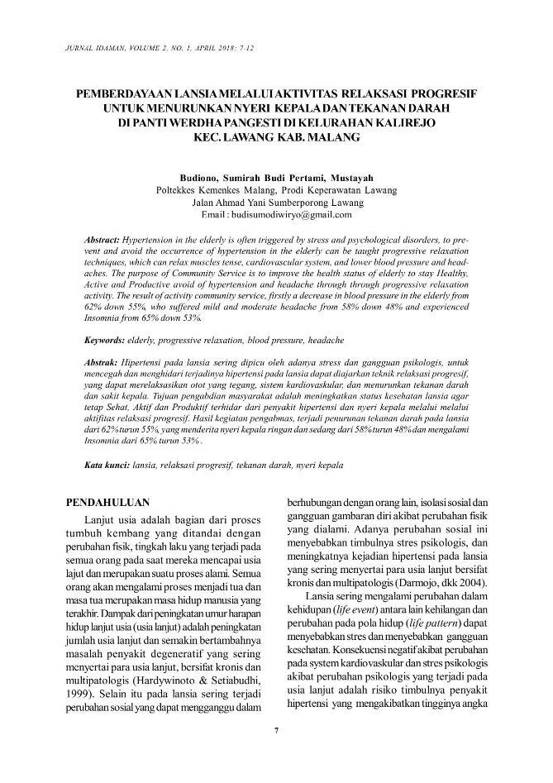
Lampiran 1
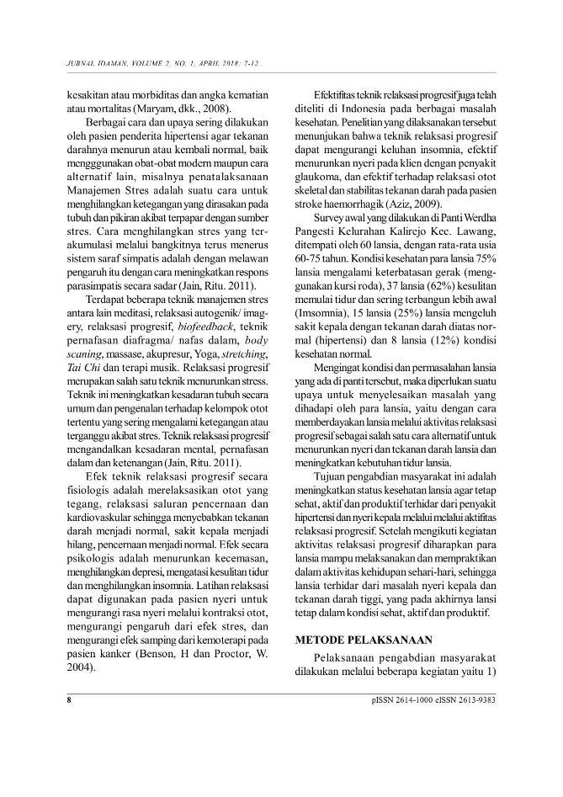
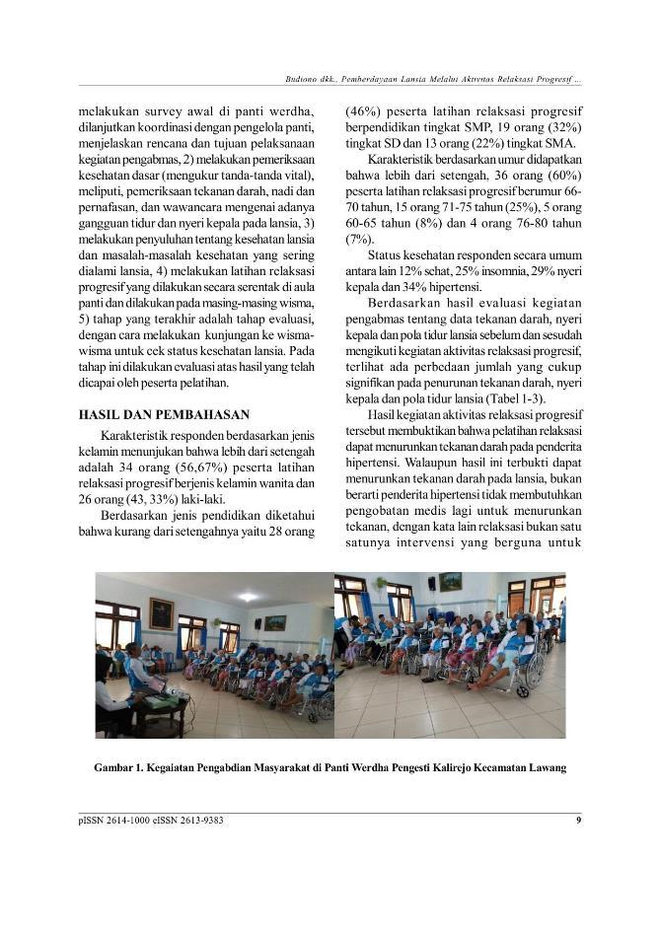
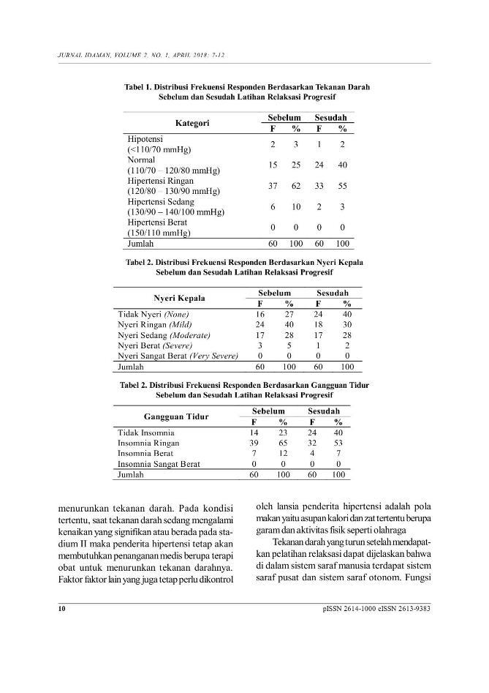
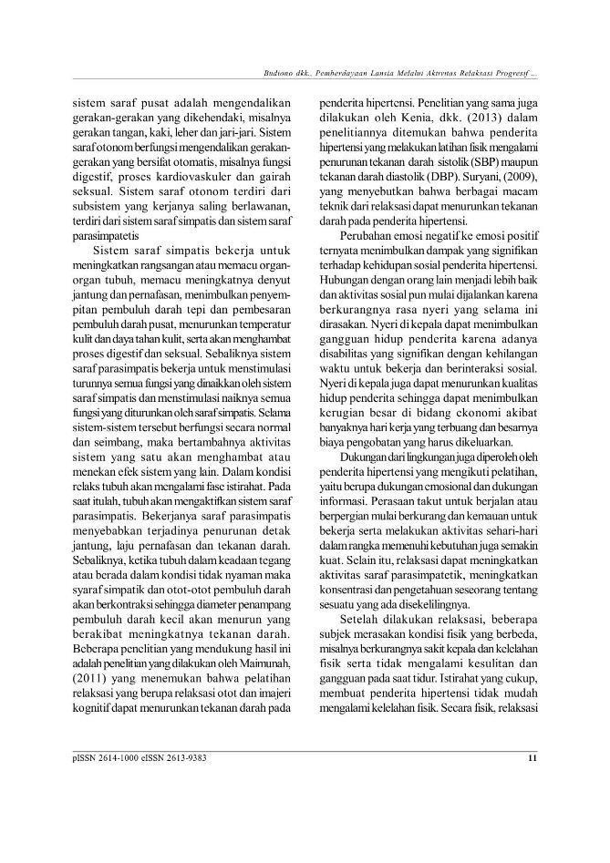
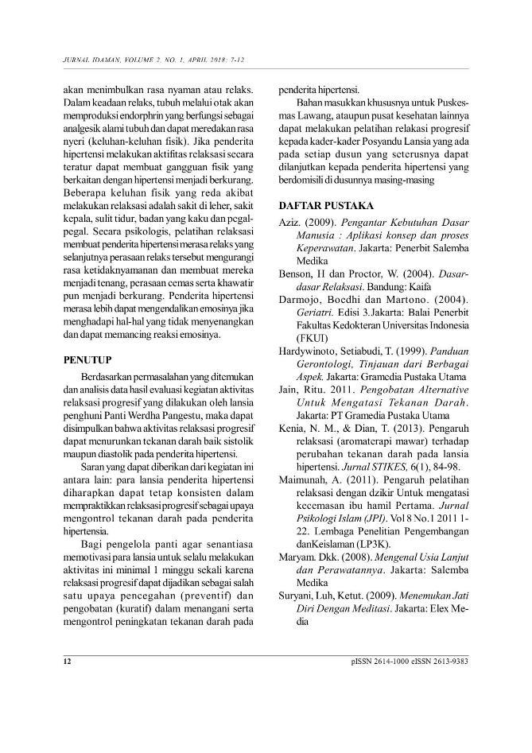

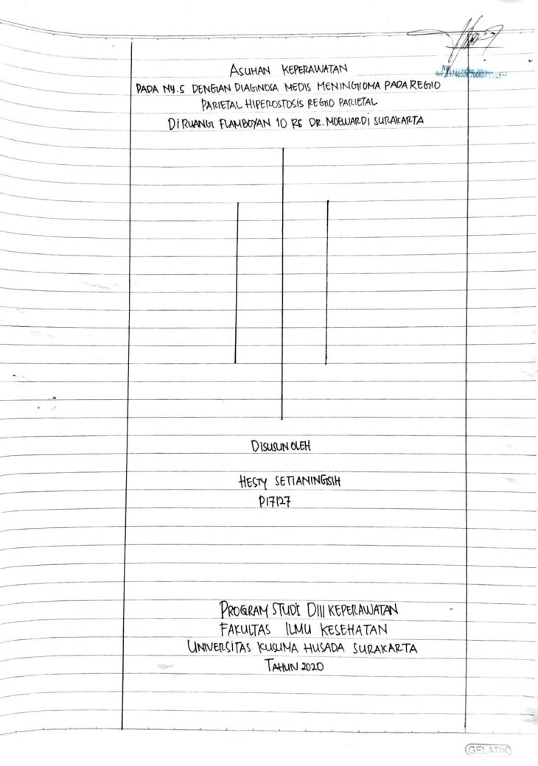
Lampiran 2
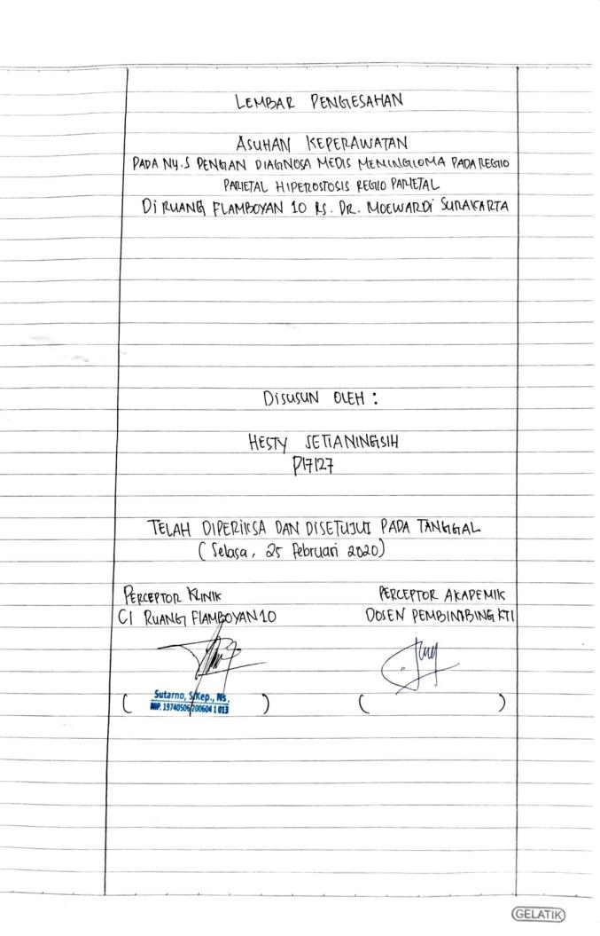
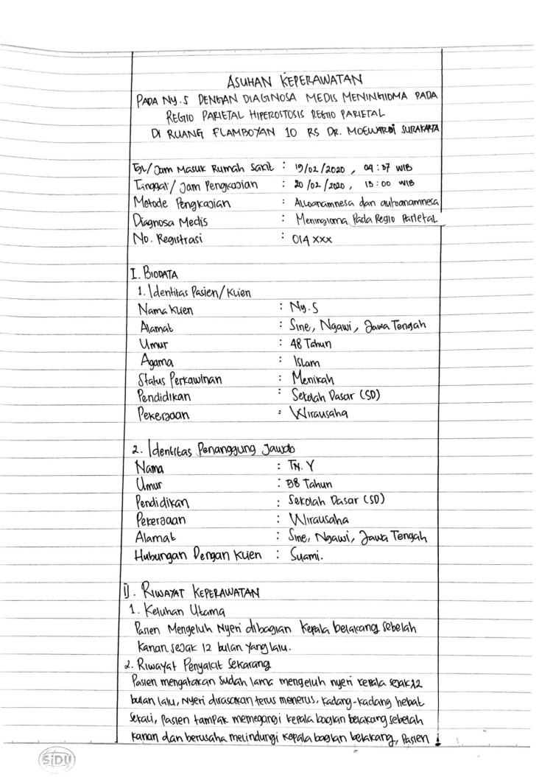
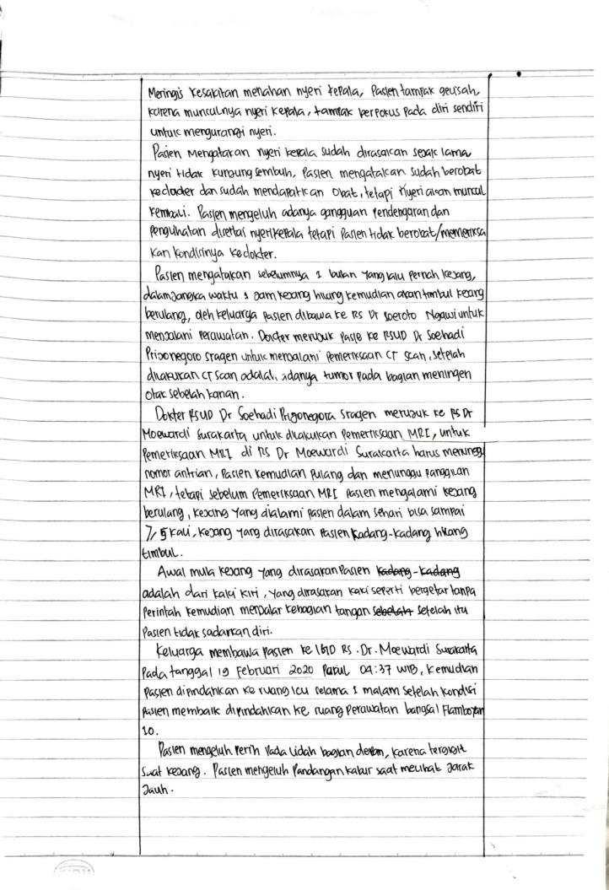
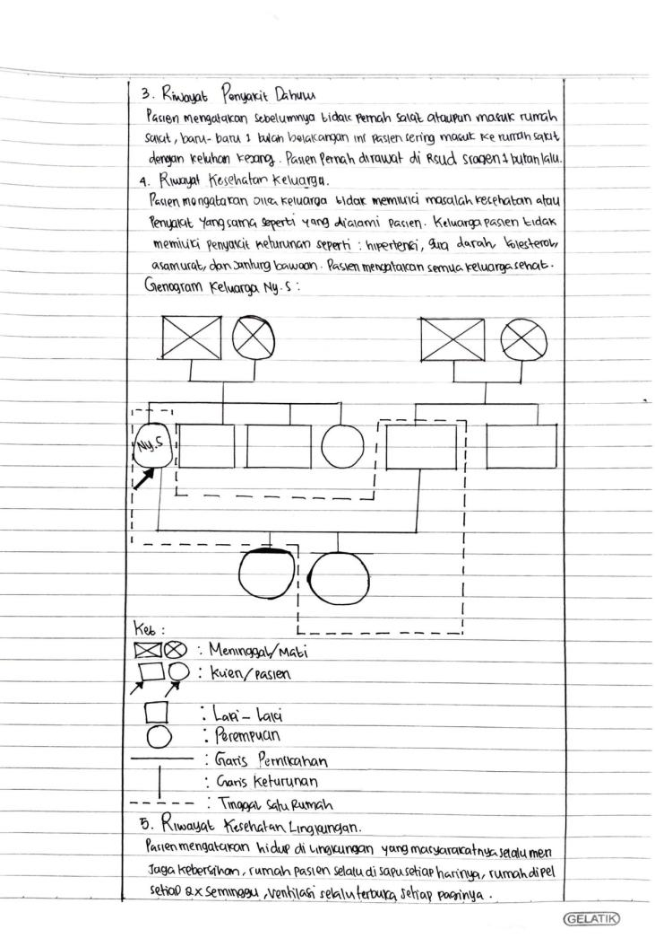
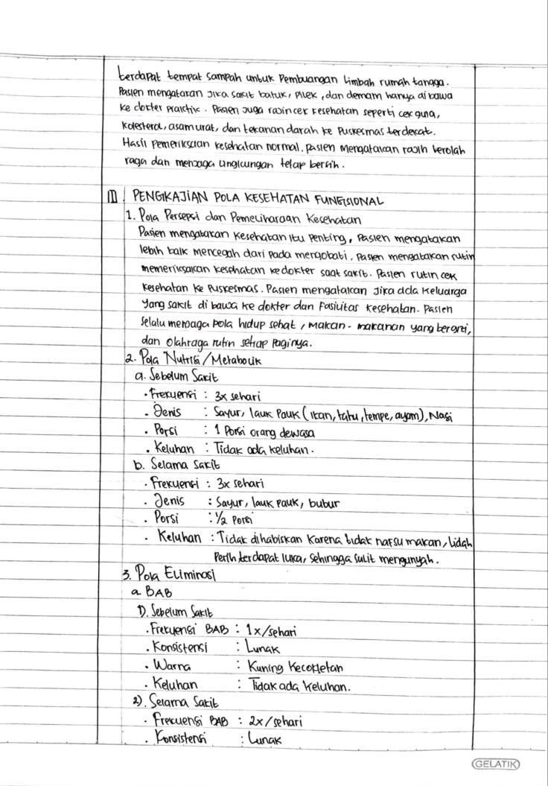
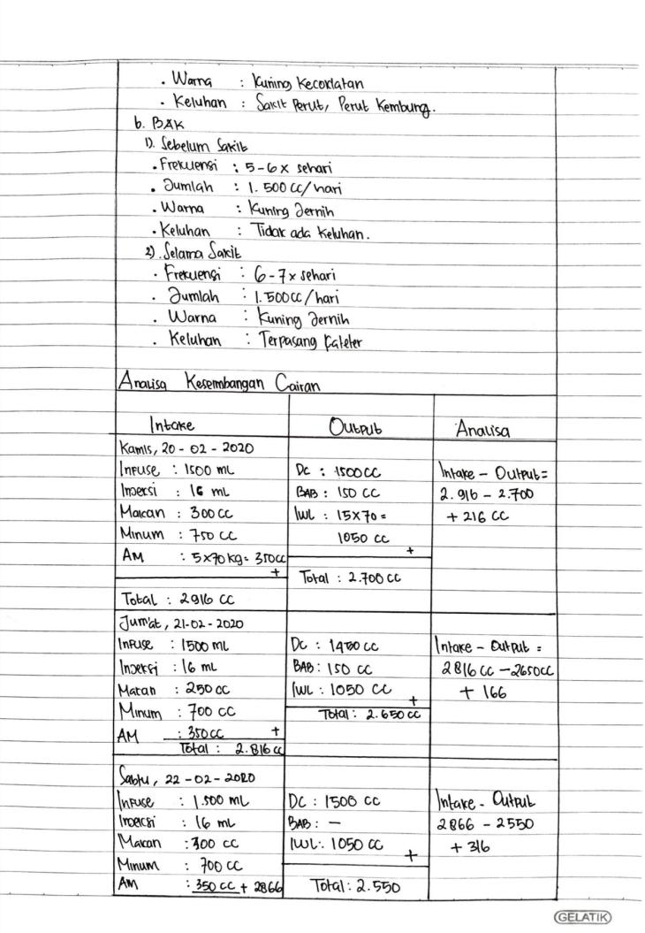
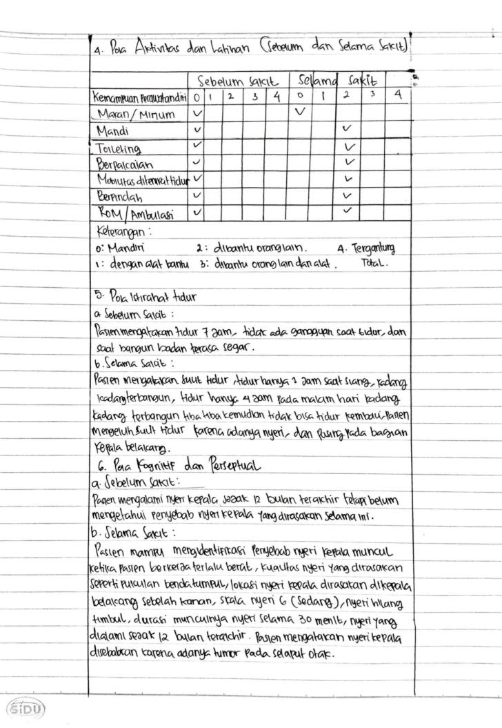
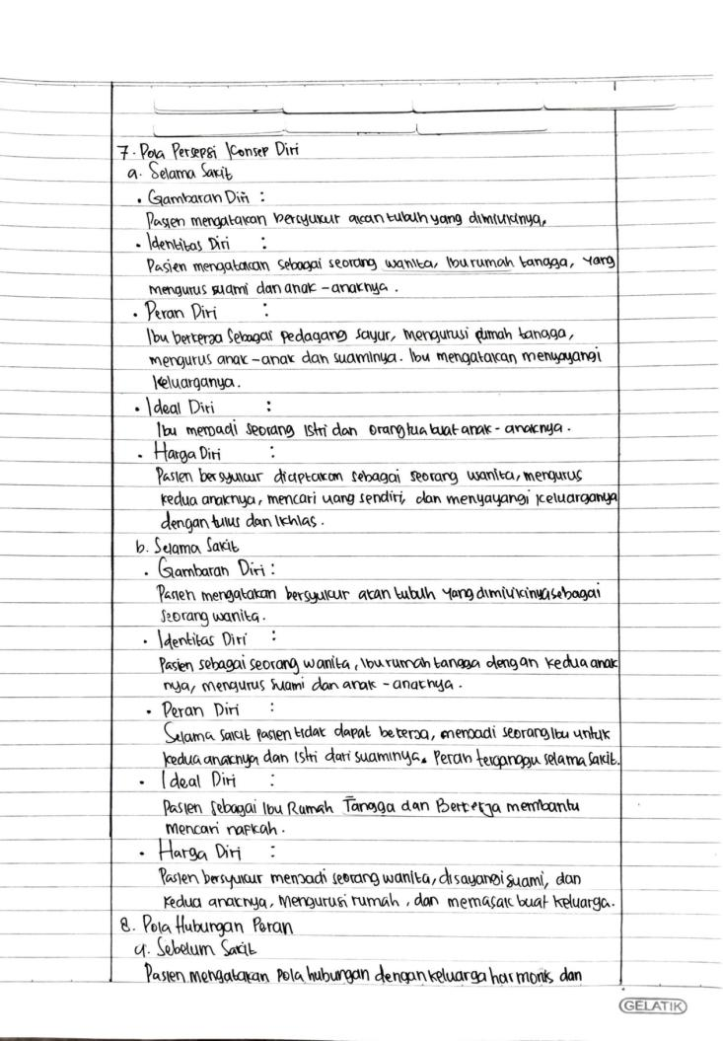
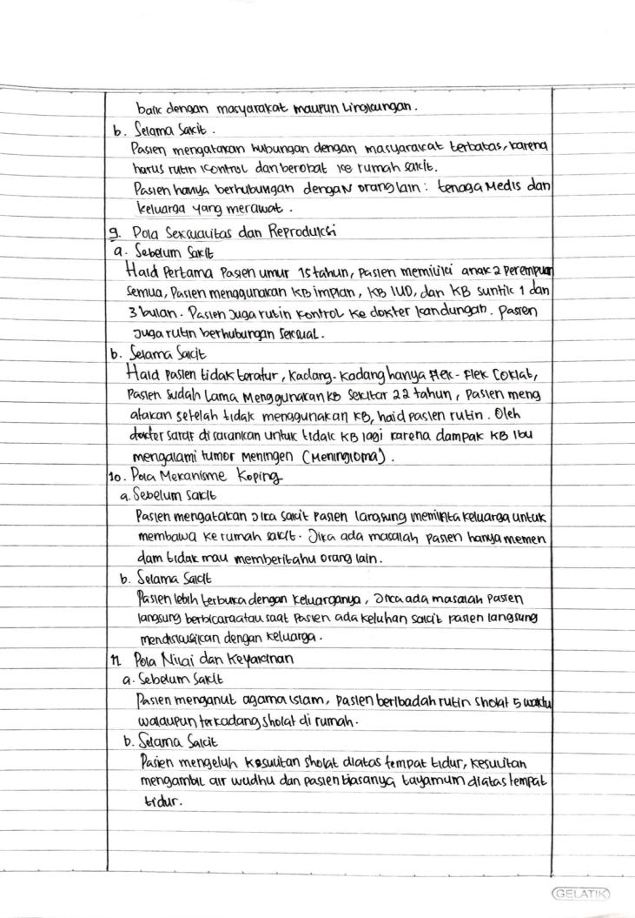
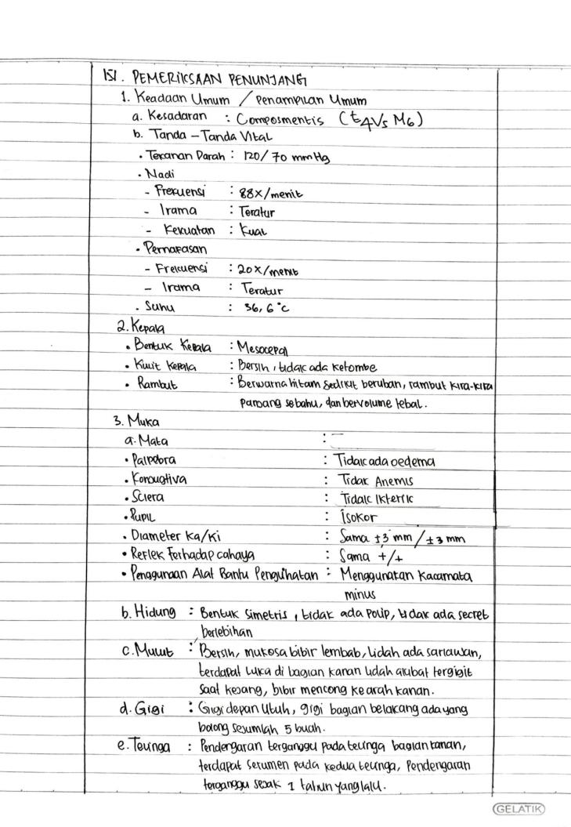
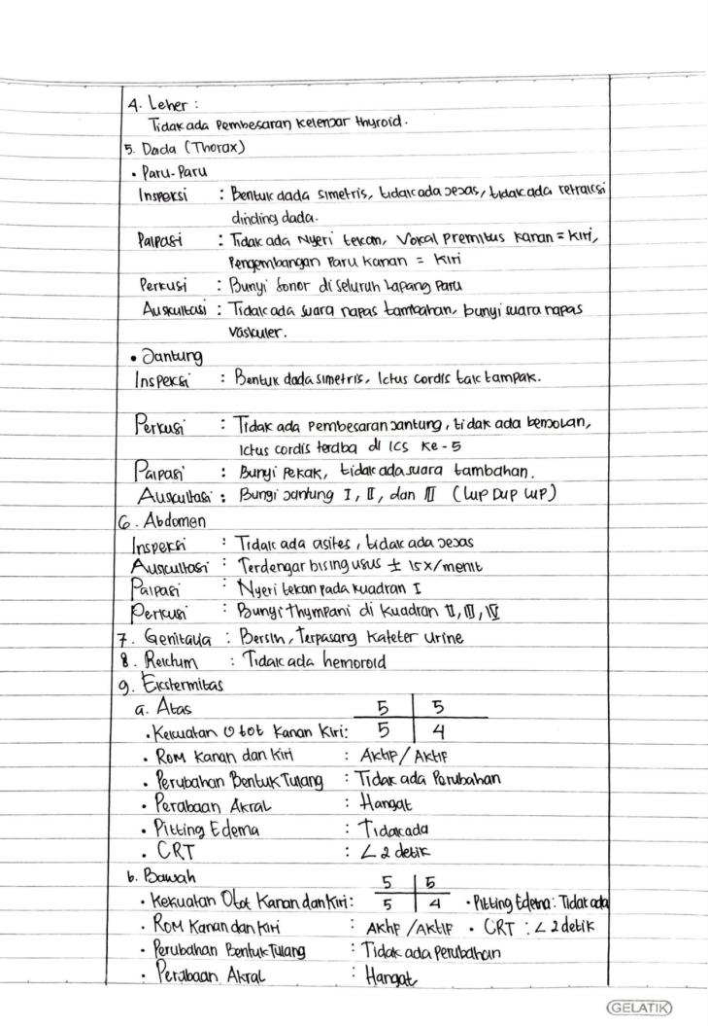
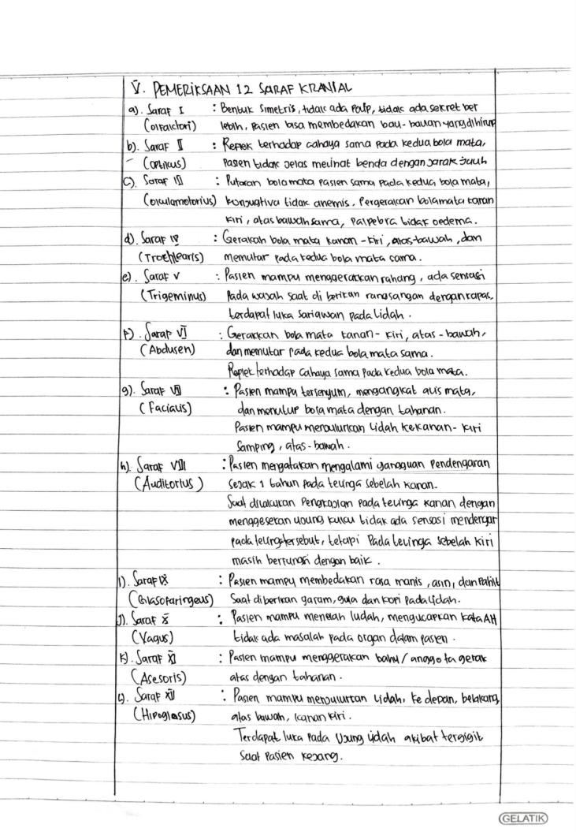
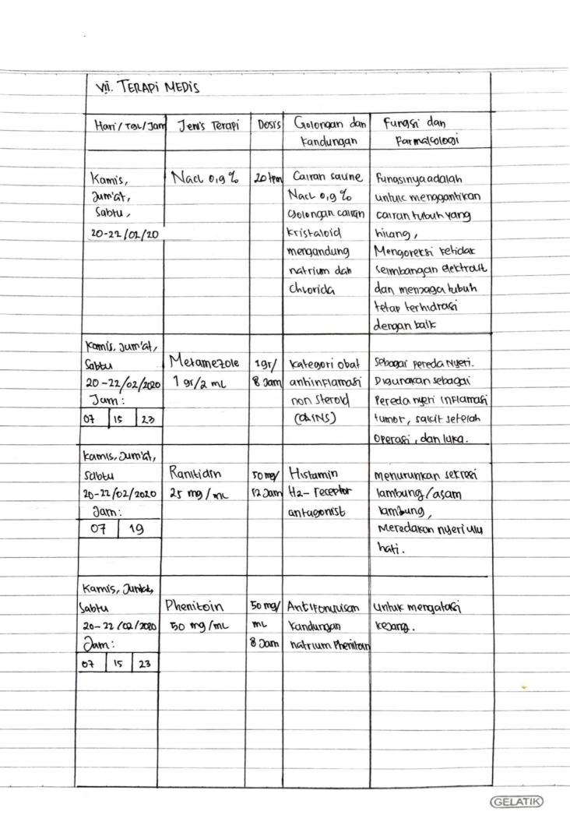
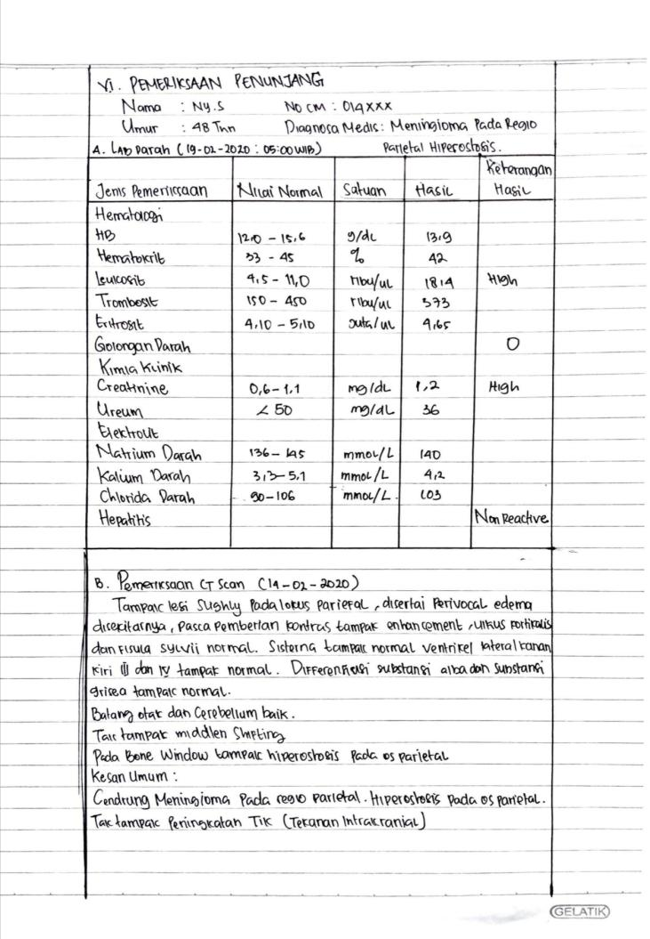
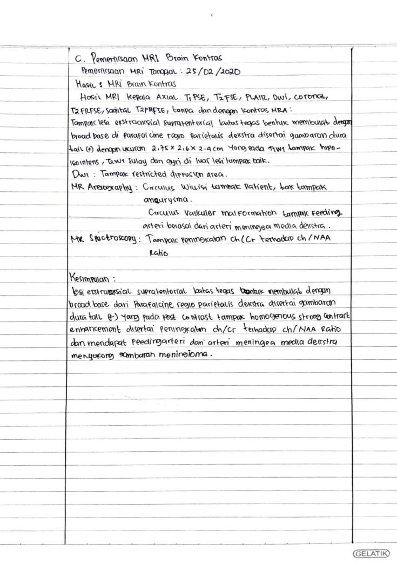
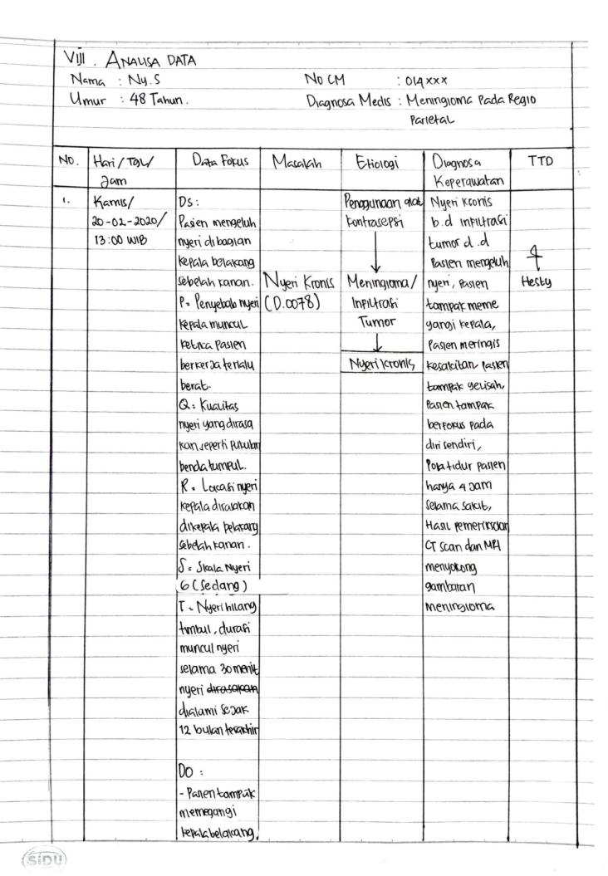
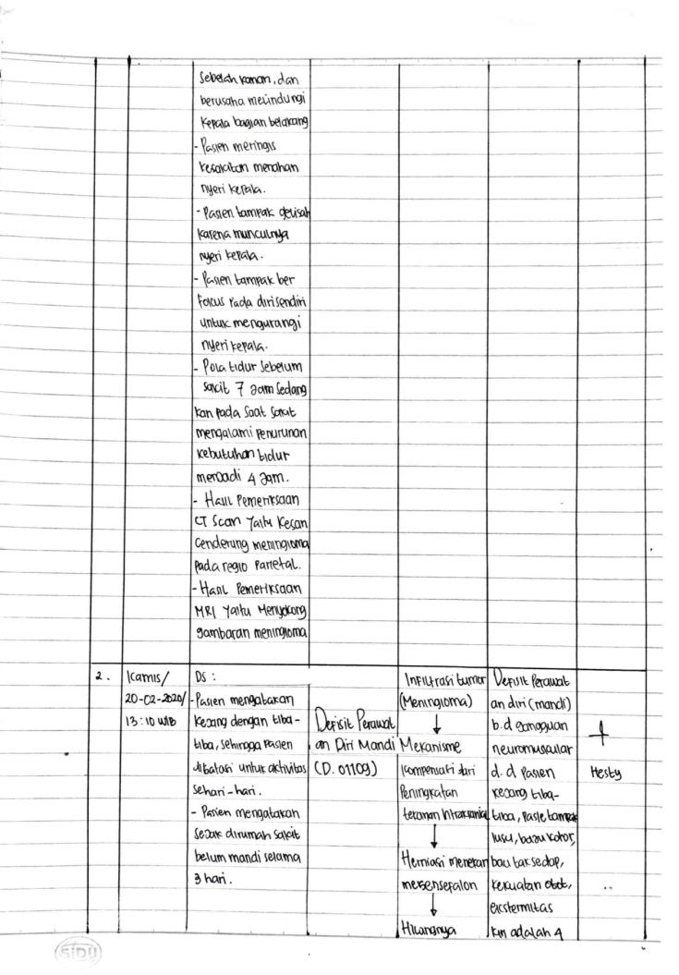
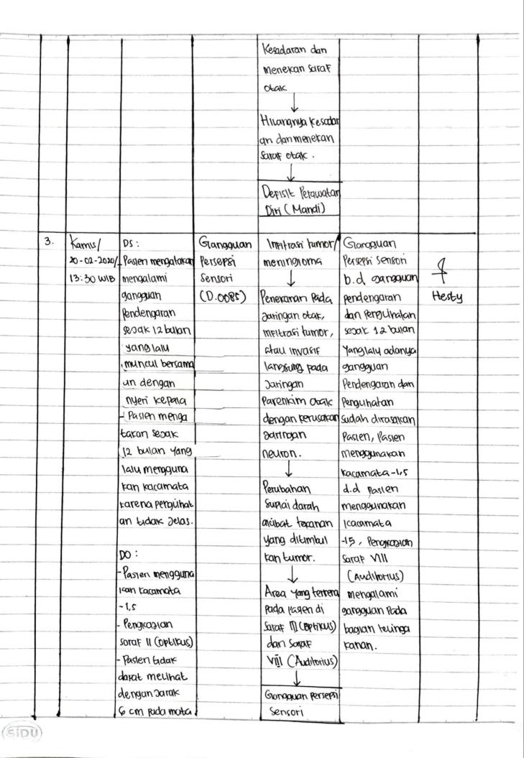
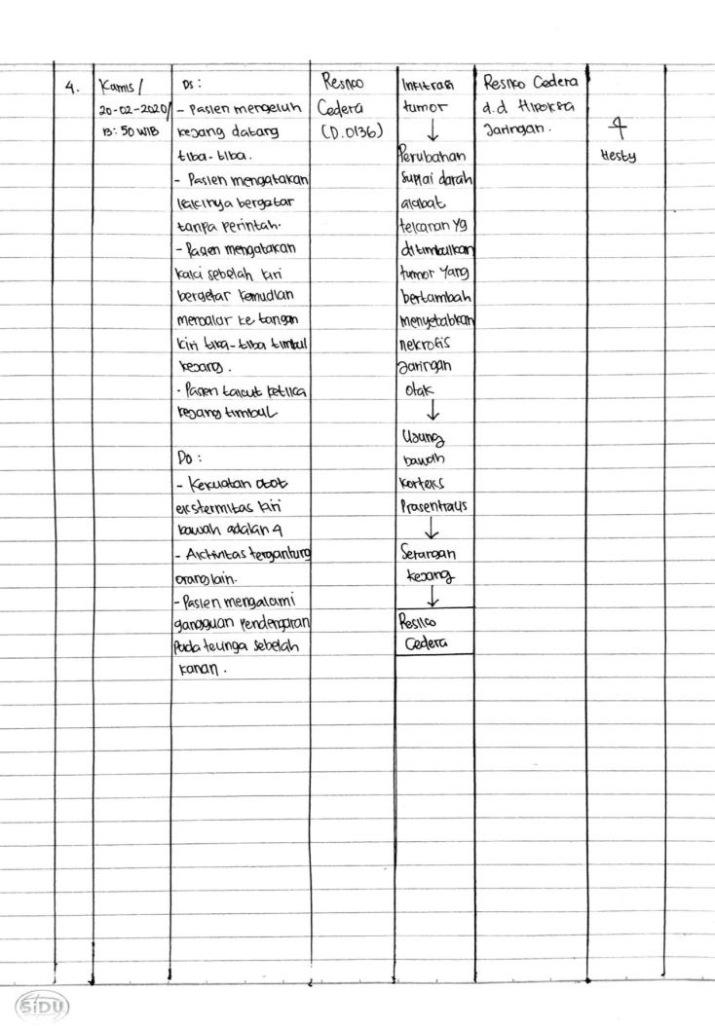
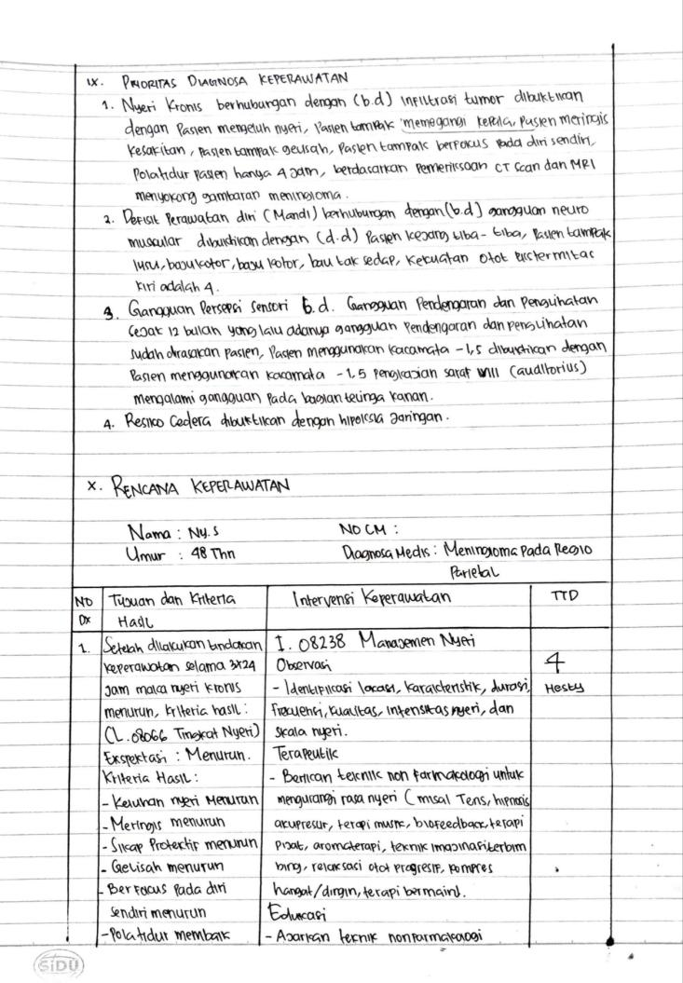
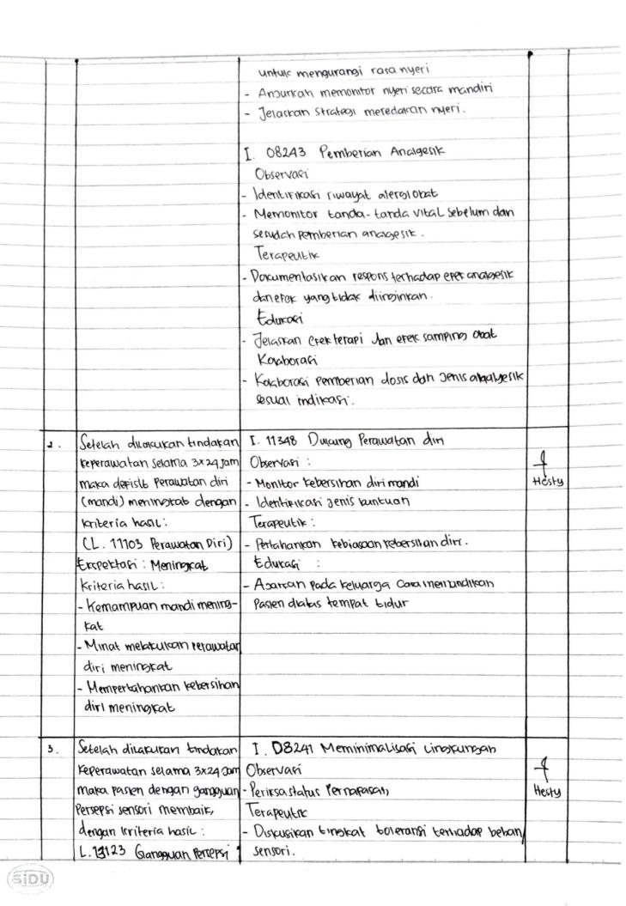
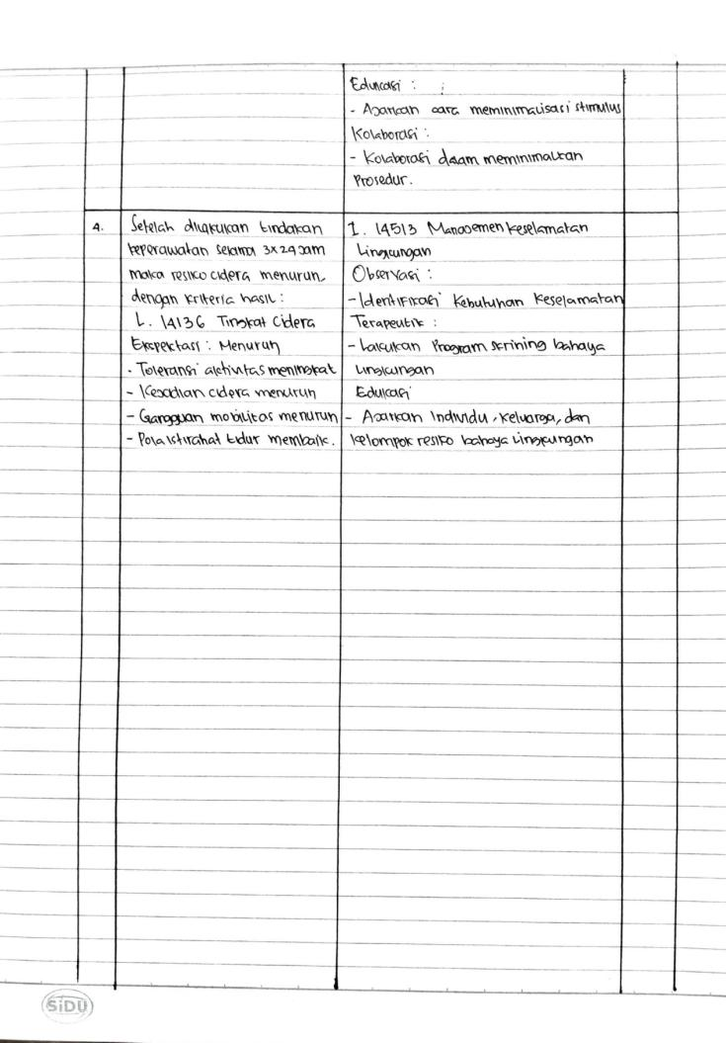
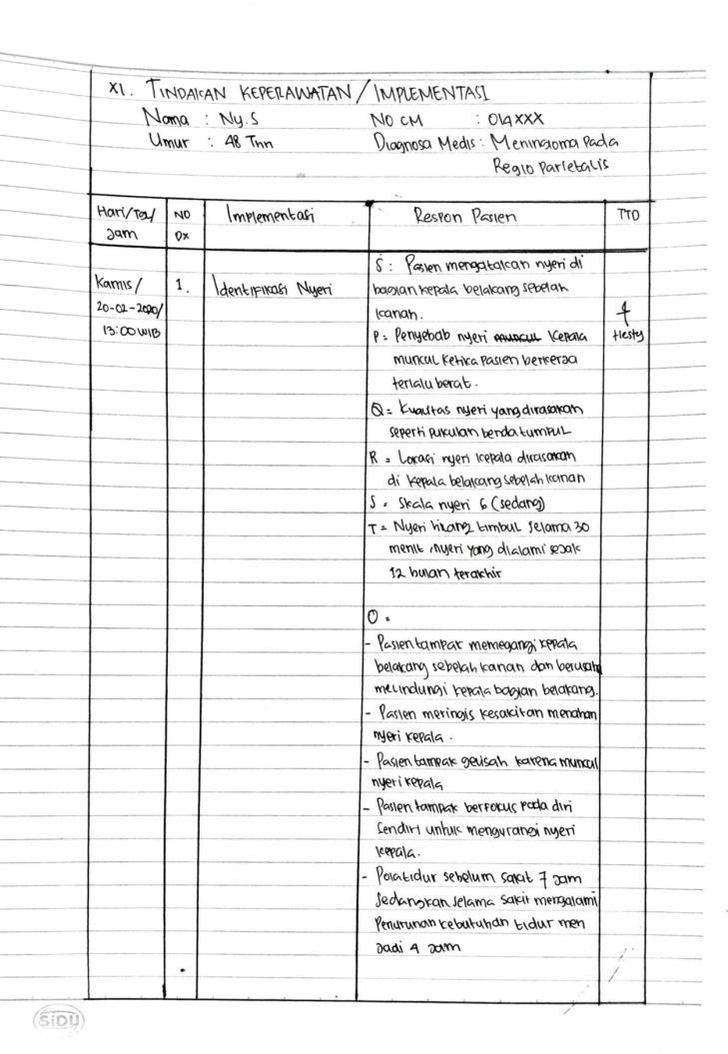
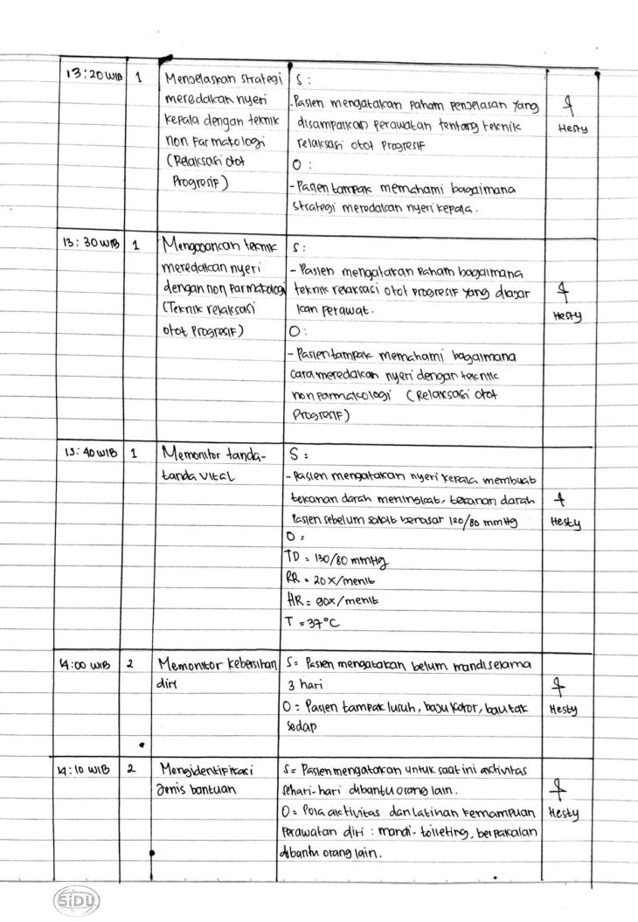
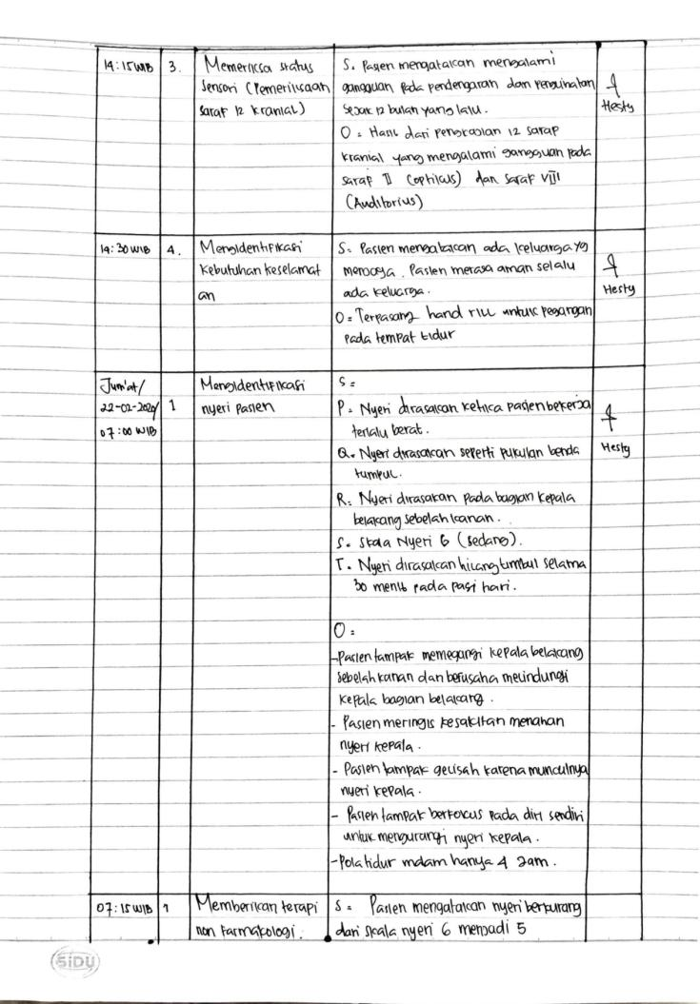
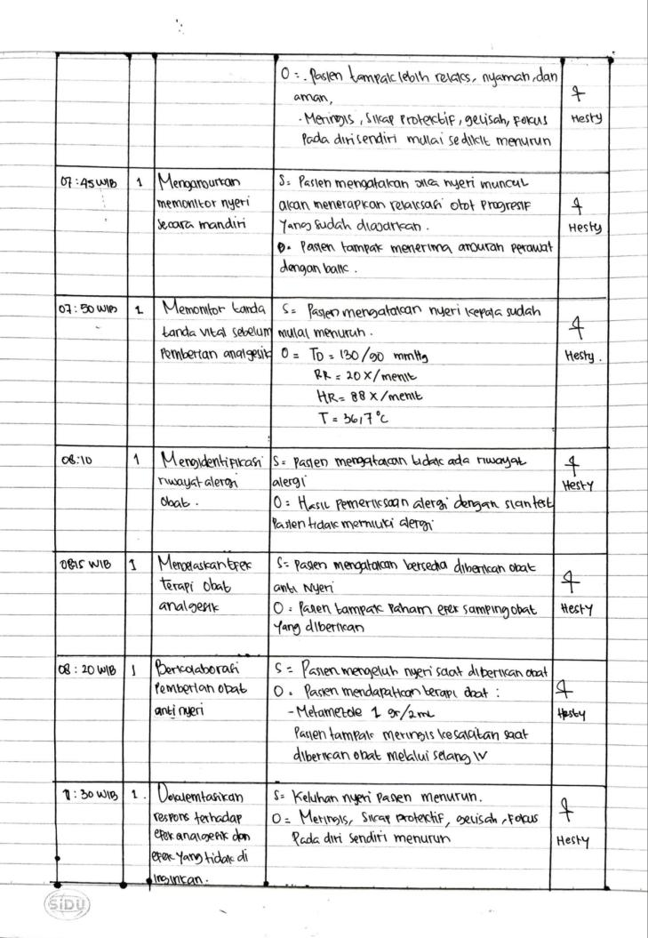
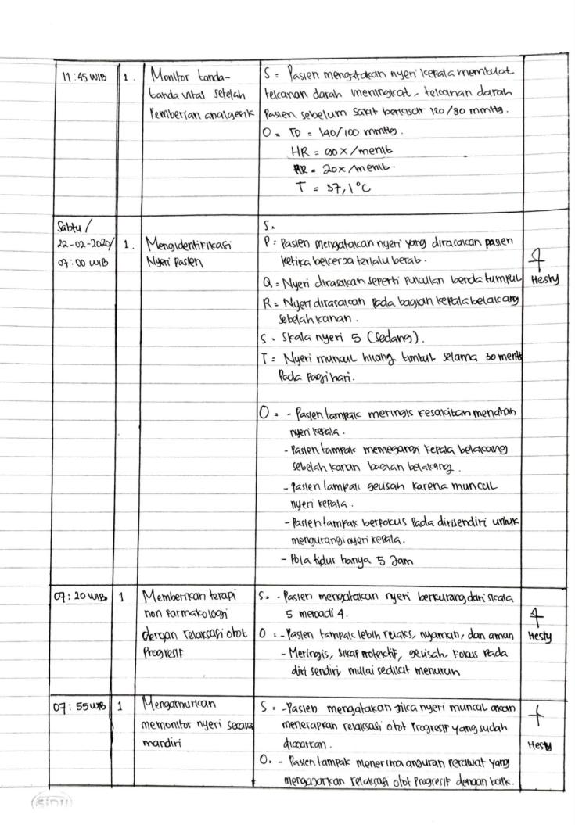
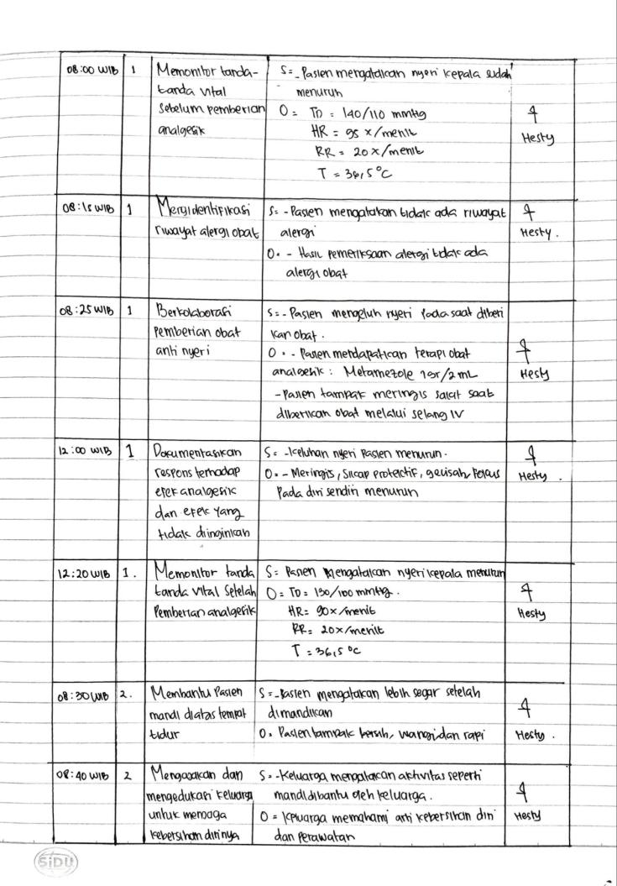
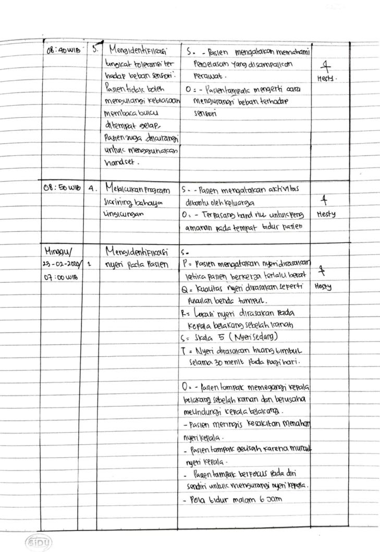
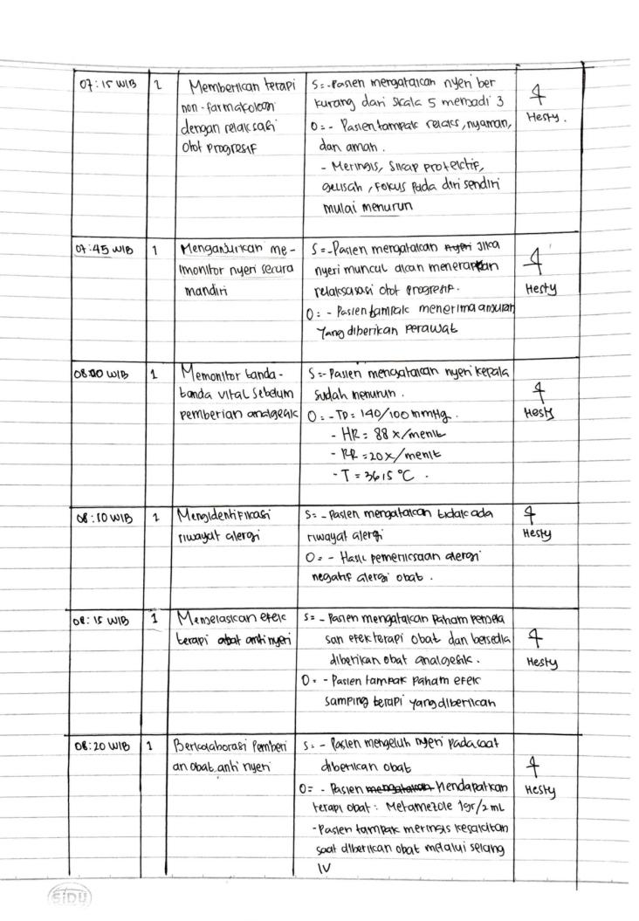
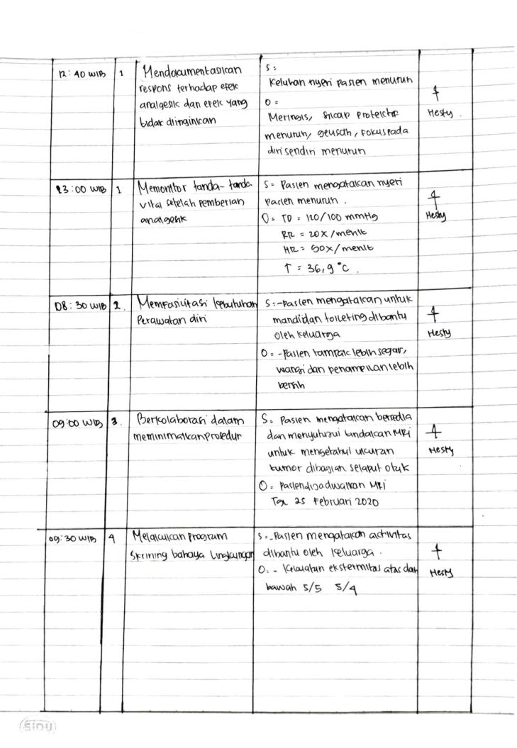
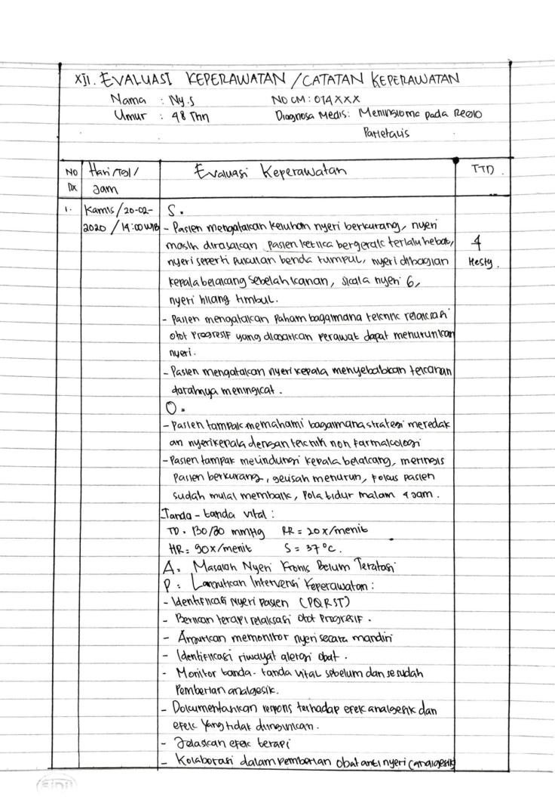
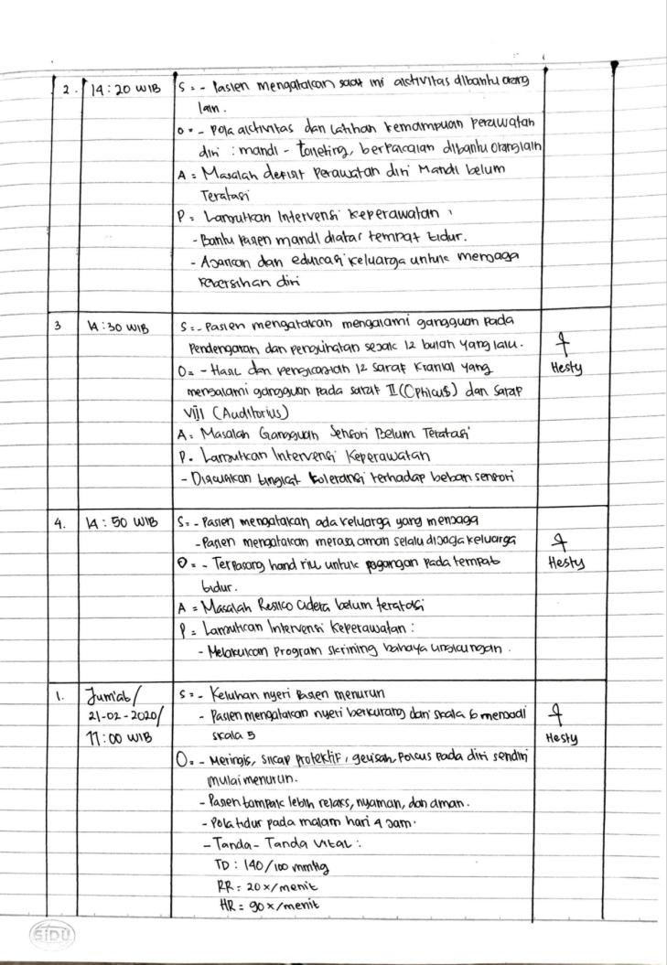
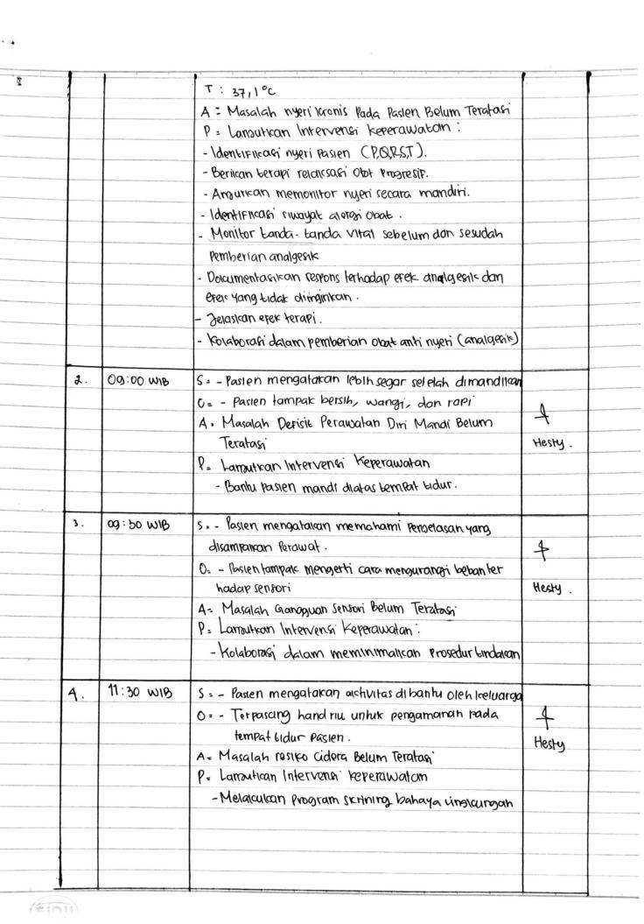
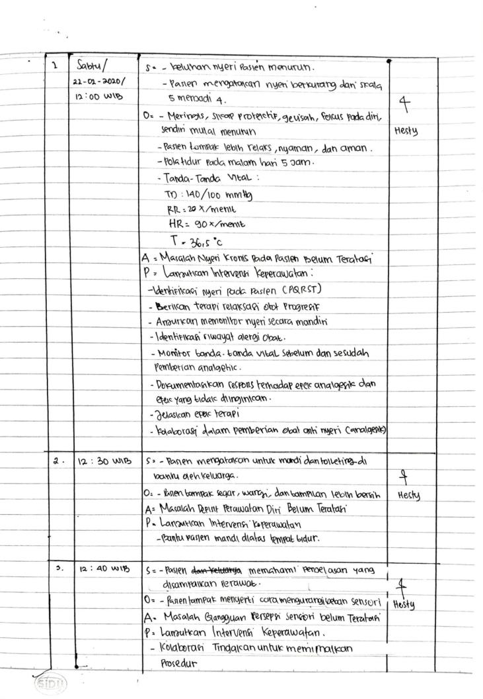
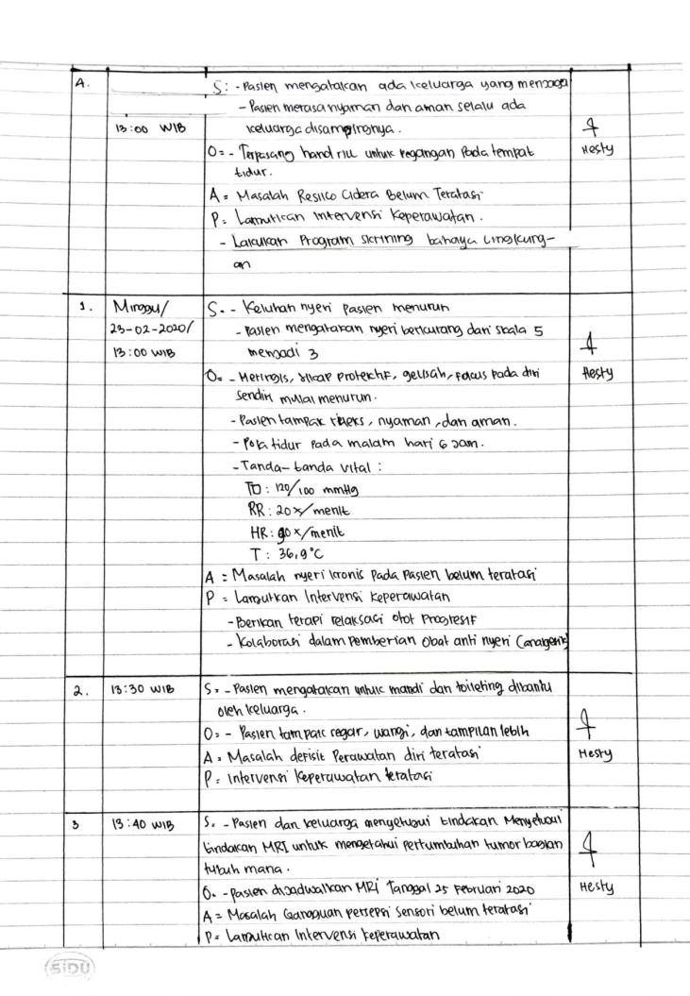
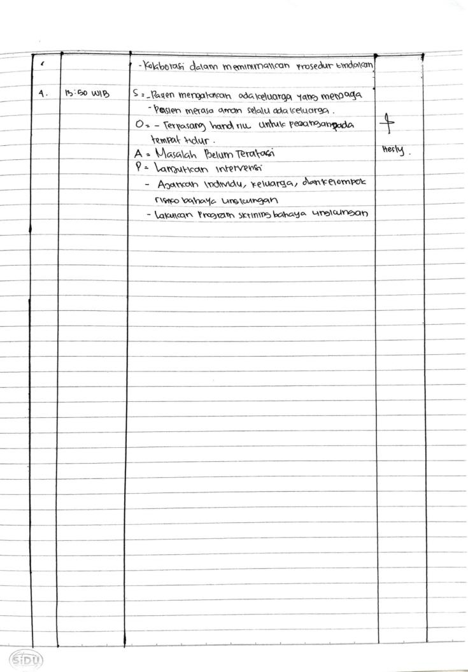
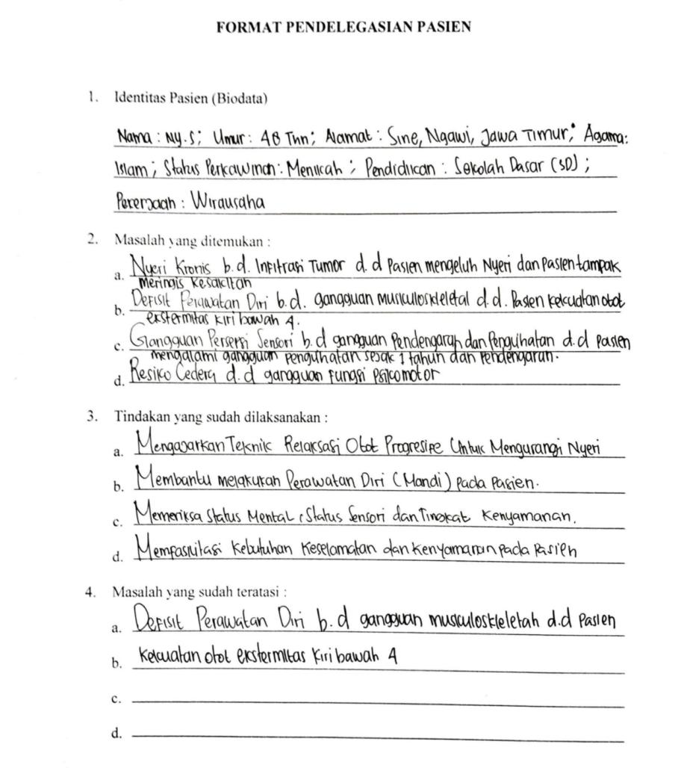
Lampiran 3
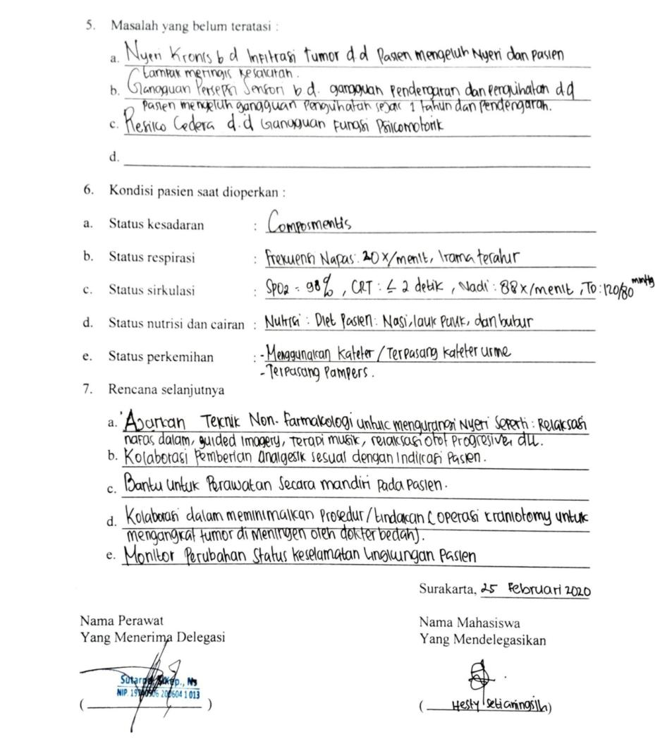
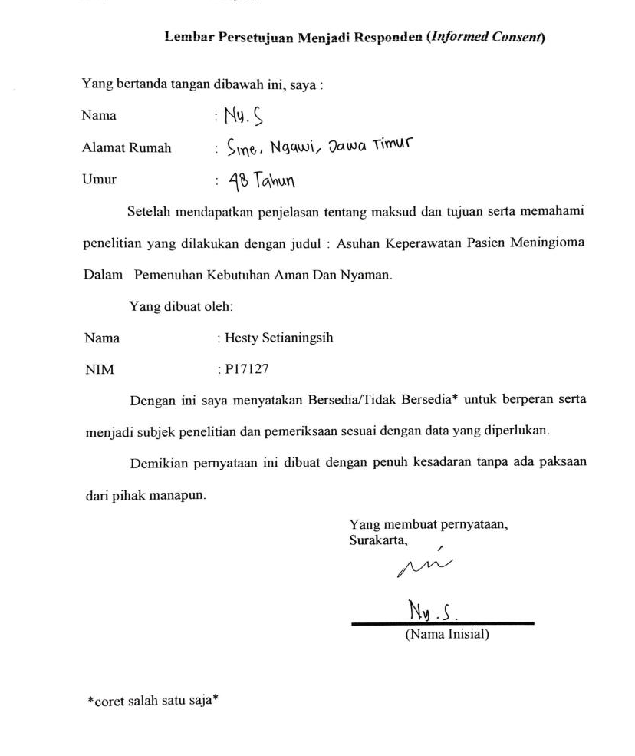
Lampiran 4
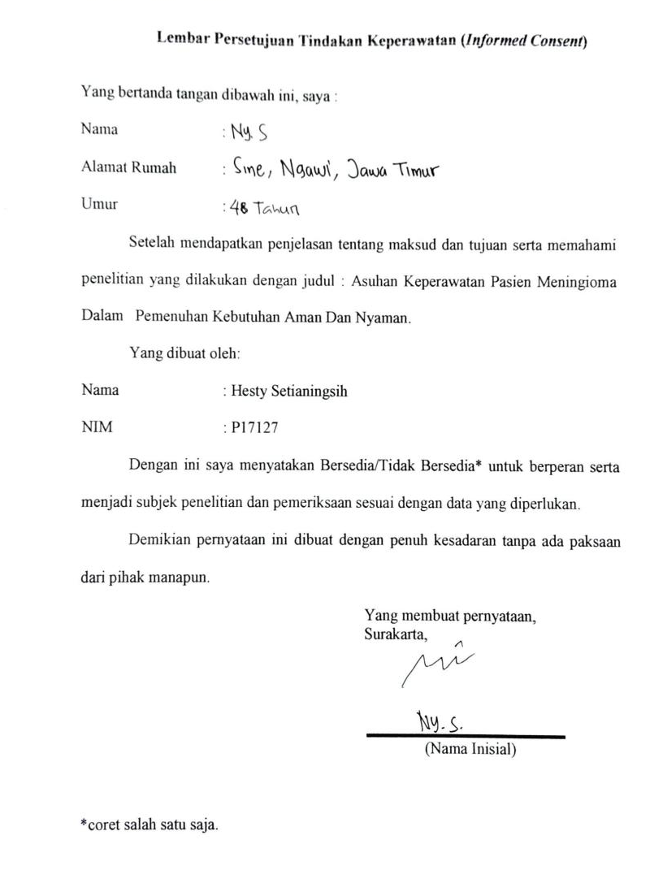
Lampiran 5
Univeristas Kusuma Husada Surakarta |  | STANDAR OPERASIONAL PROSEDUR (SOP) RELAKSASI OTOT PROGRESIF
1 | Pengertian | Relaksasi otot progresif (ROP) atau Progresive Mucle Relaxation (PMR) adalah gerakan mengencangkan dan melemaskan otot-otot pada satu bagian tubuh pada satu waktu untuk memberikan perasaan relaksasi secara fisik. Gerakan mengencangkan dan melemasakan otot secara berturut-turut.
2 | Tujuan | - Menurunkan ketegangan otot, kecemasan, nyeri leher dan punggung, tekanan darah tinggi, frekuensi jantung, laju metabolik.  - Mengurangi distritmia jantung, kebutuhan oksigen.  - Meningkatkan gelombang alfa otak yang terjadi ketika klien sadar.  - Meningkatkan rasa nyaman dan rileks.  - Meningkatkan rasa kebugaran dan konsentrasi.  - Memberikan kemampuan untuk mengatasi stress.  - Mengatasi insomnia, depresi, kelelahan, iritabilitas, spasme otot, fobia ringan, gagap ringan.  - Membangun emosi positif dari emosi negatif.
3 | Indikasi | - Klien mengalami insomnia  - Klien stress  - Klien yang mengalami kecemasan  - Klien dengan nyeri kepala
4 | Kontra Indikasi | - Cidera akut ketidaknyamanan musculoskeletal  - Penyakit jantung berat atau akut  - Hipotensi
5 | Persiapan Pasien | - Pastikan identitas klien  - Kaji kondisi klien  - Posisikan klien senyaman mungkin (berbaring atau duduki)  - Beritahu dan jelaskan pada klien tindakan yang dilakukan.  - Minta klien untuk mengenakan traning atau celana.
6 | Persiapan Alat | - Alas duduk  - Bantal
7 | Cara Berkerja | 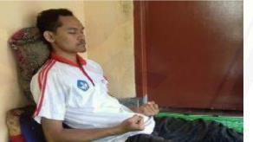  - Beritahu klien bahwa tindakan akan segera dimulai.  - Posisikan klien senyaman mungkin  - Gerakan 1 : Ditujukan untuk melatih otot tangan.  - Genggam tangan kiri sambil membuat kepalan.  - Buat kepalan semakin kuat sambil merasakan sensai ketegangan yang terjadi.  - Pada saat kepalan dilepaskan, rasakan relaksasi selama 10 detik.  - Gerakkan pada tangan kiri ini dilakukan dua kali sehingga dapat membedekanj perbedaan antara ketegangan otot dan keadaan relaks yang dialami.  - Lakukan gerakan yang sama pada tangan kanan.  - Gerakan 2: Ditunjukan untuk melatih otot tangan bagian belakang.  - Tekuk kedua lengan ke belakang pada pergelangan tangan sehingga otot di tangan bagian belakang dan lengan bawah menegang.  - Tahan selama 10 detik kemudian lepaskan untuk merasakan sensasi rileks.  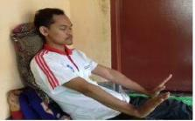  - Ulangi kembali gerakan tersebut.  - Gerakan 3 : Ditunjukan untuk melatih otot biseps (otot besar pada bagian atas pangkal lengan).  - Genggam kedua tangan sehingga menjadi kepalan.  - Kemudian membawa kedua kepalan le pundak sehingga otot biseps akan menjadi tegang.  - Tahap selama 10 detik, kemudian lepaskan secara perlahan-lahan.  - Ulangi kembali gerakan tersebut.  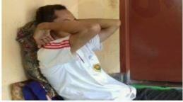  - Gerakan 4 : Ditunjukan untuk melatih otot bahu supaya mengendur.  - Angkat kedua bahu setinggi-tingginya seakan-akan hingag menyentuh kedua telinga.  - Tahan selama 10 detik kemudian lepasakan secara perlahan.  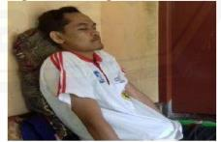  - Ulangi kembali gerakan tersebut.  - Gerakan 5 dan 6: Ditunjuksn untuk melemaskan otot-otot wajah (Seperti dahi, mata, rahang, mulut).  - Gerakan otot dahi dengan cara mengerutkan dahi dan alis sampai otot terasa kulitnya keriput.  - Tutup keras-keras mata sehungga dapat dirasakan ketegangan disekitar mata dan otot-otot yang mengendalikan gerakan mata.  - Tahan selama 10 detik kemudian lepaskan secara perlahan.  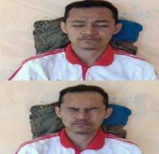  - Ulangi sekali lagi gerakan tersebut.  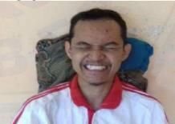  - Gerakan 7 : Ditunjukan untuk mengendurkan ketegangan yang dialami oleh otot rahang. Katupkan rahang, diikuti dengan menggigit gigi sehingga terjadi ketegangan disekitar otot rahang. Tahan selama 10 detik kemudian lepaskan secara perlahan dan rasakan sensasi rileks. Ulangi sekali lagi gerakan tersebut.  - Gerakan 8 : Ditunjukkan untuk mengendurkan otot-otot disekitar mulut. Bibir dimoncongkan sekuat-kuatnya sehingga akan dirasakan ketegangan disekitar mulut. Tahan selama 10 detik kemudian lepaskan dan rasakan sensasi rileks. Ulangi sekali lagi gerakan tersebut.  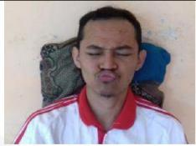  - Gerakan 9 : Ditunjukan untuk merilekskan otot leher bagian depan maupun bagian belakang.  - Gerakan diawali dengan otot leher bagian depan depan.  - Letakkan kepala sehingga dapat beristirahat.  - Tekan kepala pada permukaan bantalan kursi sedemikian rupa sehungga dapat merasakan ketegangan dibagian belakang leher dan punggung atas.  - Tahan selama 10 detik kemduain rasakan sensasi rileks.  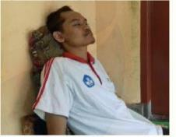  - Ulangi sekali lagi gerakan tersebut.  - Gerakan 10 : Ditunjukan untuk melatih otot leher bagian depan.  - Gerakan kepala menunduk sampai dagu menyentuh dada.  - Rasakan ketegangan didaerah leher bagian depan.  - Tahan selama 10 detik kemudian lepasakan secara perlahan-lahan.  - Ulangi lagi gerakan tersebut.  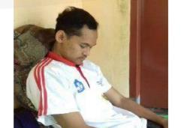  - Gerakan 11: Ditunjukan untuk melatih otot punggung.  - Punggung dilengkungkan  - Busungkan dada, tahan kondisi tegang selama 10 detik, kemudian relaks.  - Saat relaks, letakkan tubuh kembali le posisi semula.  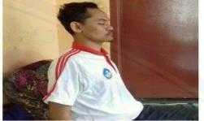  - Ulangi kembali gerakan tersebut.  - Gerakan 12: Ditunjukan untuk melemaskan otot dada.  - Tarik nafas panjang untuk mengisi paru-paru dengan udara sebanyak-banyaknya.  - Ditahan selama beberapa saat, sambil merasakan ketegangan dibagian dada sampai turun ke perut, kemudian dilepas.  - Saat tegang dilepas, lakukan napas normal dengan lega.  - Ulangi sekali lagi sehingga dapat dirasakan perbedaan antar kondisi tegang dan relaks.  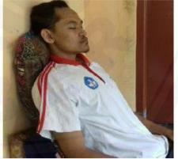  - Gerakan 13 : Bertujuan untuk melatih otot-otot perut.  - Kempiskan perut dengan kuat sampai kencang.  - Tahan sampai menjadi kencang dank eras selama 10 detik, lalu dilepaskan.  - Ulangi kembali seperti gerakan awal untuk perut.  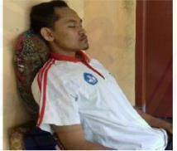  - Gerakan 14 : Ditunjukan untuk melatih otot-otot kaki (otot paha dan betis).  - Luruskan kedua telapak kaki sehingga otot paha terasa tegang.  - Lanjutkan dengan mengunci lutut sedemikian rupa sehingga ketegangan pindah ke otot betis.  - selama Tahap posisi tegang selama 10 detik, lalu dilepas.  - Ulangi setiap gerakan masing-masing dua kali.  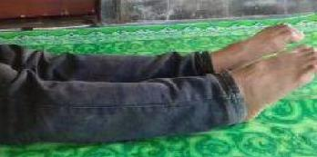  - Gerakan 15 :  - Tumit ditekan pada lantai.  - Kemudian jari-jari kaki dibuka lebar-lebar dan ditarik keatas.  - Otot-otot paha ditegangkan.  - Tahan posisi tegang selama 10 detik, lalu dilepas.  - Ulangi sekali lagi gerakan serupa.  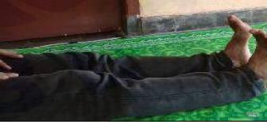
8 | Hasil | - Evaluasi respons klien  - Berikan reinforcement positif  - Lakukan kontrak untuk kegiatan selanjutnya  - Mengakhiri kegiatan dengan baik
9 | Dokumentasi | - Catat tindakan yang telah dilakukan, tanggal, dan jam pelaksanaan.  - Catat hasil tindakan.

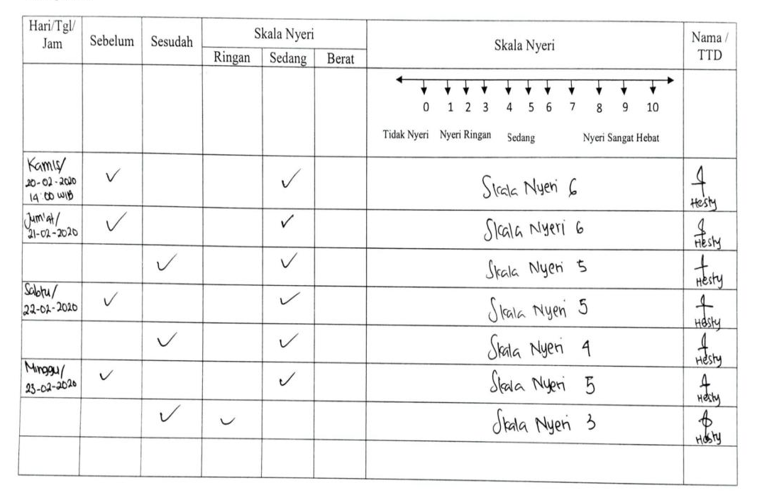
Lampiran 6

Lampiran 7
DAFTAR RIWAYAT HIDUP

Nama : Hesty Setianingsih
Tempat, Tanggal Lahir : Bontang, 13 April 1999
Jenis Kelamin : Perempuan
Alamat Rumah : Jl. Ahmad Yani. Gang Rawa Indah. RT. 09 No. 56,
Kel.Api-api, Kec. Bontang Utara,Bontang, Kalimantan Timur.
Riwayat Pendidikan : TK : TK Tunas Inti Bontang
SD : SD Negeri 02 Bontang Selatan
SMP : SMP Negeri 02 Bontang Selatan
SMK : SMK Swasta Putra Bangsa
Riwayat Pekerjaan : -
Riwayat Organisasi : Kegiatan Organisasi yang pernah saya ikuti di Universitas Kusuma Husada Surakarta, Himpunan Mahasiswa Diploma Tiga Keperawatan (HIMADIKA) dan Korps Suka Rela (KSR)
Publikasi :-

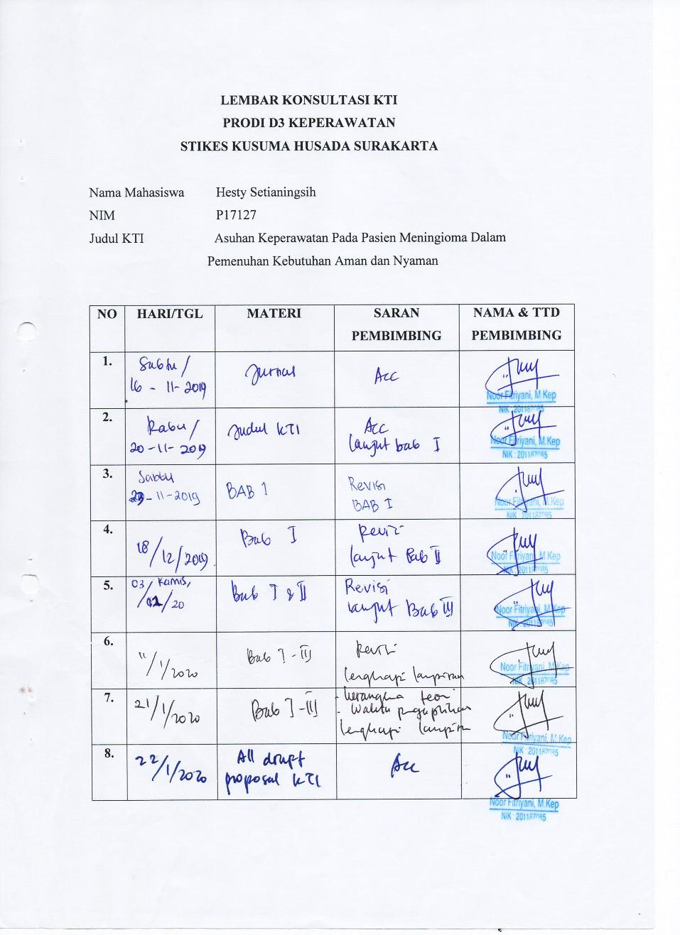
Lampiran 8
